Полицейска превантивна дейност за ограничаване на женската престъпност

Съдържание
Увод
Първа глава. Теоретични аспекти на женската престъпност
1.1. Същност и етиология на женската престъпност
1.2. Специфика и мотиви на престъпленията, извършени от жени
1.3. Специфика на жертвите на престъпленията, извършени от жени
Втора глава. Теоретични аспекти на превантивните действия на полицията за предотвратяване на женската престъпност
2.1. Същност на превантивната дейност на полицията срещу престъпленията извършвани от жени
2.2. Видове превантивната дейност на полицията срещу престъпленията извършвани от жени
2.3. Роля на взаимодействието на полицията с държавните институции и неправителствените организации за превенция на престъпленията извършвани от жени
Трета глава. Организация и методология на емпиричното проучване
3.1. Обект и предмет
3.2. Цел и задачи
3.3. Теза
3.4. Методи и инструменти
3.5. Изследвани лица
3.6. Изследователска процедура
3.7. Времеви и териториален обхват
3. 8. Етични съображения
Четвърта глава. Представяне и анализ на резултатите от емпиричното проучване
4.1. Резултати от емпиричното проучване
4.2. Анализ и дискусия на резултатите от емпиричното проучване
4.3. Изводи и обобщения
Заключение
Библиография
Приложения
Увод
Актуалността на изследването върху превантивната дейност на полицията в контекста на женската престъпност произтича от нарастващата необходимост от целенасочени и ефективни мерки за справяне с криминалното поведение при жените. В съвременния свят социалните, икономическите и културните промени създават нови предизвикателства за правоохранителните органи, като включват специфични криминогенни фактори, свързани с жените, като домашно насилие, социална изолация и икономическа уязвимост. Превантивната дейност на полицията трябва да се адаптира към тези промени, за да отговори адекватно на нарастващата сложност на престъпленията и да предотврати бъдещи рискове.
Значимостта на изследването се състои в неговата способност да предостави данни и анализи, които да подпомогнат подобряването на превантивните стратегии на полицията. То подчертава необходимостта от персонализиран подход, основан на специфичните особености на женската престъпност, включително мотивацията, видовете престъпления и социалния контекст, в който те се случват. Изследването разкрива важността на обучението и професионализацията на полицейските служители, както и на междуинституционалното сътрудничество за ефективно справяне с криминогенните фактори.
Целта на изследването е да анализира ефективността на превантивната дейност на полицията в контекста на женската престъпност, като се идентифицират ключовите фактори, които влияят върху криминалното поведение на жените, и се оценят възможностите за усъвършенстване на превантивните мерки. Изследването цели също така да предостави конкретни препоръки за подобряване на полицейските стратегии чрез по-добро разбиране на криминогенните рискове, социалните и икономическите обстоятелства, които подтикват жените към престъпления, и възможностите за намаляване на тези рискове чрез междуинституционално сътрудничество, обучения и специализирани програми. Това изследване се стреми да създаде основа за прилагането на по-ефективни и устойчиви превантивни политики, които да отговорят на специфичните предизвикателства, свързани с женската престъпност в съвременния социален и икономически контекст.
Задачите на изследването включват:
- Да се идентифицират основните криминогенни фактори, които влияят върху женската престъпност, като се обърне внимание на социалните, икономическите и психологическите обстоятелства, които подтикват жените към извършване на престъпления.
- Да се анализира структурата и видовете женска престъпност, като се разгледат различните категории престъпления, включително икономически, насилствени, ненасилствени, институционални и социално-психологически.
- Да се оцени ефективността на превантивните мерки, прилагани от полицията, включително методите за обучение, ресурсите и стратегиите за предотвратяване на престъпленията, извършвани от жени.
- Да се изследва степента на междуинституционално сътрудничество в превантивната дейност, като се проучат възможностите за подобряване на комуникацията и съвместните програми между полицията, социалните служби, образователните и здравните институции.
- Да се установи въздействието на медийното съдържание върху женската престъпност, както и ролята на социалната среда, включително семейството и приятелите, върху криминалното поведение.
- Да се идентифицират промените в женската престъпност в България през последните 20 години, като се направи сравнение с предишни изследвания, за да се проследят основните тенденции и промени.
- Да се формулират конкретни препоръки за усъвършенстване на превантивните дейности на полицията, които да са съобразени със съвременните предизвикателства и социално-икономическите условия.
Ше бъде аргументирана тезата, че ефективността на превантивната дейност на полицията за ограничаване на женската престъпност зависи от разбирането и адресирането на ключовите криминогенни фактори, структурните характеристики на престъпленията и особеностите на женската престъпност, както и от степента на междуинституционално сътрудничество, наличните ресурси и подходите за работа с уязвимите групи.
Методологията на изследването включва два основни подхода – преглед на съществуващата литература и провеждане на анкетно проучване. Прегледът на литературата има за цел да предостави теоретична рамка, която изяснява основните концепции, свързани с женската престъпност и превантивната дейност на полицията. Той включва анализ на научни публикации, изследвания и официални документи, които описват характеристиките, факторите и тенденциите в женската престъпност, както и подходите за превенция. Тази част от методологията осигурява контекст и съпоставимост на данните, събрани чрез емпиричното изследване.
Анкетното проучване е основният емпиричен метод, използван за събиране на данни от полицейски служители в различни районни управления в страната. То е насочено към изследване на тяхното възприятие за разпространението, видовете и криминогенните фактори, свързани с женската престъпност, както и за ефективността на съществуващите превантивни мерки. Анкетата включва само затворени въпроси, структурирани в няколко основни категории, които обхващат ключови аспекти като демографски и социални характеристики на извършителките, мотивацията за престъпления, вида на престъпленията и предложения за подобрение на превантивната дейност. Тя е изпратена по електронна поща до респондентите, като е предоставен срок от две седмици за попълването ѝ.
Комбинацията от теоретичен и емпиричен подход позволява интегриран анализ на женската престъпност и превантивната дейност на полицията, като осигурява както дълбочина, така и приложимост на изводите от изследването.

Първа глава. Теоретични аспекти на женската престъпност
1.1. Същност и етиология на женската престъпност
Женската престъпност представлява съвкупност от престъпни деяния, извършвани от жени, които могат да бъдат мотивирани от разнообразни социални, икономически, психологически или културни фактори. Тя включва както леки правонарушения, като кражби и измами, така и по-сериозни престъпления, като насилие, участие в организирана престъпност, наркотрафик, убийства и сексуални престъпления.
Женската престъпност често се разглежда като специфичен феномен поради различията в причините и мотивите за извършване на престъпления от жени в сравнение с мъжете. Тя обикновено се свързва с фактори като бедност, липса на образование, семейни конфликти, домашно насилие, психически разстройства или злоупотреба с вещества. Освен това, жените, участващи в престъпна дейност, често заемат по-периферна роля в престъпни организации, но това не изключва възможността за участие в тежки престъпления или организирането на такива.
Този тип престъпност включва също и престъпления, свързани с икономически натиск или принуда, като трафик на хора или проституция, където жените често са както жертви, така и извършители. По този начин женската престъпност представлява сложен феномен, който изисква анализ не само на извършените деяния, но и на социалния и психологическия контекст, в който те се извършват.
Теориите за етиологията на женската престъпност се развиват значително през последните два века, преминавайки през различни научни парадигми и акценти. Ранните теории, които доминират в края на XIX и началото на XX век, се основават главно на биологични детерминизми. Престъпността при жените се разглежда като аномалия в контекста на престъпността при мъжете. Ломбросо, например, твърди, че женските престъпници са биологично по-близки до мъжките престъпници, отколкото до "нормалните" жени, основавайки се на физически характеристики като размера на мозъка.
Теорията на Чезаре Ломброзо за женската престъпност е част от неговата по-широка антропологична и биологична концепция за престъпността, която доминира в края на XIX век. Ломброзо разглежда престъпността като феномен, който може да бъде обяснен с биологични и физиологични характеристики, вкоренени в анатомията и еволюцията на човека. В своя труд "Жената престъпник, проститутката и нормалната жена", написан съвместно с Гуидо Фереро през 1895 г., той излага тезата, че женските престъпници са аномалии, които не съответстват на традиционните социални и биологични роли на жените.
Ломброзо твърди, че женските престъпници са биологично по-близки до мъжките престъпници, отколкото до „нормалните“ жени. Тази хипотеза се основава на наблюдения върху физически характеристики като размера на мозъка, формата на черепа и други физиологични особености, които според него показват „по-ниска“ степен на еволюция. Ломброзо смята, че жените престъпници имат „вродена“ склонност към престъпност, която се проявява поради наличието на „мъжки“ черти, включително агресивност и липса на майчински инстинкти. Тези характеристики, според Ломброзо, ги отличават не само от „нормалните“ жени, но и от мъжете, като ги поставят в специфична категория на биологични девиации.
Освен това, Ломброзо вярва, че жените като цяло са по-малко склонни към престъпност поради своята природна пасивност и социалната им роля, която изисква подчинение и грижа за семейството. Той твърди, че когато жените извършват престъпления, това е резултат от дълбока биологична „дегенерация“, която ги прави неспособни да изпълняват своите традиционни функции. Според него женските престъпници често са жестоки и безразлични към моралните норми, като тези качества произтичат от тяхната „аномална“ биология.
Теорията на Ломброзо е силно критикувана през следващите десетилетия, особено от феминистките изследователи и съвременните криминолози. Основните критики включват липсата на научна обосновка за твърденията му, използването на ограничени и предубедени данни, както и неговата зависимост от полови стереотипи. Въпреки това, теорията на Ломброзо остава значима за историята на криминологията, тъй като поставя началото на опитите да се изследва престъпността при жените като отделен феномен, дори и чрез погрешен подход.
Подобни идеи се срещат и при Фройд, който свързва престъпността при жените с "пенисна завист" и преувеличена идентификация с мъжки модели на поведение. Теорията на Зигмунд Фройд за престъпността при жените е част от неговия по-широк психоаналитичен подход към човешката психика и поведение. Фройд разглежда женската престъпност през призмата на концепцията за „пенисна завист“ – термин, който той използва, за да опише психологическа реакция у момичетата, когато осъзнаят липсата на пенис в сравнение с момчетата. Според Фройд този момент в детското развитие има значително влияние върху формирането на женската идентичност и поведение. Той твърди, че „пенисната завист“ може да доведе до чувство на непълноценност и желание за компенсиране чрез идентификация с мъжки роли и качества.
В контекста на престъпността, Фройд предполага, че жените, които не успяват да разрешат тази психологическа криза, могат да развият прекомерна идентификация с мъжки модели на поведение, включително агресивност и склонност към престъпления. Тази идентификация се разглежда като опит за компенсиране на предполагаемата липса на мъжка сила и власт, като жените могат да се стремят да проявяват социални или поведенчески характеристики, традиционно асоциирани с мъжете. Според Фройд това поведение може да включва нарушаване на социалните норми и престъпни действия, които служат като символично „присвояване“ на мъжката роля.
Освен това, Фройд разглежда женската престъпност като резултат от несъзнавани конфликти в психиката, свързани с потиснати желания, чувства на завист и неспособност да се интегрира традиционната женска роля в социалната структура. Той подчертава ролята на семейната динамика и ранните детски преживявания, които могат да формират основата за престъпно поведение. Например, липсата на бащина фигура или напрегнатите отношения с майката могат да задълбочат тези несъзнавани конфликти и да увеличат вероятността от девиантно поведение.
Тази теория обаче е подложена на значителна критика от съвременни изследователи и феминистки теоретици. Основните критики включват неговата зависимост от половите стереотипи, предполагащата биологична основа на женската подчиненост и липсата на емпирична подкрепа за концепцията за „пенисна завист“. Много съвременни учени смятат, че тези идеи са твърде ограничени и не успяват да обхванат сложността на социалните, икономическите и културните фактори, които влияят върху женската престъпност. Въпреки това, теорията на Фройд остава важна в историята на психологическите изследвания, тъй като представя един от първите опити да се обясни престъпността при жените чрез психологическа перспектива
С развитието на научната мисъл през XX век се появяват по-интегрирани подходи към разбирането на женската престъпност. Например, Ото Полак в своето изследване от 1950 г., озаглавено „Престъпността на жените“, представя иновативен за времето си подход към разбирането на женската престъпност, като съчетава биологични, психологически и социални аспекти. Той се отдалечава от строго биологичните детерминизми, характерни за по-ранните теории, и предлага по-широка перспектива, която разглежда сложното взаимодействие между различни фактори. Полак твърди, че жените са също толкова склонни към престъпления, колкото и мъжете, но тяхната престъпност често остава скрита зад „маска“ на измамливост и социална привидност. Тази „маска“ според него е резултат от социалните роли, които изискват от жените да бъдат пасивни, подчинени и адаптивни.
Една от ключовите тези на Полак е, че женската престъпност често се проявява в скрити или косвени форми, които не са толкова лесно видими и измерими, колкото насилствените престъпления, свързвани предимно с мъжете. Например, той отбелязва, че жените са по-склонни към престъпления като кражби, измами или манипулация, които могат да бъдат извършвани незабележимо. Тези действия често остават извън статистиките за престъпност, което създава погрешното впечатление, че жените са по-малко склонни към престъпления.
Полак обръща специално внимание на ролята на семейната среда и възпитанието, като подчертава, че тези фактори влияят както на момчетата, така и на момичетата в сходна степен. Например, липсата на стабилност в семейството, проблеми в родителските отношения или напрежение в училищната среда могат да доведат до престъпно поведение при двата пола. Той също така посочва, че социалният натиск върху жените да изпълняват определени роли – като грижовни майки или съпруги – често може да ги подтикне към престъпления, особено когато тези роли са несъвместими с личните им обстоятелства или социалните очаквания.
Освен това, Полак поставя акцент върху психосоциалните фактори, като посочва, че жените често използват престъпленията като начин да се справят с трудности, свързани с бедност, неравенства или ограничения, наложени от обществото. Той твърди, че престъпността при жените не е по-малка по обем от тази при мъжете, а просто по-трудно се открива и документира, поради което е необходимо по-внимателно разглеждане на социалния и културния контекст, в който тя възниква.
Чрез своя подход Полак разширява разбирането за престъпността, като подчертава значението на скритите аспекти на женското поведение и ролята на социалните и психологическите фактори в неговото проявление. Макар и някои от идеите му да са критикувани поради липсата на емпирични доказателства, трудът му остава важен принос за криминологията, тъй като предлага нова перспектива за разглеждане на женската престъпност.
През 60-те и 70-те години на XX век се развива феминисткият подход към разбирането на престъпността. Тази парадигма отхвърля биологичните обяснения и поставя акцент върху социалните и икономическите фактори. Според тази теория престъпността при жените е резултат от социални процеси, като например последиците от женската еманципация, икономическата несигурност и дезорганизацията в градските центрове. Феминистките теоретици твърдят, че равенството между половете е довело до по-голяма склонност на съдилищата да съдят жени, както и до увеличаване на възможностите за престъпления, свързани с измами. Въпреки това, тези теории са критикувани за прекалената си зависимост от патриархалната перспектива и за ограничеността си в обхвата на факторите, които разглеждат.
Съвременните теории предлагат по-широки и интегрирани модели. Когнитивната социална теория, например, разглежда престъпното поведение като резултат от взаимодействието между индивидуалните мисли, емоции и социалния контекст. Тази теория подчертава ролята на обучението чрез наблюдение, социалните взаимодействия и индивидуалната когнитивна оценка на ситуацията.
Когнитивната социална теория разглежда престъпното поведение като сложен процес, който произтича от взаимодействието между личните мисли, емоции и социалната среда на индивида. Тази теория се основава на принципите на социалното обучение, представени от Алберт Бандура, и разширява тези концепции, като включва когнитивни аспекти, които обясняват как хората възприемат и реагират на социални ситуации.
Основният акцент на теорията е върху обучението чрез наблюдение, което предполага, че хората могат да научат нови поведения, като наблюдават действията на други и техните последици. Например, индивидите, които са свидетели на престъпни действия, особено когато тези действия са възнаградени, могат да възприемат престъпното поведение като приемлив или ефективен начин за справяне с трудности. Това обучение може да се случи в различни социални контексти, като семейната среда, приятелските кръгове или чрез влиянието на медиите.
Социалните взаимодействия играят съществена роля в оформянето на престъпното поведение според когнитивната социална теория. Взаимоотношенията с криминални модели, като членове на семейството или приятели, могат да засилят антисоциалните нагласи и да увеличат вероятността от извършване на престъпление. Освен това, подкрепата или липсата на такава от страна на социалната среда може да повлияе на склонността на индивида да се включи в девиантно поведение.
Когнитивната социална теория също подчертава значението на индивидуалната когнитивна оценка на ситуацията. Това включва начина, по който човек възприема и интерпретира дадена социална ситуация, както и как тази интерпретация влияе върху неговите решения. Например, ако индивидът възприема определено престъпно действие като средство за постигане на лична изгода или за избягване на негативни последици, той е по-вероятно да го извърши. Тази оценка често зависи от личните убеждения, нагласи и предишен опит, което прави всяко престъпно поведение уникално в зависимост от контекста.
Теорията също така отчита ролята на емоциите, като гняв, страх или чувство на несправедливост, които могат да мотивират престъпни действия. Тези емоции често са резултат от социални или лични стресори, които индивидът възприема като заплашителни или непреодолими. Когнитивната социална теория обяснява как емоциите могат да взаимодействат с когнитивните оценки, за да доведат до девиантно поведение.
Като цяло, когнитивната социална теория предоставя интегративна рамка за разбиране на престъпността, която съчетава индивидуални и социални фактори. Тя поставя акцент върху способността на индивида да оценява ситуации, да се учи от социалните взаимодействия и да взема решения въз основа на когнитивните и емоционалните си състояния. Тази перспектива предлага ценни насоки за интервенции, като подчертава значението на когнитивно-поведенческите подходи за превенция и рехабилитация на престъпното поведение.
Моделът GPCSL (Общата личностна и когнитивно-социална теория) предлага интегративен подход към разбирането на престъпното поведение, като комбинира личностните характеристики на индивида с влиянията на социалната среда и когнитивните процеси. Според тази теория престъпността не се разглежда като случайна или изолирана проява, а като резултат от рационална оценка на възможните възнаграждения и разходи, свързани с дадено поведение. Индивидът оценява потенциалните ползи от престъплението спрямо риска от негативни последици, като тази оценка се влияе от множество личностни и социални фактори.
Един от основните акценти на GPCSL е върху ролята на социалните връзки. Семейната среда е ключов фактор, като поддържащата или дисфункционална семейна обстановка може значително да повлияе на вероятността от извършване на престъпление. Например, липсата на стабилни и позитивни семейни връзки често води до търсене на подкрепа и принадлежност в криминални кръгове. Училищните постижения също играят важна роля, тъй като успехът или неуспехът в образованието може да формира очакванията и възможностите на индивида, като по този начин влияе върху склонността му към девиантно поведение. Връзките с криминални модели, като например приятели или членове на семейството, които вече са замесени в престъпност, могат да служат като мощен фактор за засилване на престъпното поведение, тъй като те предоставят както подкрепа, така и примери за подражание.
Моделът подчертава и значението на когнитивните процеси в престъпното поведение. Индивидът не просто реагира на социалните стимули, а активно интерпретира и оценява ситуацията. Тази интерпретация включва личните убеждения, ценности и нагласи към антисоциалното поведение. Например, индивид, който възприема престъплението като оправдано или необходимо, е по-вероятно да го извърши. В допълнение, личностните черти, като склонност към риск или ниска самоконтрол, могат да увеличат вероятността от избор на престъпно поведение.
Въпреки своята обширност, моделът GPCSL е критикуван за своята ограниченост по отношение на факторите, специфични за пола. Историята на насилие, преживяна от жените, и психичното здраве често не се разглеждат достатъчно задълбочено в рамките на модела. Това води до пропуски в разбирането на специфичните нужди на различни групи от престъпници. Например, жените, които са преживели травматични събития, като насилие или злоупотреба, може да имат различни мотивации и модели на поведение в сравнение с мъжете, но моделът не адресира тези различия директно.
Въпреки тези критики, GPCSL остава важен инструмент за разбирането на престъпността, тъй като предоставя цялостна рамка, която съчетава личностни и социални аспекти с когнитивни процеси. Той подчертава необходимостта от балансиран подход, който взема предвид както универсалните, така и специфичните за отделни групи фактори, при анализа и интервенциите, насочени към престъпното поведение.
В обобщение, теориите за етиологията на женската престъпност са многопластови и подчертават различни аспекти – от биологични и психологически до социални и културни. Важно е тези подходи да бъдат разглеждани като взаимно допълващи се, за да се разбере комплексната природа на престъпното поведение при жените и да се разработят ефективни стратегии за превенция и интервенция.
1.2. Специфика и мотиви на престъпленията, извършени от жени
Престъпленията, извършвани от жени, имат специфични характеристики, които ги отличават от тези, извършвани от мъже, както по своята природа, така и по мотивите, които ги пораждат. Жените, като цяло, извършват значително по-малко престъпления в сравнение с мъжете, което често се обяснява с различията в социалните роли, очаквания и отговорности, които им се приписват. Въпреки това, когато жените извършват престъпления, те са по-склонни към ненасилствени деяния. Такива престъпления включват кражби, които обикновено се мотивират от икономически затруднения или нужда от финансова подкрепа, както и измами, където жените често действат чрез манипулиране на доверие или използване на емоционални взаимоотношения. Икономическата принуда също играе значителна роля, като жените могат да прибягват до престъпни действия, за да осигурят необходимите средства за себе си или семейството си.
Когато жените извършват насилствени престъпления, тези действия обикновено произлизат от силно лични или емоционални конфликти. В тези случаи насилието често е насочено към хора, с които жените имат близки отношения, като партньори, съпрузи или членове на семейството. Това явление се свързва с факта, че насилствените действия от страна на жените са по-вероятно провокирани от дълбоки междуличностни напрежения или опити за самозащита, отколкото от желание за упражняване на контрол или демонстриране на агресия. Този тип престъпления често възникват в ситуации на продължително насилие, напрежение или емоционално страдание, което подтиква жените да реагират крайно и насилствено.
Важен аспект на насилствените престъпления, извършвани от жени, е, че те често са ограничени в обхвата си и имат по-личен характер, което ги отличава от по-систематичните и целенасочени насилствени действия, извършвани от мъже. Това показва необходимостта от разглеждане на социалния и емоционалния контекст, който води до такива деяния, и от изследване на индивидуалните мотиви и обстоятелства, които стоят зад тях.
Криминалните престъпления, извършвани от жени, могат да бъдат класифицирани в няколко основни групи в зависимост от тяхната насоченост и характер. Престъпленията против собствеността включват кражби, измами, злоупотреба с доверие и присвояване, които често се извършват с цел финансово облагодетелстване. Престъпленията против личността обхващат насилствени действия като нападения, убийства или домашно насилие, които обикновено са свързани с лични или емоционални конфликти. Общоопасните престъпления включват деяния като незаконен аборт, сводничество или престъпления, свързани с наркотици, които представляват риск за обществото като цяло. Освен това, съществуват и други криминални престъпления, като престъпления срещу общественото доверие, включително манипулация на документи или участие в организирана престъпност, които често остават скрити поради специфичния им контекст или латентност. Видовете престъпления, извършвани от жени и тяхната спефицика са обобщени в Табл. 1.
Таблица 1. Видове престъпления, извършвани от жени
Източник: Анализ на автора
Видове престъпления | Специфика
Ненасилствени престъпления | Кражби, измами, злоупотреба с доверие и присвояване, които са най-често срещани сред жените.
Насилствени престъпления | По-рядко срещани, често насочени към близки хора (партньори, членове на семейството) и провокирани от лични или емоционални конфликти.
Организирана престъпност | Жените заемат периферни роли, като логистика или укриване на доказателства, рядко изпълняват лидерски функции.
Латентна престъпност | Криминални аборти, лишаване на деца от родителски грижи, сводничество – престъпления, които често остават скрити заради затворения социален контекст.
Икономическа престъпност | Измами, злоупотреба с финансови ресурси, манипулация на документи – често срещани в сектори с преобладаващ женски персонал, като администрация и обслужващи дейности.

Криминалната престъпност се отличава от некриминалната по това, че включва действия, които нарушават наказателното право и се смятат за престъпления, наказуеми от закона, докато некриминалната престъпност обхваща деяния, които не са класифицирани като престъпления, но могат да нарушават други правни или етични норми. Криминалните деяния, като кражби, измами и насилие, представляват сериозна заплаха за обществения ред и сигурност и обикновено водят до санкции като лишаване от свобода или глоба. Некриминалните нарушения, от друга страна, включват действия като административни нарушения или морално укоримо поведение, които се санкционират с по-леки мерки, например глоби или предупреждения, и често остават извън обхвата на наказателното право. Основната разлика е в степента на обществена опасност и правните последици, свързани с извършеното деяние.
Женската криминална престъпност се отличава с няколко ключови специфики, които я разграничават от мъжката и от общия криминален профил. Най-често срещаните престъпления сред жените са ненасилствените, като кражби, измами, злоупотреба с доверие и присвояване. Тези деяния обикновено са свързани с икономически затруднения, социален натиск или необходимост от осигуряване на средства за семейството. Важна характеристика на женската престъпност е, че тя е по-малко видима и по-рядко свързана с публично проявено насилие.
Насилствените престъпления, извършвани от жени, са значително по-редки и обикновено имат личен или емоционален мотив. Те често са насочени към близки хора, като партньори или членове на семейството, и са резултат от натрупано напрежение, домашно насилие или силни емоционални конфликти. Тези престъпления се характеризират със спонтанност и липса на предварителна организация, което ги отличава от по-планираните актове на насилие при мъжете.
В рамките на организираната престъпност жените обикновено заемат периферни роли, като логистична подкрепа, укриване на доказателства или участие в административни дейности. Те рядко изпълняват лидерски функции, което е отражение на социалните и културни ограничения, които поставят жените в подчинени позиции в такива структури. Тази роля често е продиктувана от необходимостта да се запази социалната им анонимност или от липсата на доверие в тях като лидери в криминалния свят.
Специфична характеристика на женската престъпност е и склонността към латентни престъпления, които остават скрити за обществото. Криминални аборти, лишаване на деца от родителски грижи и сводничество са примери за такива деяния, които често са трудно разкриваеми заради затворения социален контекст или заради стигмата, свързана с тях. Тази скритост създава трудности при документирането и анализа на тези престъпления, които често са обвързани със специфични социални или културни фактори.
Икономическите престъпления, извършвани от жени, също се открояват със своите специфики. Те често са свързани с измами, злоупотреба с финансови ресурси и манипулация на документи, като тези деяния обикновено се извършват в сектори, в които преобладават жени, например администрация и услуги. Мотивите за тези престъпления често произтичат от възможностите, които професионалната среда предоставя, но също така от натиск за икономическа независимост или подобряване на социалното положение.
Като цяло женската криминална престъпност се отличава със своята ненасилствена природа, доминиране на икономически и социални мотиви, както и с тенденцията да остава по-незабележима и скрита в сравнение с мъжката престъпност. Тези специфики отразяват социалната роля на жените, икономическите им възможности и културните норми, които влияят върху тяхното поведение.
Женските престъпления често се коренят в социални или икономически условия, които поставят жените в уязвимо положение и ги подтикват към престъпни действия. Бедността е един от основните фактори, който често принуждава жените да търсят алтернативни начини за осигуряване на доходи, дори ако това означава да извършат незаконни действия. Липсата на достъп до образование, работа или други ресурси допълнително утежнява ситуацията, като ги поставя в зависимост от обстоятелства извън техния контрол.
Домашното насилие също играе съществена роля в престъпленията, извършвани от жени. Жените, които са жертви на дългосрочно физическо или емоционално насилие, често попадат в ситуации, които ги подтикват към престъпления като форма на защита или отмъщение. В други случаи те могат да бъдат принудени да участват в незаконни дейности под натиска на насилника си, който може да е партньор или член на семейството.
Принудата от страна на мъжки партньор или съучастник е друг често срещан елемент в женската престъпност. Жените могат да бъдат манипулирани или заплашвани да участват в престъпления, което поставя под въпрос тяхната автономност при вземането на решения. В такива случаи те често изпълняват второстепенни роли, които не изискват вземане на ключови решения или директно ръководство.
Когато жените участват в организирана престъпност, те обикновено са в периферията на тези структури. Техните роли често са свързани с логистика, предаване на съобщения, укриване на доказателства или участие в дейности с по-нисък риск. Рядко се наблюдава жените да заемат лидерски позиции в такива организации, тъй като традиционните стереотипи и патриархалните структури в престъпните мрежи ги ограничават до по-подчинени или оперативни роли. Това подчертава как социалните и културните норми оказват влияние върху начина, по който жените са въвлечени в престъпната дейност, и формите, които тя приема
Употребата на оръжия при престъпления, извършвани от жени, показва специфични модели, които се различават в зависимост от обстоятелствата и участието на други лица. Жените, които извършват престъпления самостоятелно, по-често избират ножове като оръжие. Това може да се обясни с факта, че ножовете са леснодостъпни, не изискват специални умения за употреба и често се използват в домашна среда, което съответства на контекста на много престъпления, свързани с лични или семейни конфликти. Използването на ножове също така подчертава емоционалния и импулсивен характер на някои престъпления, при които жените действат под влияние на силни чувства, като гняв или отчаяние.
От друга страна, когато жените участват в престъпления заедно с мъже, те са по-склонни да използват огнестрелно оръжие. Това вероятно се дължи на влиянието или насоките на мъжките съучастници, които често играят водеща роля в организирането и планирането на такива престъпления. Употребата на огнестрелно оръжие в тези случаи може също да е резултат от необходимостта за бързо и ефективно действие, което намалява риска от залавяне.
Що се отнася до убийствата, жените обикновено имат по-близка емоционална връзка с жертвите си в сравнение с мъжете. Жертвите често са техни партньори, членове на семейството или хора, с които имат силна лична история. Това подчертава емоционалния контекст на престъпленията, извършвани от жени, които често са резултат от дълготрайни конфликти, ескалирали до крайност. Емоционалната връзка с жертвата може да бъде както мотивиращ фактор за престъплението, така и елемент, който допринася за неговата сложност и трудност за предвиждане.
Тези модели на употреба на оръжия разкриват важни различия в динамиката на престъпленията, извършвани от жени, като подчертават влиянието на контекста, връзките и емоционалното състояние върху техните действия. Анализът на тези аспекти е от съществено значение за по-доброто разбиране на женската престъпност и за разработването на адекватни подходи за превенция и интервенция.
Белова (2004) предлага следната класификация на престъпленията, извършвани от жени (Табл. 3).
Таблица 3. Класификация на престъпленията извършвани от жени
Източник: Белова (2004)
Тип женска престъпност | Описание
Икономически | Престъпления, свързани с финансови затруднения или стремеж към материални облаги, като измами, кражби и финансови злоупотреби.
Социален | Престъпления, произтичащи от социални обстоятелства, като семейни конфликти, напрежение в социалната среда или проблеми с възпитанието на деца.
Отличителен | Специфични престъпления, свързани с женските роли, като изоставяне на деца, незаконни аборти и други действия, произтичащи от социално-биологическите характеристики.
Институционален | Престъпления, извършвани в рамките на институции, като работни места или училища, включително злоупотреби с власт, документни измами и присвояване на средства.
Междуинституционален | Престъпления, извършвани под влияние на семейство, приятели или близки социални кръгове, често поради натиск или манипулация.
Социално-психологичен | Престъпления, свързани с личностни характеристики и междуличностни взаимодействия, като агресия, ревност и емоционални изблици.
Повлиян от медиите | Престъпления, вдъхновени от популяризирани криминални модели или под влияние на медийни послания, включително кибертормоз и измами.

Икономическият тип женска престъпност е свързан с финансови затруднения или стремеж към материални облаги. Този тип престъпления включва измами, кражби, финансови злоупотреби и други действия, насочени към незаконно придобиване на средства или собственост. Основните мотиви са бедност, дългове, безработица или недостатъчен доход, което често поставя жените в ситуации на социално-икономически натиск.
Социалният тип женска престъпност се проявява като резултат от социални обстоятелства и отношения. Тук попадат престъпления, свързани с семейни конфликти, възпитанието на децата, или напрежение в социалната среда. Домашното насилие, например, може да доведе до отмъстителни или самозащитни престъпления. Тези действия често са насочени към близки хора или партньори.
Отличителният тип женска престъпност е свързан със специфичните за жените роли и особености. Този тип включва престъпления като изоставяне на деца, незаконни аборти или други действия, произтичащи от биологичните и социалните роли на жените. Те често се разглеждат като специфичен аспект на женската престъпност, изискващ отделен подход към анализ и превенция.
Институционалният тип женска престъпност се проявява в рамките на институции като работни места, здравни заведения или училища. Пример за такъв тип престъпления са злоупотреби с власт, документни измами, присвояване на средства и други нарушения на закона, извършвани от жени, които работят или взаимодействат в институционална среда.
Междуинституционалният тип женска престъпност се свързва с влиянието на семейство, приятели и други близки социални кръгове. Жените могат да бъдат подтиквани към престъпления от партньори, роднини или приятели, като често действат под натиск или манипулация. Това включва престъпления, извършвани в съучастие или по инициатива на хора от близкото обкръжение.
Социално-психологичният тип женска престъпност е резултат от личностни характеристики и взаимодействия с околните. Престъпленията в тази категория често са свързани с агресия, ревност или емоционални изблици, възникващи в контекста на междуличностни конфликти. В основата на този тип престъпност стои динамиката на междуличностното общуване и емоционалната реакция на жената към социални провокации.
Типът женска престъпност, повлиян от медиите, е свързан с въздействието на информацията и културните модели, разпространявани чрез медии. Жените могат да извършват престъпления, вдъхновени от популяризирани криминални модели, или под влияние на медийни послания, които нормализират или романтизират определени престъпни действия. Социалните медии също могат да играят роля в подтикването към престъпни действия чрез кибертормоз, измами или други нарушения.
Мотивите зад престъпленията, извършвани от жени, представляват сложна комбинация от социални, икономически и лични фактори, които варират значително в зависимост от обстоятелствата. Една от основните причини, подтикващи жените към престъпления, са икономическите трудности. Бедността, липсата на стабилни доходи или невъзможността да осигурят основните нужди на семейството си често водят до участие в престъпления, като кражби, измами или дори участие в по-организирана престъпна дейност. В тези случаи престъплението често се разглежда като необходимост, породена от отчаяние или липса на алтернативи.
Личните преживявания също играят значителна роля в мотивирането на жените да извършват престъпления. Жените, които са били жертви на насилие, особено в домашна среда, могат да прибегнат до престъпление като начин да се защитят или да избягат от цикъла на виктимизация. В други случаи престъпленията могат да бъдат мотивирани от силни емоции, като гняв или отмъщение към насилник или друг близък човек, който е причинил страдание.
Традиционно жените са възприемани като извършители на престъпления главно в контекста на самозащита или защита на децата си, което често се използва като смекчаващо обстоятелство при правната оценка на техните действия. Съвременните изследвания обаче показват, че жените извършват престъпления не само като реакция на виктимизация, но и с цел да постигнат определени лични или материални цели. В тези случаи престъпленията могат да бъдат извършени с намерение за упражняване на контрол, постигане на власт или придобиване на финансова изгода, което поставя женската престъпност в по-широк контекст на мотиви и действия.
Това разширяване на разбирането за женската престъпност показва, че действията на жените не трябва да се разглеждат единствено през призмата на тяхната роля на жертви. Вместо това те могат да бъдат активни участници в престъпни действия, водени от същите мотиви като мъжете, включително амбиции за власт и финансова стабилност. Тези открития подчертават необходимостта от по-дълбок анализ на факторите, които мотивират жените да извършват престъпления, и създаването на политики, които да отчитат тяхната комплексна социална и психологическа динамика.
Латентността като характеристика на женската престъпност отразява специфичния начин, по който тези престъпления често остават скрити и неразкрити, като не попадат в официалните статистики или обществения фокус. Този феномен е особено отчетлив при определени видове престъпления, които са свързани с традиционно възприеманите роли на жените, като майчинство и грижа за децата, или такива, които използват социалните роли на жените като прикритие за девиантни действия.
Криминалните аборти представляват един от най-ясните примери за латентност в женската престъпност. Жените, които извършват или участват в нелегални аборти, често се възползват от затворения характер на тези действия, които се случват в изолирани и контролирани условия. Престъплението може да бъде скрито заради срам или страх от социална стигма както от страна на жените, които търсят нелегален аборт, така и от извършителите. Тези действия са трудни за проследяване, тъй като са обвързани със силно лични и чувствителни обстоятелства, които често остават извън обсега на правоприлагащите органи. В някои случаи социалните и културни норми допълнително затрудняват разкриването, като създават условия за мълчание около темата.
Лишаването на деца от родителски грижи е друга форма на латентна женска престъпност. Това престъпление включва действия като пренебрегване на основни нужди на децата, изоставяне или злоупотреба с тях. Латентността тук се дължи на факта, че подобни действия често се случват в рамките на семейството, което е затворена и трудно достъпна среда за външни наблюдатели. Освен това, социалните роли на жените като майки и грижещи се лица могат да затруднят идентифицирането на техните престъпни действия. Обществото често е склонно да оправдава или омаловажава подобно поведение, възприемайки го като резултат от стрес, бедност или други обстоятелства, вместо като съзнателни престъпни действия.
Сводничеството е още една форма на престъпление, свързана с латентността при жените. В много случаи жените, които участват в сводничество, действат в сенчестата икономика, където техните действия са маскирани от привидно законна дейност или социални взаимоотношения. Жените, които се занимават със сводничество, често използват своята роля на посредници или грижещи се лица, за да манипулират или контролират жертвите, което затруднява идентифицирането на престъплението. Освен това, участниците в тези дейности често се страхуват от репресии или осъждане, което допълнително усложнява разследването.
Общото между тези форми на женска престъпност е, че те често остават латентни заради сложността на социалния контекст, в който се извършват, и заради обществените нагласи към ролята на жените. Латентността се поддържа и от затворения характер на тези действия, които обикновено се случват в рамките на семейството или в изолирани социални кръгове. Тези фактори подчертават необходимостта от по-чувствителни и специализирани подходи към разкриването и разследването на подобни престъпления, които да вземат предвид специфичните обстоятелства и бариери, свързани с женската престъпност.
Една от ключовите характеристики на женската престъпност е, че тя обикновено е по-слабо представена в статистиките за тежките престъпления в сравнение с мъжете. Въпреки това, когато жените извършват престъпления, те често са свързани с техния социален статус, икономически трудности или семейни конфликти.
Жените играят значителна роля в извършването на икономически престъпления, особено в сфери, където преобладаващата част от персонала е женска. Тези престъпления включват дейности като измами, злоупотреба с доверие, присвояване на средства, манипулация на финансови документи и други действия, които целят материална изгода. В много случаи жените извършват тези престъпления, използвайки своите позиции на доверие в организациите, като администратори, счетоводители, касиери или служители, които имат достъп до финансови ресурси и информация.
Една от причините за участието на жените в икономически престъпления е свързана със структурата на работната среда. В сфери като здравеопазването, образованието, администрацията и обслужващите дейности, където доминира женският персонал, жените често заемат позиции, които им предоставят достъп до финансови ресурси и възможности за злоупотреба. Например, като секретари или счетоводители, те могат да манипулират счетоводни данни, да пренасочват средства към собствени сметки или да извършват измами, свързани с изплащането на заплати, доставки или услуги.
Социалните роли и стереотипите също играят важна роля в прикриването на икономическите престъпления, извършвани от жени. Жените често се възприемат като по-доверени, лоялни и отговорни, което улеснява достъпа им до важни финансови и административни функции. Тази обществена представа може да затрудни разкриването на престъпления, извършени от жени, тъй като тяхното поведение се смята за по-малко подозрително в сравнение с това на мъжете.
Мотивите за участие на жените в икономически престъпления могат да бъдат разнообразни. В някои случаи това са финансови затруднения, които ги принуждават да търсят незаконни начини за осигуряване на средства за себе си или семейството си. В други случаи причините могат да включват алчност, натиск от страна на по-висшестоящи лица или чувство на безнаказаност, което възниква от дългосрочното доверие, изградено в работната среда.
Икономическите престъпления, извършвани от жени, често са с висока степен на латентност, тъй като те се осъществяват в рамките на бюрократични или корпоративни структури, където нарушенията могат да останат незабелязани за дълъг период от време. Жените, участващи в тези престъпления, често използват своите умения и знания за финансови системи, за да скрият следите си, като това допълнително усложнява разследването и разкриването на техните действия.
Ролята на жените в икономическите престъпления подчертава необходимостта от по-задълбочени анализи на динамиката в работните среди, където те работят. Това включва внедряването на ефективни вътрешни контролни механизми и обучение за разпознаване на потенциални рискове, които могат да възникнат дори в среди с високо доверие към персонала.
Друг важен аспект на женската престъпност е нейната зависимост от социалния контекст. Жените извършват престъпления в ситуации, които често са резултат от травми, домашно насилие или липса на подкрепа в семейството. Тези обстоятелства могат да обяснят защо някои жени прибягват до насилие, измами или участие в организирана престъпност. Женската престъпност също така е тясно свързана с употребата на наркотици, което често служи като мотиватор или катализатор за извършване на престъпление.
Жените, които са извършили престъпления, показват специфични модели на рецидивизъм, които се различават от тези при мъжете, и тези различия често са свързани с техните социални роли и лични обстоятелства. При жените престъпнички се наблюдава по-голяма склонност към искрени опити за реинтеграция в обществото след изтърпяване на наказание. Това може да се обясни с желанието им да възстановят връзките си със семейството или да създадат стабилна среда за себе си и своите деца. Те често са мотивирани да преодолеят миналото си и да започнат нов живот, който да бъде в съответствие с техните социални и емоционални нужди.
Въпреки това, опитите на жените за реинтеграция често са възпрепятствани от различни фактори. Липсата на подкрепа от семейството, приятелите или социалните институции играе ключова роля в това отношение. Жените, които се завръщат в обществото след престъпна дейност или изтърпяване на наказание, често са изправени пред стигматизация, която ги изолира и затруднява намирането на работа или създаването на стабилна среда. Тази социална стигма не само подкопава техните усилия за промяна, но и увеличава риска от повторно извършване на престъпления, тъй като липсата на възможности ги поставя отново в уязвимо положение.
Социалната роля на жените като майки и лица, които се грижат за семейството, също оказва значително влияние върху престъпността и рецидивизма. Жените често са изправени пред сериозни конфликти между необходимостта да се грижат за своите деца и натиска, който може да ги подтикне към престъпни действия. Тези конфликти могат да се засилят в ситуации на икономически трудности или когато жената е подложена на принуда от партньор или обстоятелства, които я поставят в зависимост. Натискът да осигури средства за семейството си или да запази семейството заедно може да бъде водещ мотив за извършване на престъпления, но същевременно тази отговорност може да бъде и фактор, който възпира жената от повторно извършване на незаконни действия.
Комбинацията от тези фактори подчертава необходимостта от специфичен подход към женската престъпност и рецидивизъм. Подкрепата за жените след изтърпяване на наказание, осигуряването на ресурси за социална реинтеграция и преодоляването на стигматизацията са от ключово значение за намаляване на рецидивизма и подпомагане на жените да водят пълноценен живот извън престъпния свят.
Факторите и мотивите на престъпленията, извършвани от жени, са обобщени в Табл. 2.
Таблица 2. Фактори и мотиви на престъпленията, извършвани от жени
Източник: Анализ на автора

Фактор/Мотив | Специфика
Икономически затруднения | Бедност, липса на стабилни доходи или невъзможност да се осигурят основни нужди за себе си или семейството.
Семейни конфликти | Трудности в семейната среда, включително насилие, развод или напрежение в родителските отношения, които могат да провокират престъпно поведение.
Домашно насилие | Престъпления, извършени в отговор на дългосрочно физическо или емоционално насилие, често с цел самозащита или отмъщение.
Социален натиск | Принуда от страна на партньор или социалната среда, липса на подкрепа и ресурси, които поставят жените в уязвимо положение.
Лични мотиви | Отмъщение, желание за упражняване на контрол или власт, емоционални реакции като гняв или отчаяние.
Роля на социалните очаквания | Налагането на традиционни роли, като грижа за семейството, което създава конфликти между отговорностите и обстоятелствата, принуждаващи жените да извършат престъпление.

Като цяло, женската престъпност има уникални характеристики, които изискват специфичен подход в наказателното правосъдие и социалната подкрепа. Разбирането на тези особености е от съществено значение за разработването на ефективни стратегии за превенция, интервенция и реинтеграция.
1.3. Специфика на жертвите на престъпленията, извършени от жени
Характеристиките на жертвите на престъпления, извършвани от жени, разкриват специфични закономерности, които са важни за разбирането и превенцията на тези престъпления. Проучванията показват, че повече от 50% от жертвите на женска престъпност са мъже, което подчертава различията в насочеността на престъпленията спрямо пола.
Сред жертвите на престъпления, извършвани от жени, мъжете в зряла трудоспособна възраст заемат значителен дял, което може да се обясни с тяхната икономическа стабилност и възможността да осигуряват материални облаги. Тези мъже често стават обект на престъпления, свързани с финансови измами, манипулация или злоупотреба с доверие, тъй като жените извършителки могат да използват техните ресурси или социално положение като основен мотив. В много случаи извършителките използват методи, които включват емоционално въздействие, създаване на фалшиво доверие или манипулиране на финансовите решения на жертвите. Например, чрез романтични връзки или социални взаимоотношения жените могат да убедят жертвите да предоставят средства, да подпишат документи или да се ангажират в действия, които в крайна сметка водят до тяхната финансова загуба.
Самотните възрастни мъже също често се оказват жертви, като техният социален статус и изолация ги правят по-уязвими за различни видове престъпления. Социалната изолация често означава, че тези мъже разчитат на малък или никакъв кръг от хора, което ги прави лесна мишена за измами или злоупотреби. Липсата на близки родственици или приятели означава, че техните финансови и лични въпроси могат да бъдат манипулирани без съществена намеса от трети страни. Възрастта също играе роля, като тези мъже могат да бъдат по-малко склонни да разпознават или да се противопоставят на измамните действия поради доверчивост, физическа слабост или чувство на нужда от връзка и подкрепа. Тези обстоятелства създават контекст, в който жените извършителки могат да се възползват от уязвимостите на жертвите, за да постигнат материална изгода или контрол, като същевременно остават незабелязани за по-широката социална мрежа.
Делът на жените жертви на престъпления, извършвани от жени, е приблизително два пъти по-нисък в сравнение с този на мъжете. Това може да се обясни с факта, че женските престъпления често са мотивирани от лични конфликти или икономически нужди, които са по-често насочени към мъже.
В допълнение, социалните роли и очаквания също оказват влияние, като жените обикновено избягват да проявяват насилие или агресия спрямо други жени, освен ако това не е продиктувано от специфични обстоятелства.
Когато обаче жените стават жертви на престъпления, извършвани от други жени, тези действия обикновено са резултат от междуличностни конфликти, които възникват в семейна или близка социална среда. Такива конфликти могат да включват ревност, съперничество, дългосрочни напрежения или проблеми, свързани с ресурси или грижи за общи деца. В тези случаи женските престъпления често имат емоционален или личен контекст, който е ключов фактор за проявата на насилие или агресия. Например, в случаи на домашни конфликти, раздели или конкуренция за внимание или влияние, жените могат да прибягнат до насилие или други форми на престъпно поведение.
Фактът, че жените са по-рядко жертви на престъпления, извършвани от други жени, подчертава важността на разбирането на социалните и психологическите аспекти на женската престъпност. Личните отношения и емоционалните връзки играят значителна роля в насочването на престъпните действия, което обяснява защо подобни случаи често се ограничават до кръга от близки или познати на извършителката. Този контекст подчертава необходимостта от превантивни мерки, които да се фокусират върху управление на междуличностните конфликти, особено в семейна и социална среда, където рискът от подобни действия е най-висок.
Децата съставляват друга уязвима група жертви, особено при престъпления като убийство или телесни повреди. Тези действия обикновено възникват в контекста на семейни напрежения, които могат да се дължат на множество фактори, включително икономически трудности, липса на подкрепа от страна на близки или институции, както и значителни психични проблеми на извършителките. Често жените, които извършват такива престъпления срещу деца, изпитват изключителен стрес или страдат от нелекувани психични заболявания, като депресия или психози, които могат да доведат до загуба на контрол и агресивно поведение.
В повечето случаи между жените извършителки и децата жертви съществува предишна връзка, която обикновено е семейна. Майките са най-често срещаните извършителки на престъпления срещу деца, като причините често са свързани с трудности в отглеждането на децата, липса на ресурси за грижи, домашно насилие или изолация от социална подкрепа. В тези случаи престъпленията могат да бъдат резултат от продължителна емоционална нестабилност или чувство на безизходица, което довежда до крайни действия. Други родственици, като баби, лели или осиновителки, също могат да бъдат замесени, макар и по-рядко, като техните действия обикновено са свързани със семейни конфликти или проблеми, свързани с контрола върху грижите за децата.
Много по-рядко жените извършват престъпления срещу непознати деца. Това подчертава личния и емоционалния контекст на тези деяния, които често са породени от близките отношения между жертвите и извършителките. Емоционалните връзки играят централна роля, като престъпленията обикновено възникват в резултат на дългосрочни напрежения или остри конфликти в рамките на семейството. Такива ситуации могат да включват разводи, спорове за попечителство, финансови затруднения или продължително домашно насилие, които оказват значителен натиск върху извършителките.
Този специфичен контекст на престъпленията срещу деца подчертава необходимостта от превантивни мерки, които да се фокусират върху ранното идентифициране на рисковите фактори в семействата. Осигуряването на социална и психологическа подкрепа за жените, които изпитват трудности в семейната среда, може да намали риска от подобни трагични инциденти. Програмите за психично здраве, родителски умения и достъп до институционална помощ са от съществено значение за предотвратяване на престъпления срещу деца и за защита на най-уязвимите членове на обществото.
Разбирането на тези характеристики е от съществено значение за разработването на стратегии за превенция. Познаването на типовете жертви и връзката между тях и извършителките позволява насочени интервенции, които могат да адресират основните причини за престъпността. Например, укрепването на социалните и икономическите ресурси за жени, които са в риск от извършване на престъпления, или въвеждането на програми за управление на семейните конфликти, могат да намалят вероятността от насилствени инциденти. Освен това, идентифицирането на уязвимите групи – като самотни мъже, деца или социално изолирани хора – позволява ранна намеса и подкрепа, което допълнително допринася за намаляване на престъпността и осигуряване на по-добра защита за потенциалните жертви.

Втора глава. Теоретични аспекти на превантивните действия на полицията за предотвратяване на женската престъпност
2.1. Същност на превантивната дейност на полицията срещу престъпленията извършвани от жени
Превенцията е най-ефективният способ за противодействие на престъпността, тъй като обхваща комплекс от мерки, насочени към установяване, ограничаване и премахване на криминогенните и виктимогенните фактори. Тя допринася за намаляване на престъпността, снижаване на разходите за борба с нея и повишаване на сигурността и доверието на гражданите към правозащитните органи. Основният документ, който определя държавната политика за противодействие на престъпността, е Стратегията за превенция на престъпността (2021–2030 г.), която е част от системата за стратегическо управление. Стратегията поставя акцент върху ограничаването на конвенционалната престъпност, като отчита връзката ѝ с организираната престъпност, корупцията, икономическите престъпления, пътнотранспортните произшествия и националната сигурност, осигурявайки интегриран подход за гарантиране на обществената и държавната сигурност в Република България.
В този документ превенцията е дефинирана като „комплексна дейност, осъществявана от централната публична власт, областните управители и кметовете, органите на местното самоуправление и на частния сектор, неправителствените организации, академичните среди и широката общественост. Като основен инструмент за противодействие на престъпността представлява прилагането на общосоциални и социални мерки, насочени към ограничаване влиянието на общите и специфичните криминогенни фактори, обуславящи престъпността.“
Тази дейност обхваща широк спектър от общосоциални и специфични социални мерки, насочени към ограничаване на криминогенните фактори, обуславящи престъпността. Сред тях е мотивирането на законосъобразно поведение чрез укрепване на политическата система, засилване на демократичните механизми, стабилизиране на икономиката и повишаване на заетостта, както и възпитателна работа с населението. Превенцията на конвенционалната престъпност изисква разработване на програми за справяне с криминогенните фактори, засилено полицейско присъствие в рискови зони и активно взаимодействие между полицията и местните власти. За противодействие на организираната престъпност се предприемат мерки за ограничаване на влиянието ѝ върху икономиката, борба със сенчестата икономика и контрабандата, както и действия срещу тероризма. Превенцията на разпространението и употребата на наркотици включва строг контрол върху наркотичните вещества, предотвратяване на тяхното внасяне, ограничаване на факторите, водещи до наркопотребление, и създаване на обществена нетърпимост към тяхната употреба. В борбата с корупцията се прилагат прозрачни административни процедури, минимизиране на разрешителните режими, строги наказателни мерки срещу виновните и създаване на регистър за финансовото състояние на лицата. Превенцията на престъпления и противообществени прояви сред малолетни и непълнолетни се съсредоточава върху защита на децата от насилие, принуда и други въздействия, които застрашават тяхното развитие, с акцент върху ресоциализацията и интеграцията на децата в риск.
Превантивната дейност на полицията е уредена с Инструкция № 8121з-91 от 13 януари 2017 г. за реда и организацията за осъществяване на превантивна дейност от полицейските органи на Министерството на вътрешните работи.
Според чл. 1, ал. 2, превантивната дейност представлява дейност по предотвратяване и пресичане на престъпления и други правонарушения, която се осъществява от полицейските органи на МВР чрез обща и индивидуална превенция. Тази дефиниция подчертава двойния подход в превантивната дейност: общата превенция включва мерки, насочени към широки социални групи или обществото като цяло, с цел намаляване на престъпността и повишаване на сигурността, докато индивидуалната превенция е насочена към конкретни лица или рискови групи с цел предотвратяване на бъдещи правонарушения. Този подход осигурява комплексна стратегия за поддържане на обществен ред и защита на гражданите.
Превантивната дейност на полицейските органи на МВР се осъществява чрез комплекс от мерки, насочени към установяване и премахване или ограничаване на причините и условията, водещи до извършване на престъпления и други правонарушения. Включват се действия спрямо лица, за които има основателни предположения, че могат да извършат престъпни или други противоправни действия, които застрашават обществения ред или правата и свободите на гражданите. Освен това, полицейските органи разработват и изпълняват мерки за идентифициране на лица, които замислят или подготвят престъпления, като се стремят да ги разубедят чрез превантивни подходи. Дейността включва и мероприятия за прекратяване на изпълнителното деяние, предотвратяване на настъпването на престъпни последици и ограничаване на техните размери. За ефективно изпълнение на тази дейност, полицейските органи взаимодействат с други държавни институции, органи на местното самоуправление, гражданите и юридическите лица, което осигурява по-добра координация и подкрепа в предотвратяването на престъпността (чл. 2).
Превантивната дейност се осъществява въз основа на редица принципи, които гарантират нейната ефективност и съответствие със законодателството. Принципът на законност и хуманизъм изисква всички превантивни мерки да бъдат в съответствие с правните норми и да уважават човешките права и достойнство. Принципът на публичност и прозрачност осигурява информираност на обществото за действията на полицейските органи, като същевременно укрепва доверието в тяхната дейност. Комплексността и координираността на мерките подчертават необходимостта от цялостен подход и сътрудничество между различни институции и организации за постигане на максимална ефективност. Системността и устойчивостта се изразяват в необходимостта превантивните мерки да бъдат последователни и дългосрочни, за да се постигнат трайни резултати. Икономическата целесъобразност изисква ресурсите да се използват ефективно, като се постига баланс между разходите и ползите от превантивните действия. Гъвкавостта позволява адаптиране на мерките към променящите се условия и специфични ситуации. Сътрудничеството и взаимодействието подчертават важността на партньорствата с други институции, местни власти и граждани за успешното изпълнение на превантивната дейност. Накрая, проактивността и целенасочеността гарантират, че превантивните действия се фокусират върху предотвратяване на престъпления и други правонарушения преди тяхното възникване (чл. 4).
При осъществяването на превантивната дейност полицейските органи, съобразно своята компетентност, предприемат различни мерки и методи за намаляване на риска от извършване на престъпления и ограничаване на вероятността лица или групи да станат жертва на такива. Те проявяват творческа инициатива и настойчивост, използвайки всички законни средства и възможности, като същевременно усъвършенстват своите организационни форми, методи и тактики. Полицейските органи реализират политиките на МВР в областта на превенцията, опазването на обществения ред и безопасността на движението, като организират и изпълняват дългосрочни превантивни програми на местно ниво. Те събират, обобщават и анализират информация, свързана с превантивната дейност, за да осигурят по-добра ефективност и насоченост. Също така, самостоятелно или в сътрудничество с други държавни органи, полицейските органи разработват проекти и организират медийни и разяснителни кампании. Тези кампании имат за цел популяризирането на дейността на полицията и изграждането на гражданска нетърпимост към престъпленията и правонарушенията, като същевременно стимулират активното участие на обществото в превантивните мерки (чл. 5).
Превантивната дейност на полицията срещу престъпленията, извършвани от жени, представлява комплекс от мерки и инициативи, насочени към предотвратяване на престъпни проявления и ограничаване на криминогенните фактори, свързани с женската престъпност. Тази дейност е насочена към ранно идентифициране на рисковите групи и фактори, които могат да доведат до извършване на престъпления от жени, както и към активна работа за намаляване на техния негативен ефект. Същността на тази дейност се основава на принципите на законност, хуманизъм, прозрачност, координираност и индивидуализиран подход, които гарантират ефективност и съответствие с нуждите на обществото.
Основната цел на превантивната дейност е да се намали честотата на престъпленията, извършвани от жени, като се предотврати тяхното извършване и се създадат условия за интеграция на жените в обществото. Тази цел се постига чрез осигуряване на подкрепа за жени в уязвимо положение, включително тези, които са изложени на домашно насилие, икономически трудности или психични проблеми, които могат да предизвикат криминално поведение. Същевременно дейността на полицията се фокусира върху защита на потенциалните жертви, предоставяне на информация и насърчаване на обществена нетърпимост към престъпленията, извършвани от жени.
Превантивната дейност включва и усилия за сътрудничество с други държавни институции, местната власт, неправителствени организации и граждани, за да се изградят ефективни механизми за контрол, превъзпитание и рехабилитация на жените, склонни към престъпления. Това взаимодействие има за цел да повиши обществената сигурност, да укрепи доверието към полицията и да създаде условия за социална стабилност, които да минимизират риска от повторно извършване на престъпления от жени.
2.2. Видове превантивната дейност на полицията срещу престъпленията извършвани от жени
Превенцията, осъществявана от полицейските органи, се разделя на два основни вида: обща и индивидуална превенция. Общата превенция се фокусира върху разработването и изпълнението на комплекс от мерки и мероприятия, насочени към установяване и премахване или ограничаване на причините и условията, водещи до извършване на престъпления и други правонарушения. Това включва системно изучаване на оперативната обстановка, наблюдение на конфликтни ситуации в семейството и училищната среда, както и идентифициране на проблеми, свързани с безопасността на движението. В допълнение, общата превенция обхваща дейности като полицейски операции, сътрудничество с институции за подобряване на работата им и организиране на разяснителни кампании за повишаване на гражданската осведоменост и нетърпимост към престъпленията.
Индивидуалната превенция се насочва към конкретни лица, за които има данни, че биха могли да извършат престъпления или други правонарушения и към такива, които вече са извършили. Първият тип включва действия като наблюдение, провеждане на превантивни беседи, предупреждения и взаимодействие с близки на тези лица, които могат да окажат положително въздействие. При необходимост се предприемат мерки като настаняване на малолетни и непълнолетни лица в специализирани институции или използване на технически средства за наблюдение. Индивидуалната превенция има за цел не само да предотврати престъпни действия, но и да подпомогне социалната интеграция и поправянето на поведението на лицата, към които е насочена.
Индивидуалната превенция спрямо лица, осъждани два или повече пъти за умишлени престъпления от общ характер, е насочена към наблюдение и възпитателно въздействие върху тези лица с цел предотвратяване на бъдещи престъпления. Полицейските органи, под ръководството на началника на районното управление (РУ), идентифицират такива лица и провеждат превантивни беседи, които изясняват техния социален и трудов статус, взаимоотношения с близките и бъдещи намерения. При необходимост се изготвя план за мероприятия, който включва действия, съобразени с личностните особености и поведението на лицето. Материалите за наблюдаваните лица се съхраняват в превантивни преписки, а дейностите и резултатите се анализират периодично от началниците на РУ и областните дирекции. Мерките се прилагат до постигане на корекция в поведението на лицето, след което наблюдението може да бъде прекратено след одобрение от началника на РУ. При промяна на местоживеенето, информацията за лицето се прехвърля на компетентната структура на МВР. Тази превенция е ключов инструмент за ограничаване на рецидивизма и намаляване на риска от повторни престъпления.
Тези видове превенция се допълват от мерки за предотвратяване и пресичане на престъпления. Предотвратяването е насочено към недопускане на престъпни действия чрез идентифициране на лица, замислящи или подготвящи престъпления, както и разубеждаването им от извършване на подобни действия. Пресичането, от друга страна, включва бързи и решителни действия за прекратяване на започнала престъпна дейност, ограничаване на последиците и запазване на доказателствата, за да се осигури ефективност на полицейските действия. Тези видове превенция създават цялостен подход за борба с престъпността, като акцентират върху превантивните мерки, насочени към причините, условията и лицата, свързани с престъпни прояви.
Превенцията не женската престъпност, осъществявана от полицията може да бъде класифицирана в различни категории в зависимост от нейната насоченост, обхват и форми (Табл. 3).
Таблица 3. Видове превантивна дейност на полицията за ограничаване на женската престъпност
Източник: Белова (2004)
Вид превенция | Цел | Мерки | Ниво на осъществяване
Общосоциална превенция | Стабилизиране на социалната среда и ограничаване на факторите, допринасящи за женската престъпност. | - Насърчаване на заетостта сред жените. - Разширяване на достъпа до образование. - Укрепване на семейните ценности и социалните връзки. | Национално и регионално ниво.
Специална превенция | Предотвратяване на специфични проявления на престъпност чрез индивидуализирани и целенасочени мерки. | - Идентифициране на жени в риск. - Програми за рехабилитация и социална интеграция. - Психологическа подкрепа и обучения. | Специализирани органи, включително полицията, социални служби и неправителствени организации.

Превенцията на женската престъпност, осъществявана от полицията, може да бъде разглеждана от гледна точка на отношението престъпник-жертва в два основни аспекта. Първият аспект на превенцията, насочен към предотвратяване на престъпленията, извършвани от жени, е съсредоточен върху мерки, които ограничават възможността за извършване на престъпни действия. Този аспект включва активна работа с потенциални извършителки, при която полицейските органи идентифицират жени в рискова среда или с криминогенни нагласи и провеждат индивидуални беседи или специализирани програми за превъзпитание. Освен това се предприемат действия за засилено полицейско присъствие в райони, характеризиращи се с висока концентрация на престъпления, свързани с жени. Особено внимание се отделя на наблюдението и контрола върху социални и икономически фактори, които могат да подтикнат жените към престъпна дейност, като бедност, семейни конфликти или липса на социална подкрепа. Тази превенция се осъществява съвместно с други институции и организации, което позволява по-ефективно адресиране на коренните причини за женската престъпност.
Вторият аспект е насочен към работа с лица, застрашени от виктимизация в резултат на престъпления, извършени от жени. Този подход включва предоставяне на директна подкрепа на жертвите чрез съветване, правна помощ и свързване с услуги за защита. Полицейските органи насочват усилията си към идентифициране на потенциални жертви и разработване на индивидуални защитни планове, които да минимизират риска от повторни посегателства. Освен това се провеждат разяснителни кампании, целящи да информират обществото за рисковете и начините за защита от престъпления, извършени от жени. Този аспект също така се фокусира върху насърчаване на обществена нетърпимост към подобни престъпления, с цел създаване на социална среда, която да възпрепятства подобни действия. Чрез комбинацията от подкрепа за жертвите и мерки за превенция се цели създаване на устойчива и сигурна обществена среда.
Превенцията на женската престъпност може да бъде класифицирана според нейния обхват и целева насоченост. Общосоциалната превенция срещу престъпленията, извършвани от жени, е насочена към създаване на устойчиви социално-икономически условия, които намаляват риска от криминални действия. Тя акцентира върху стабилизирането на обществото чрез ограничаване на факторите, които допринасят за женската престъпност, като бедност, социална изолация и липса на образование. Основната идея на този подход е, че чрез подобряване на общата социална среда се създават възможности за жените да реализират своя потенциал и да преодолеят обстоятелства, които могат да ги подтикнат към престъпни действия.
Тази форма на превенция включва мерки за насърчаване на заетостта сред жените, което е от ключово значение за тяхната финансова независимост и социална интеграция. Увеличаването на възможностите за работа, особено за жени в уязвими групи, значително намалява риска от престъпления, свързани с икономически затруднения. Освен това, разширяването на достъпа до образование и професионално обучение играе съществена роля в предоставянето на алтернативи на престъпната дейност. Образованието не само увеличава шансовете за трудова реализация, но и допринася за личностното развитие и социалната мобилност на жените.
Друг важен елемент на общосоциалната превенция е укрепването на семейните ценности и социалните връзки. Чрез програми за подкрепа на семействата и социални мрежи за взаимопомощ се изгражда среда, в която жените получават необходимата емоционална и материална подкрепа. Това е особено важно за предотвратяване на престъпления, мотивирани от лични или семейни конфликти. Държавните институции и неправителствените организации играят ключова роля в създаването на тези мрежи и в предоставянето на ресурси за подкрепа на жените в риск.
Общосоциалната превенция се осъществява на национално и регионално ниво, като се ангажират различни участници, включително държавни органи, местни власти, неправителствени организации и широката общественост. Тази координация гарантира, че усилията са насочени към устойчиво развитие и създаване на условия, които ограничават криминогенните фактори. По този начин общосоциалната превенция работи за намаляване на престъпността чрез изграждане на стабилно и подкрепящо общество, което осигурява възможности за развитие и защита на всички свои членове.
Специалната превенция на женската престъпност е насочена към конкретните особености и рискове, които водят до престъпно поведение при жените, и се реализира чрез индивидуализирани подходи и целенасочени интервенции. Тази форма на превенция акцентира върху работата с жени, които попадат в уязвими групи или демонстрират поведение, което може да е индикатор за потенциални престъпни действия. Основната цел е да се ограничат криминогенните фактори, като се предостави подкрепа и насоки за социална и професионална интеграция.
Специалната превенция обхваща програми за рехабилитация, които се фокусират върху възстановяването на жените от травматични преживявания, включително преживяно домашно насилие или социална изолация. Тези програми предоставят психологическа подкрепа, обучения за управление на конфликти и възможности за образование и професионално развитие. Чрез тези усилия се цели изграждане на умения и увереност, които да позволят на жените да се откъснат от среда, предразполагаща към престъпно поведение.
Особено внимание се отделя на идентифицирането на криминогенни фактори, специфични за женската престъпност, като икономическите затруднения, психичните разстройства и ограничените социални връзки. Тези аспекти често са основни двигатели на престъпното поведение при жените, поради което специализираните превантивни мерки се стремят да предоставят решения за справяне с тях. Например, чрез съвместни усилия на полицията, социалните служби и неправителствени организации, жените могат да получат достъп до финансови консултации, програми за управление на стреса и възможности за участие в социални мрежи.
Ролята на полицията в специалната превенция е от съществено значение, като включва наблюдение на жени в риск, провеждане на индивидуални консултации и активно участие в инициативи за намаляване на социалните и икономическите бариери. Чрез сътрудничество с други институции, като социалните служби и неправителствените организации, полицията допринася за създаването на координирани действия за предотвратяване на престъпленията. Съвместните програми за социална интеграция и подкрепа целят не само да предотвратят рецидив, но и да осигурят устойчиви решения за справяне с предизвикателствата, пред които са изправени жените.
Тази форма на превенция е тясно свързана с необходимостта от индивидуален подход към всяка жена, който взема предвид нейните лични обстоятелства, социален контекст и специфични нужди. Чрез индивидуализирани и устойчиви мерки специалната превенция се стреми не само да ограничи престъпността, но и да създаде предпоставки за положителна промяна в живота на жените, изложени на риск.
И двете форми на превенция – общосоциална и специална – играят ключова роля за намаляване на женската престъпност. Те съчетават широкообхватни мерки за стабилизиране на социалната среда с целеви интервенции, насочени към предотвратяване на конкретни проявления на престъпно поведение при жените, което допринася за повишаване на обществената сигурност и доверието към правозащитните органи.
2.3. Роля на взаимодействието на полицията с държавните институции и неправителствените организации за превенция на престъпленията извършвани от жени
Превантивната дейност на полицейските органи на МВР се осъществява в сътрудничество с органите на държавната власт, местното самоуправление, гражданите и юридическите лица на национално, областно и местно ниво (чл. 31). Това взаимодействие има за цел изследване на проблемите, свързани с вътрешната сигурност и обществения ред, разработване и реализиране на програми за превенция, подпомагане на застрашени или пострадали лица, както и провеждане на обучителни и информационни кампании (чл. 32).
Основните принципи на взаимодействието включват доброволност, ясно дефинирани права и отговорности, прозрачност и безвъзмездност (чл. 33). В рамките на своята компетентност ръководителите на структури в МВР определят приоритетите на сътрудничеството, планират и координират взаимодействието с партньорите и анализират резултатите за подобряване на ефективността (чл. 34). На местно ниво полицейските органи взаимодействат с органите на местното самоуправление за идентифициране и решаване на конкретни проблеми, свързани със сигурността, чрез равноправно партньорство (чл. 35-36). Това взаимодействие се основава на териториалния принцип, който изисква фокусиране върху решения на локални проблеми и специфични потребности на съответните общности (чл. 37-38).
За решаване на конкретни проблеми се разработват работни карти, които описват проблема, заинтересованите страни, целите и ресурсите за изпълнение на дейностите. Тези карти се подписват от началниците на съответните районни управления (РУ) (чл. 39-41). Организацията на взаимодействието и контролът върху неговото изпълнение са отговорност на началниците на РУ, които следят за изпълнението на заложените цели и предприемат мерки за подобрение, ако е необходимо (чл. 43).
Взаимодействието с гражданите се осъществява на доброволна основа, а с юридическите лица – при наличие на ясно формулирани цели и реален потенциал за принос към подобряване на сигурността (чл. 46-47). За успешното реализиране на тези дейности, дирекция „Анализи и политики“ и други структури на МВР подпомагат разработването на стратегии, програми и проекти за превенция, включително с помощта на средства за масова информация за повишаване на информираността на обществеността (чл. 48-52). Това взаимодействие е ключово за ефективното намаляване на криминалната активност и гарантиране на обществен ред.
Взаимодействието на полицията с държавните институции и неправителствените организации играе съществена роля в превенцията на престъпленията, извършвани от жени, като създава координиран подход за справяне със специфичните фактори и мотиви, които водят до престъпна дейност. Държавните институции, като органите на социалната защита, образованието и здравеопазването, предоставят ключови ресурси и експертен капацитет за идентифициране и отстраняване на социалните и икономически условия, които често подтикват жените към престъпления. Например, чрез сътрудничество със социални служби се идентифицират жени, жертви на домашно насилие или икономическа нестабилност, които са в риск от криминални действия, и им се предоставя подкрепа и рехабилитация.
Неправителствените организации допълват усилията на държавните институции, като предоставят услуги за психологическа помощ, юридическо консултиране и обучение за социална интеграция. Те често работят в тясно сътрудничество с полицията, за да идентифицират жени, изложени на риск, и да разработят програми за тяхната подкрепа. Например, НПО-тата могат да организират обучения за овластяване на жените, насочени към предотвратяване на рецидиви, или кампании за повишаване на обществената осведоменост за ролята на бедността и насилието в женската престъпност.
Ключов аспект на това взаимодействие е обменът на информация и координацията при изпълнението на превантивни програми. Полицията използва информация, предоставена от партньорите си, за да планира целенасочени действия, които адресират коренните причини за престъпното поведение при жените, като например икономически трудности или зависимости. Взаимодействието също така улеснява достъпа на засегнатите жени до интегрирана мрежа от услуги, което повишава ефективността на превантивните усилия и намалява риска от криминални действия.
Синхронната работа между полицията, държавните институции и неправителствените организации създава условия за разработване на иновативни решения и устойчиви механизми за превенция. Чрез интеграцията на различни ресурси и експертиза този подход не само намалява риска от престъпления, извършвани от жени, но и допринася за тяхната социална реинтеграция и дългосрочно намаляване на криминалната активност.

Трета глава. Организация и методология на емпиричното проучване
3.1. Обект и предмет
Обектът на изследването е превантивната дейност на полицията, насочена към ограничаване на женската престъпност. Тази дейност включва всички мерки, инициативи и подходи, прилагани от полицейските органи за предотвратяване на престъпления, извършвани от жени, и за работа с жени, които се намират в риск от извършване на престъпления.
Предметът на изследването са възприятията, опитът и практиките на полицейските служители във връзка с осъществяването на превантивни мерки срещу женската престъпност. Това включва анализ на техните мнения за ефективността на съществуващите подходи, предизвикателствата, с които се сблъскват, и необходимостта от подобрения в стратегиите за превенция.
3.2. Цел и задачи
Целта на емпиричното проучване е да се анализират ефективността и подходите на превантивната дейност на полицията за ограничаване на женската престъпност, като се идентифицират ключовите фактори, допринасящи за успеха на тези мерки, и се предложат практически насоки за подобряване на превантивните интервенции в контекста на социалните, икономическите и личностните характеристики на извършителките.
За постигането на тази цел, ще бъдат изпълнени следните задачи:
• Да се идентифицират мненията и опита на полицейските служители относно най-често прилаганите методи за превенция на женската престъпност.
• Да се изследва степента на информираност и специализация на полицейските служители при работа с жени, които извършват престъпления или са в риск да ги извършат.
• Да се анализират предизвикателствата, с които се сблъскват полицейските служители при осъществяване на превантивни мерки срещу женската престъпност.
• Да се оцени ефективността на съществуващите превантивни програми и инициативи от гледна точка на полицейските служители.
• Да се предложат практически препоръки за подобряване на превантивната дейност на полицията, базирани на събраните данни от анкетата.
3.3. Теза
Ще бъде аргументирана тезата, че ефективността на превантивната дейност на полицията за ограничаване на женската престъпност зависи в значителна степен от степента на специализация на прилаганите мерки, нивото на взаимодействие с други институции и организации, както и от подготовката и информираността на полицейските служители относно специфичните фактори, водещи до престъпно поведение при жените.
Тази теза се основава на специфичните характеристики на женската престъпност, които изискват специализиран подход за ефективна превенция. Жените извършват престъпления по различни причини в сравнение с мъжете, като често основните криминогенни фактори включват социална изолация, икономически затруднения, психични проблеми и преживяно насилие. Това налага полицейските органи да прилагат индивидуализирани превантивни мерки, които да адресират тези фактори.
Ефективността на превенцията също зависи от нивото на взаимодействие между полицията и други институции, като социални служби, неправителствени организации и местни власти. Тази колаборация осигурява ресурси, експертиза и подкрепа, необходими за цялостното справяне с проблемите, свързани с женската престъпност. Освен това, професионалната подготовка и информираността на полицейските служители за спецификите на престъпното поведение при жените са ключови за идентифицирането и превенцията на рискови ситуации. Липсата на специализирано обучение и насоки може да ограничи възможностите за ефективно въздействие върху потенциални извършителки и жертви.
Така формулираната теза предполага, че когато полицейските служители разполагат с необходимите знания и умения, както и с достъп до междинституционално сътрудничество, превантивната дейност ще бъде значително по-ефективна. Това обяснява защо специализацията и интегрираният подход към женската престъпност са от съществено значение за постигането на целите на превенцията.
3.4. Методи и инструменти
Методите на изследването включват анализ на документални източници и статистически данни и анкетно проучване със затворени въпроси, насочено към полицейски служители, пряко ангажирани с превантивната дейност. Този подход е избран, защото позволява структурирано събиране на количествени данни, които могат да бъдат сравнени, анализирани и обобщени, за да се изведат основни тенденции и заключения относно ефективността на превантивната дейност.
Анкетата ще обхване ключови области като:
- Оценка на криминогенните фактори, свързани с женската престъпност.
- Ефективност на предприеманите превантивни мерки.
- Влияние на обучението и ресурсите върху качеството на превенцията.
- Ролята на междуинституционалното сътрудничество.
Проучването ще осигури количествени данни, които ще бъдат обработени статистически, за да се изведат основни тенденции и заключения. Това ще даде възможност за идентифициране на силните и слабите страни в превантивната дейност и ще допринесе за разработване на препоръки за подобряване на практиките.
Анкетният въпросник е основният инструмент за емпиричното изследване, предназначен да изследва различните аспекти на женската престъпност и ефективността на превантивните мерки, прилагани от полицейските органи. Той измерва възприятията, опита и оценките на полицейските служители относно ключови области, свързани с криминогенните фактори, видовете женска престъпност, латентността на престъпленията, демографските характеристики на извършителките и жертвите, както и предложените методи за подобряване на превенцията.
Въпросникът включва общо 20 затворени въпроса, които са структурирани в четири основни категории. Първата категория обхваща въпроси, свързани с видовете женска престъпност, като се изследва тяхното разпространение, мотивация и влияние на различни социални и институционални фактори. Втората категория се фокусира върху демографските и социални характеристики на извършителките, като нивото на образование, етнически произход, трудова заетост и семейно положение. Третата категория разглежда разпространението на различни видове престъпления, включително насилствени и ненасилствени, както и латентността на престъпленията, извършвани от жени. Последната категория се концентрира върху оценката на ефективността на превантивните мерки и криминогенните фактори, както и предложенията за подобряване на междуинституционалното сътрудничество и цялостната превенция.
Въпросите предоставят предварително зададени отговори, което гарантира стандартизация на данните и улеснява последващия анализ. Този подход позволява да се обхванат множество аспекти на изследваната проблематика и да се получи обективна и надеждна информация за ефективността на полицейската превенция на женската престъпност.
3.5. Изследвани лица
Изследваните лица в настоящото проучване са 100 полицейски служители, избрани от различни районни полицейски управления (РПУ) в страната. Те са подбрани така, че да представят разнообразие от гледни точки, професионален опит и регионален контекст. Участниците включват както служители, пряко ангажирани с превантивната дейност, така и такива, които изпълняват административни и оперативни функции, свързани с женската престъпност. Целта на този подбор е да се осигури представителност на мненията и опита, като се обхванат различни аспекти от практиката на превантивната дейност. Участниците са запознати с методите и подходите, използвани в превенцията, което гарантира надеждност на събраните данни и предоставя основа за изготвяне на обективни изводи.
3.6. Изследователска процедура
Изследователската процедура включва разпространение на анкетен въпросник сред изследваните лица, който ще бъде изпратен по електронна поща до всеки от участниците. Полицейските служители ще разполагат с двуседмичен срок за попълване на въпросника, като в този период ще имат възможност да задават въпроси или да изясняват неясноти, свързани с анкетата, чрез предоставен контакт за обратна връзка. Електронният формат на разпространение е избран с цел улеснение на участниците, осигуряване на бърз достъп до въпросника и гарантиране на анонимността на отговорите. След изтичане на крайния срок всички попълнени въпросници ще бъдат събрани и анализирани, като резултатите ще се използват за формулиране на изводи относно ефективността и спецификите на превантивната дейност на полицията срещу женската престъпност.
3.7. Времеви и териториален обхват
Настоящото проучване обхваща РПУ на територията на България и е проведено в рамките на 2024 г.
3.8. Етични съображения
Етичните съображения в изследването са насочени към осигуряване на анонимност и конфиденциалност на участниците. Всеки полицейски служител ще бъде информиран за целта на изследването, процедурите и начина, по който ще бъдат използвани събраните данни. Участието е напълно доброволно, като няма да се изисква предоставяне на лични данни или идентифицираща информация. Участниците ще имат право да се откажат от участие по всяко време, без това да води до негативни последици. Събраните данни ще бъдат използвани единствено за целите на изследването, като ще бъдат представени в обобщена форма, която изключва възможността за идентифициране на отделни лица. Освен това ще бъдат спазени всички изисквания за етично провеждане на научни изследвания, включително гарантиране на прозрачност и уважение към правата на участниците.

Четвърта глава. Представяне и анализ на резултатите от емпиричното проучване
4.1. Резултати от емпиричното проучване
Първият въпрос изследва какъв дял заема икономическата престъпност в общата структура на женската престъпност. Чрез него се цели да се оцени относителната тежест на този вид престъпления спрямо останалите, за да се определи тяхната значимост в общия криминален профил (Фиг. 1).
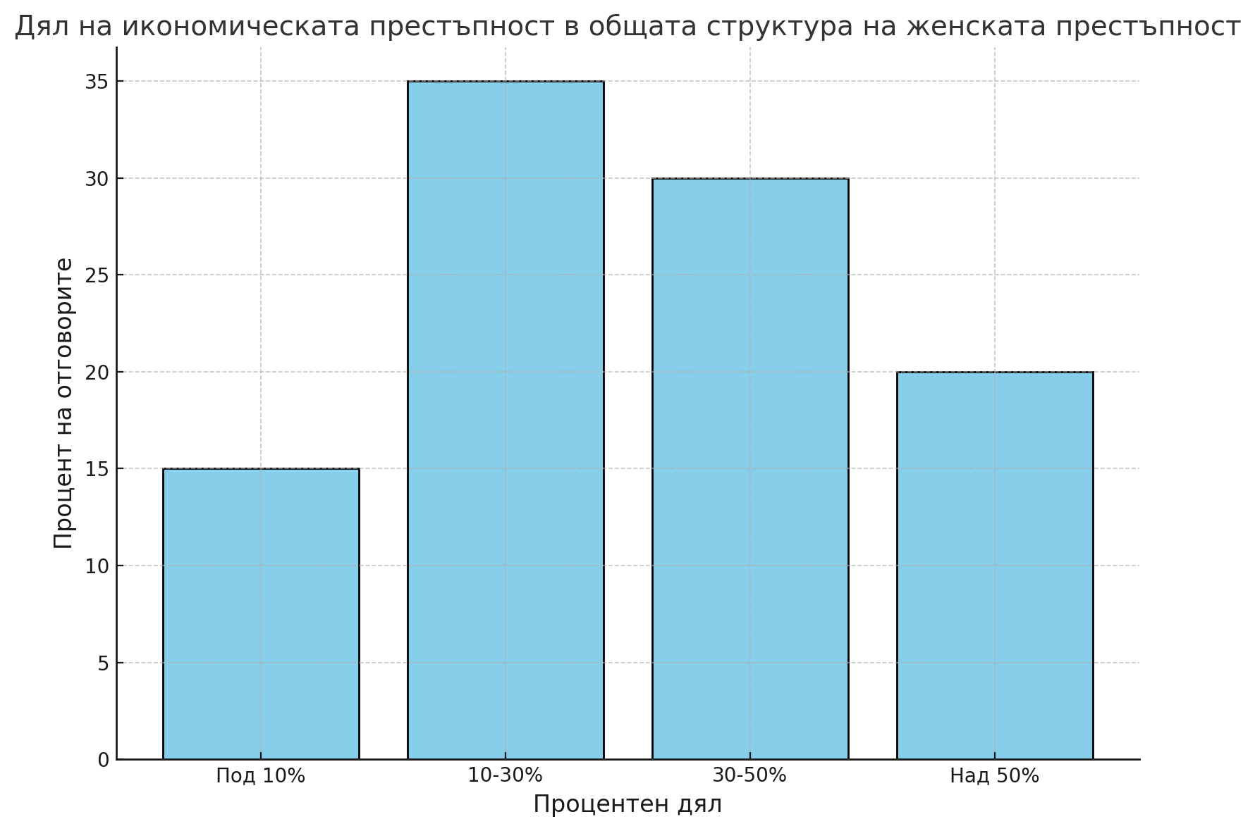
Фигура 1. Място на икономическата престъпност в общата структура на женската престъпност
15% смятат, че икономическата престъпност заема под 10% от общата структура на женската престъпност, 35% посочват дял между 10-30%, 30% отговарят, че той е между 30-50%, а останалите 20% считат, че този дял надхвърля 50%.
Вторият въпрос измерва основната мотивация за извършване на икономическа престъпност от жени. Той разкрива причините, които най-често подтикват жените към престъпления от този тип, като финансови затруднения, алчност, социален натиск или липса на възможности и образование (Фиг. 2).
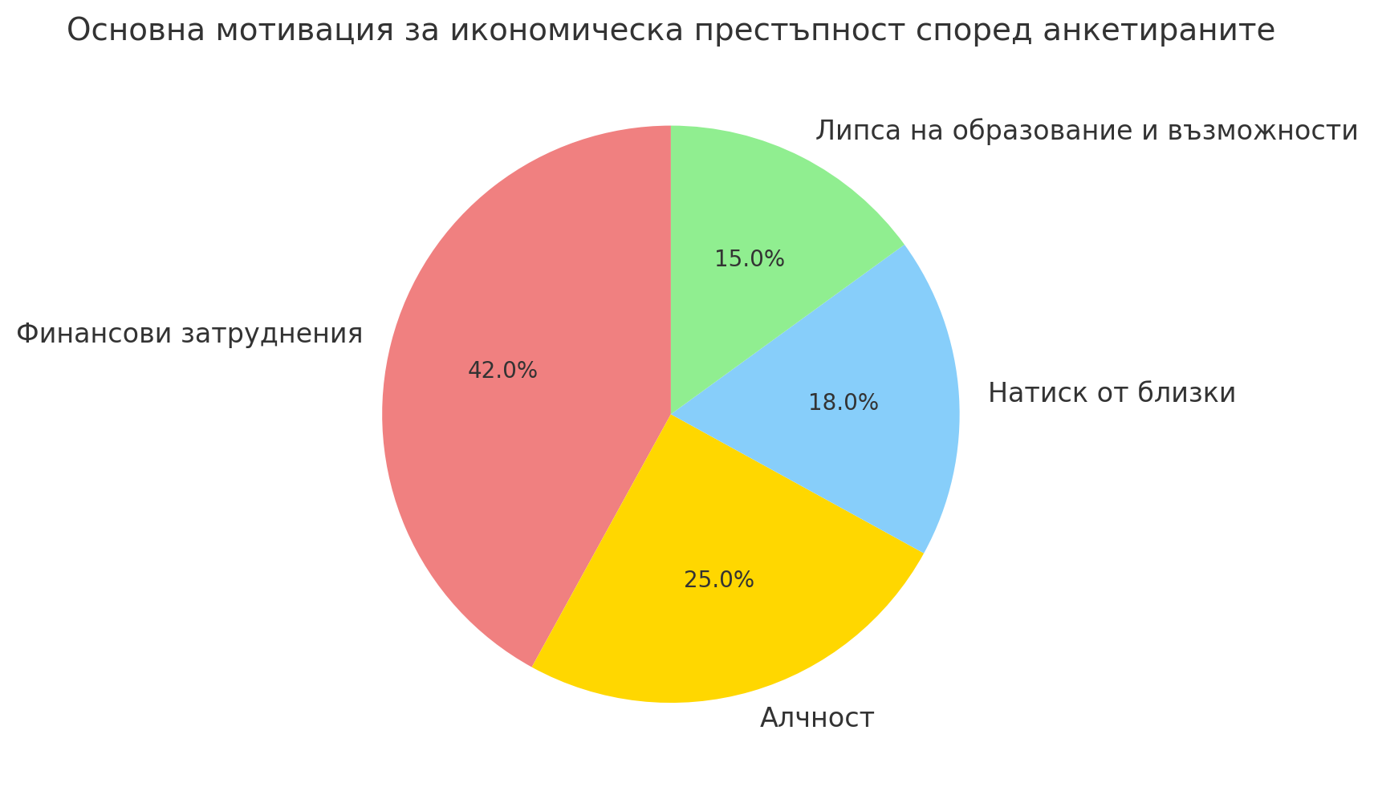
Фигура 2. Мотивация за извършване на икономически престъпления
42% от анкетираните считат, че финансовите затруднения са основната мотивация за икономическата престъпност. 25% смятат, че алчността е водещ фактор, 18% посочват натиска от близки лица, а останалите 15% отдават причината на липсата на образование и възможности.
Третият въпрос изследва колко често престъпленията, извършвани от жени, са повлияни от социални фактори като семейни конфликти. Той акцентира върху връзката между социалната среда и вероятността за престъпно поведение (Фиг. 3).
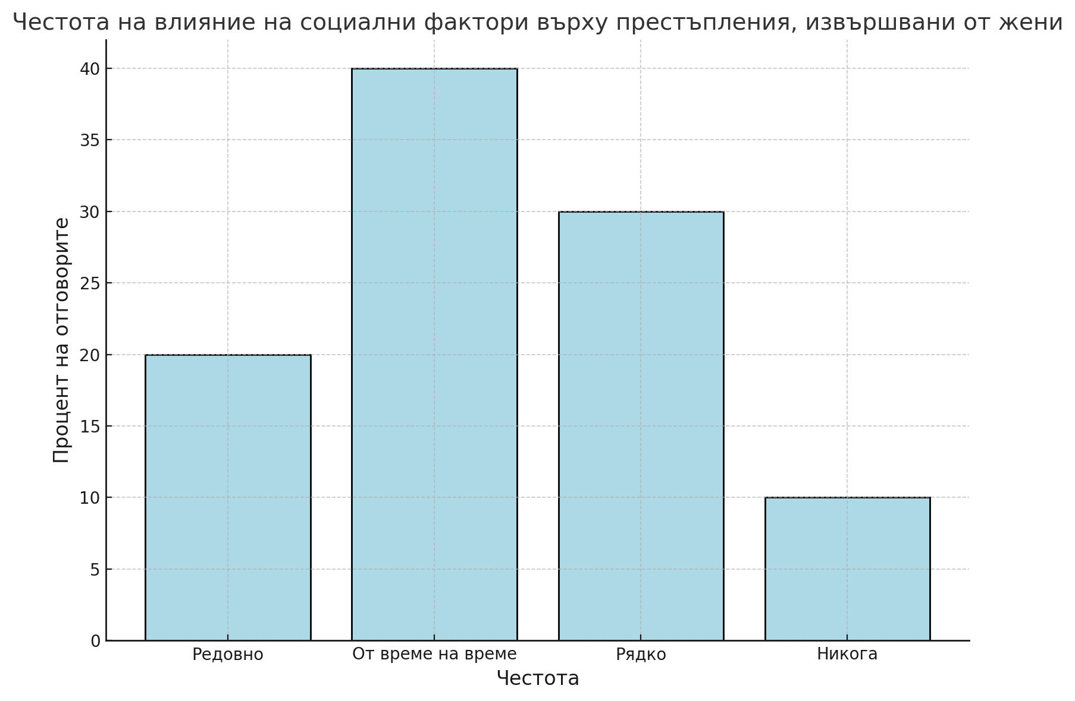
Фигура 3. Влияние на социалните фактори върху честотата на престъпленията, извършвани от жени
20% от анкетираните посочват, че редовно срещат такива случаи, 40% отговарят "от време на време", 30% заявяват, че това е рядко, а 10% твърдят, че никога не са се сблъсквали с подобни престъпления.
Четвъртият въпрос се фокусира върху престъпленията, извършвани в институционален контекст, като работното място, училища и други. Целта е да се идентифицират най-често срещаните видове престъпления в тези среди, като документни измами, присвояване на средства и злоупотреби с власт (Фиг. 4).
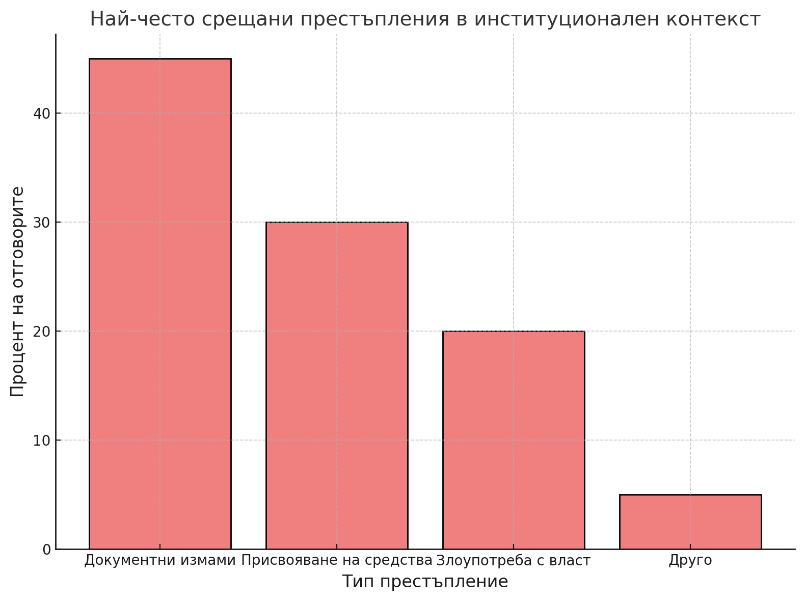
Фигура 4. Честота на видовете институционални престъпления
45% от анкетираните смятат, че документните измами са най-честите престъпления, 30% посочват присвояване на средства, 20% изтъкват злоупотребите с власт, а 5% избират опцията "друго".
Петият въпрос измерва степента, до която престъпленията на жените са повлияни от близки лица, като семейство и приятели. Той анализира ролята на личните връзки и социалната мрежа за ангажирането в криминална дейност (Фиг. 5).
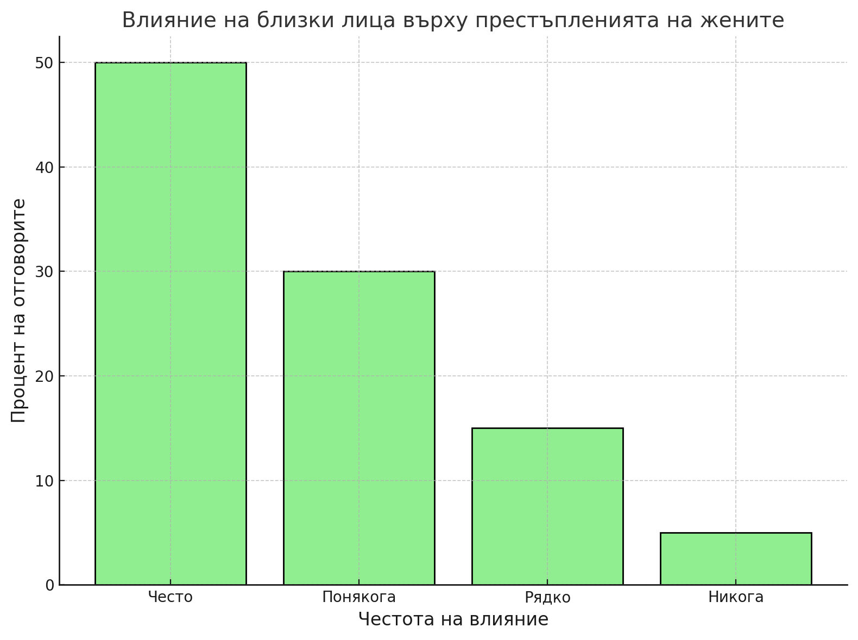
Фигура 5. Степен, до която престъпленията на жените са повлияни от близки лица, като семейство и приятели
50% от анкетираните посочват, че това е често, 30% отговарят "понякога", 15% казват "рядко", а 5% смятат, че това никога не е причина.
Шестият въпрос изследва значението на социалната среда за извършването на престъпления от жени. Той проучва доколко социалните взаимодействия и общуването допринасят за вземането на криминални решения (Фиг. 6).
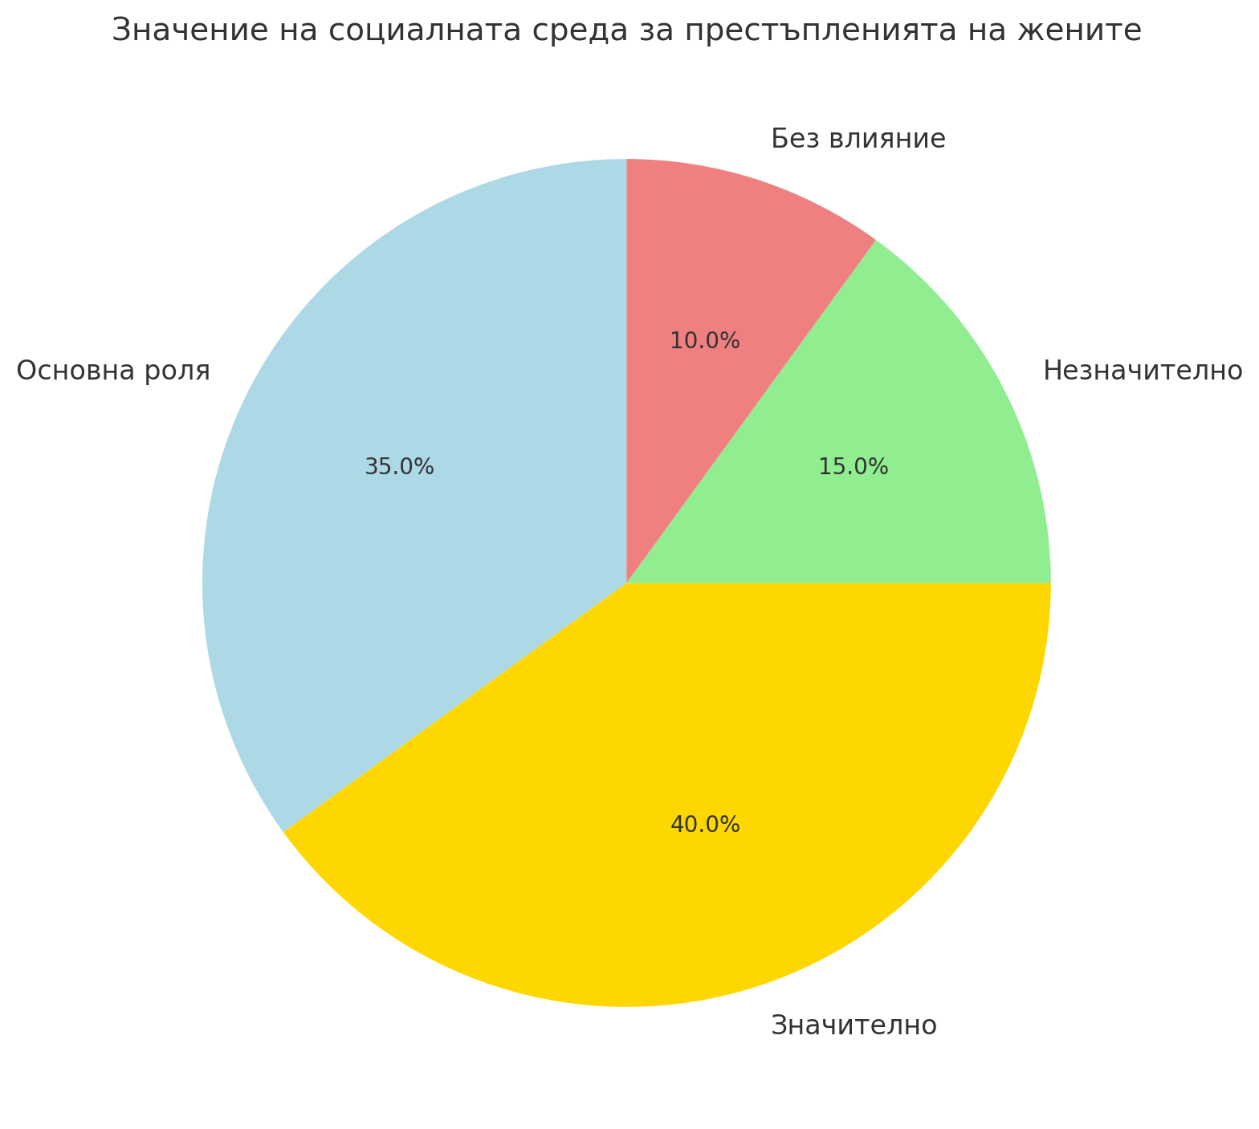
Фигура 6. Роля на социалната среда за извършване на престъпления от жени
35% от анкетираните смятат, че общуването играе основна роля, 40% го определят като значително, 15% го считат за незначително, а 10% смятат, че няма влияние.
Седмият въпрос се фокусира върху влиянието на медиите върху престъпленията, извършвани от жени. Той измерва честотата, с която медийното съдържание и популяризирането на криминални модели влияят върху поведението (Фиг. 7).
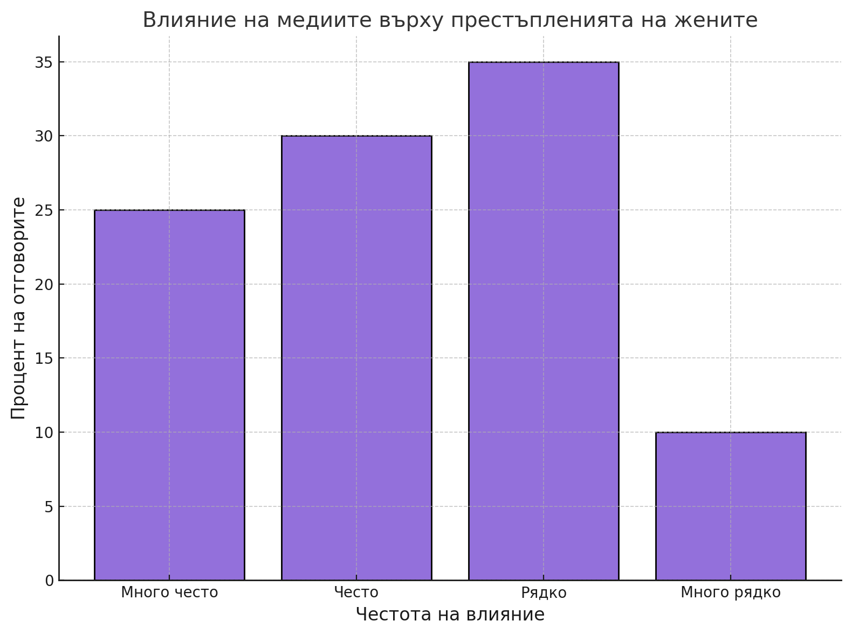
Фигура 7. Влияние на медиите върху престъпленията, извършвани от жени
25% от анкетираните отговарят "много често", 30% - "често", 35% - "рядко", а 10% посочват "много рядко".
Осмият въпрос проучва дали медиите насърчават престъпното поведение, като разглежда тяхната роля за популяризирането на престъпни модели и тяхното въздействие върху жените (Фиг. 8).
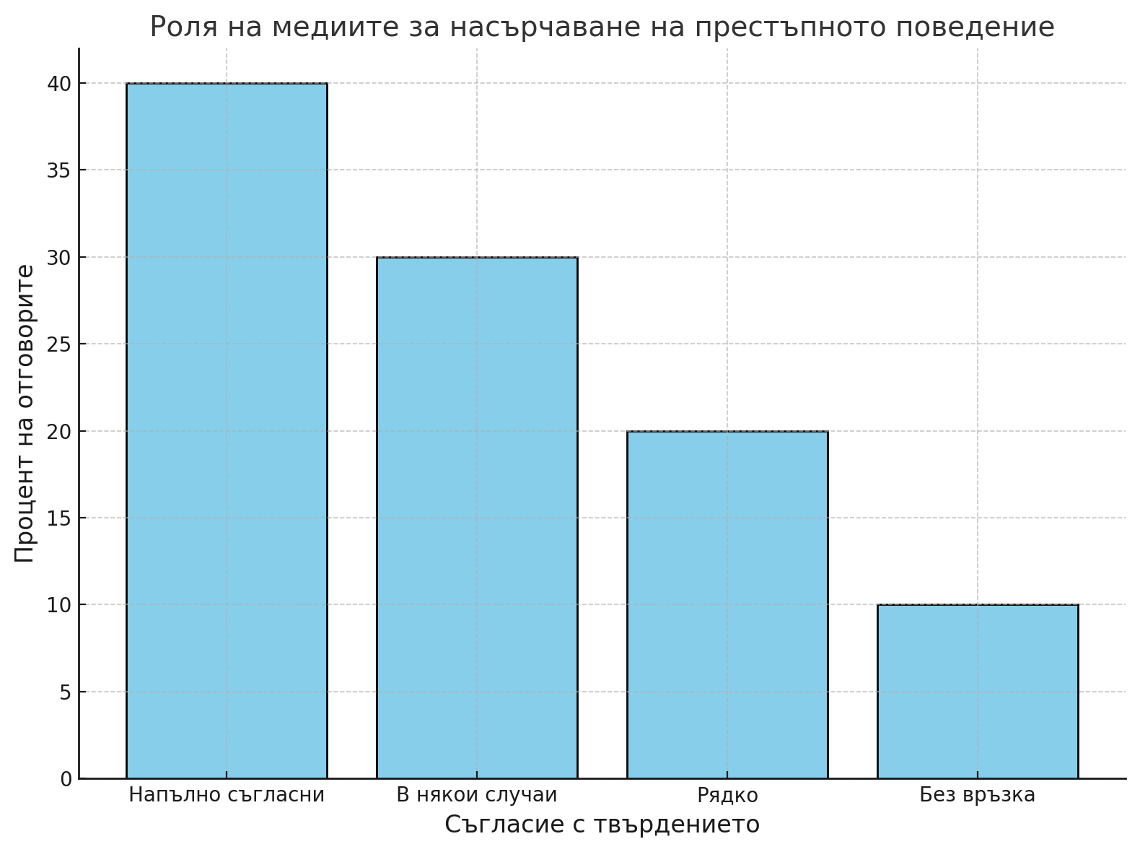
Фигура 8. Доколко медиите насърчават престъпно поведение при жените
40% от анкетираните са напълно съгласни с това твърдение, 30% посочват, че медиите насърчават престъпността в някои случаи, 20% считат, че това се случва рядко, а 10% не виждат връзка.
Деветият въпрос изследва значението на етническия произход за женската престъпност. Той оценява ролята на културните и социалните различия в криминалното поведение (Фиг. 9).
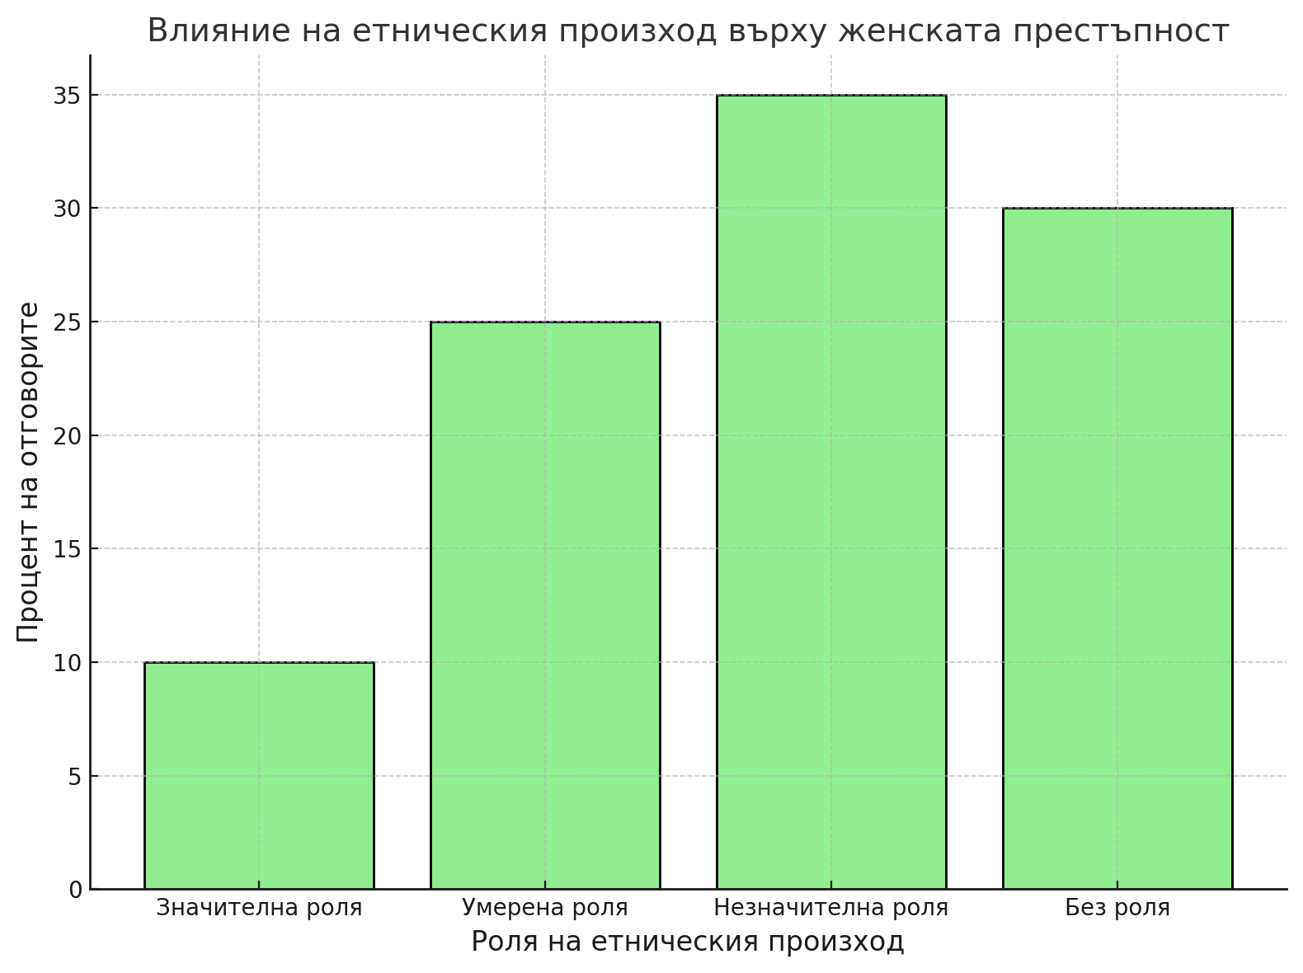
Фигура 9. Роля на етническия произход за женската престъпност
10% от анкетираните считат, че етническият произход има значителна роля, 25% го определят като умерена, 35% като незначителна, а 30% смятат, че няма роля.
Десетият въпрос измерва нивото на образование на жените, извършващи престъпления. Той разглежда дали образователният статус е значим фактор за склонността към криминална дейност (Фиг. 10).
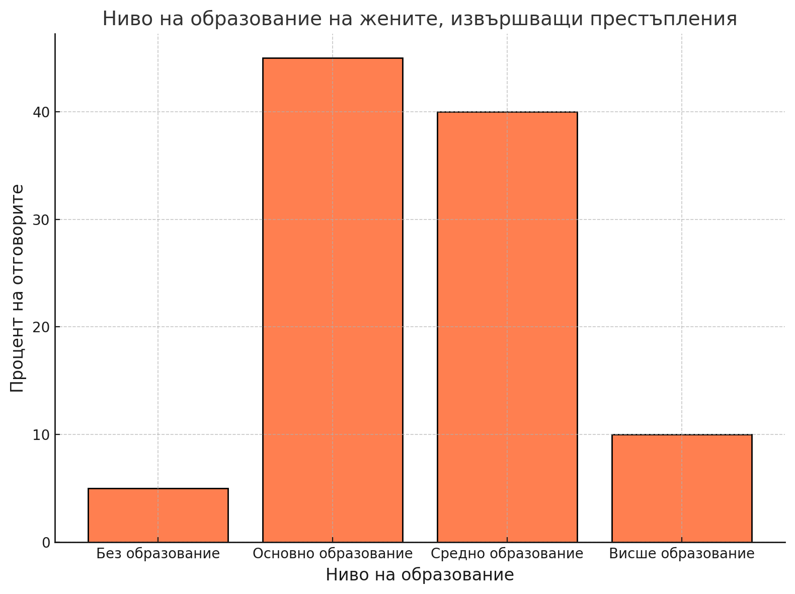
Фигура 10. Ниво на образование на жените, извършващи престъпления
5% от анкетираните смятат, че жените, извършващо престъпления, най-често са без образование, 45% посочват основно образование, 40% - средно образование, а 10% - висше.
Единадесетият въпрос анализира икономическата заетост на жените, извършващи престъпления. Чрез него се изследва връзката между икономическата незаетост и престъпността (Фиг.11).
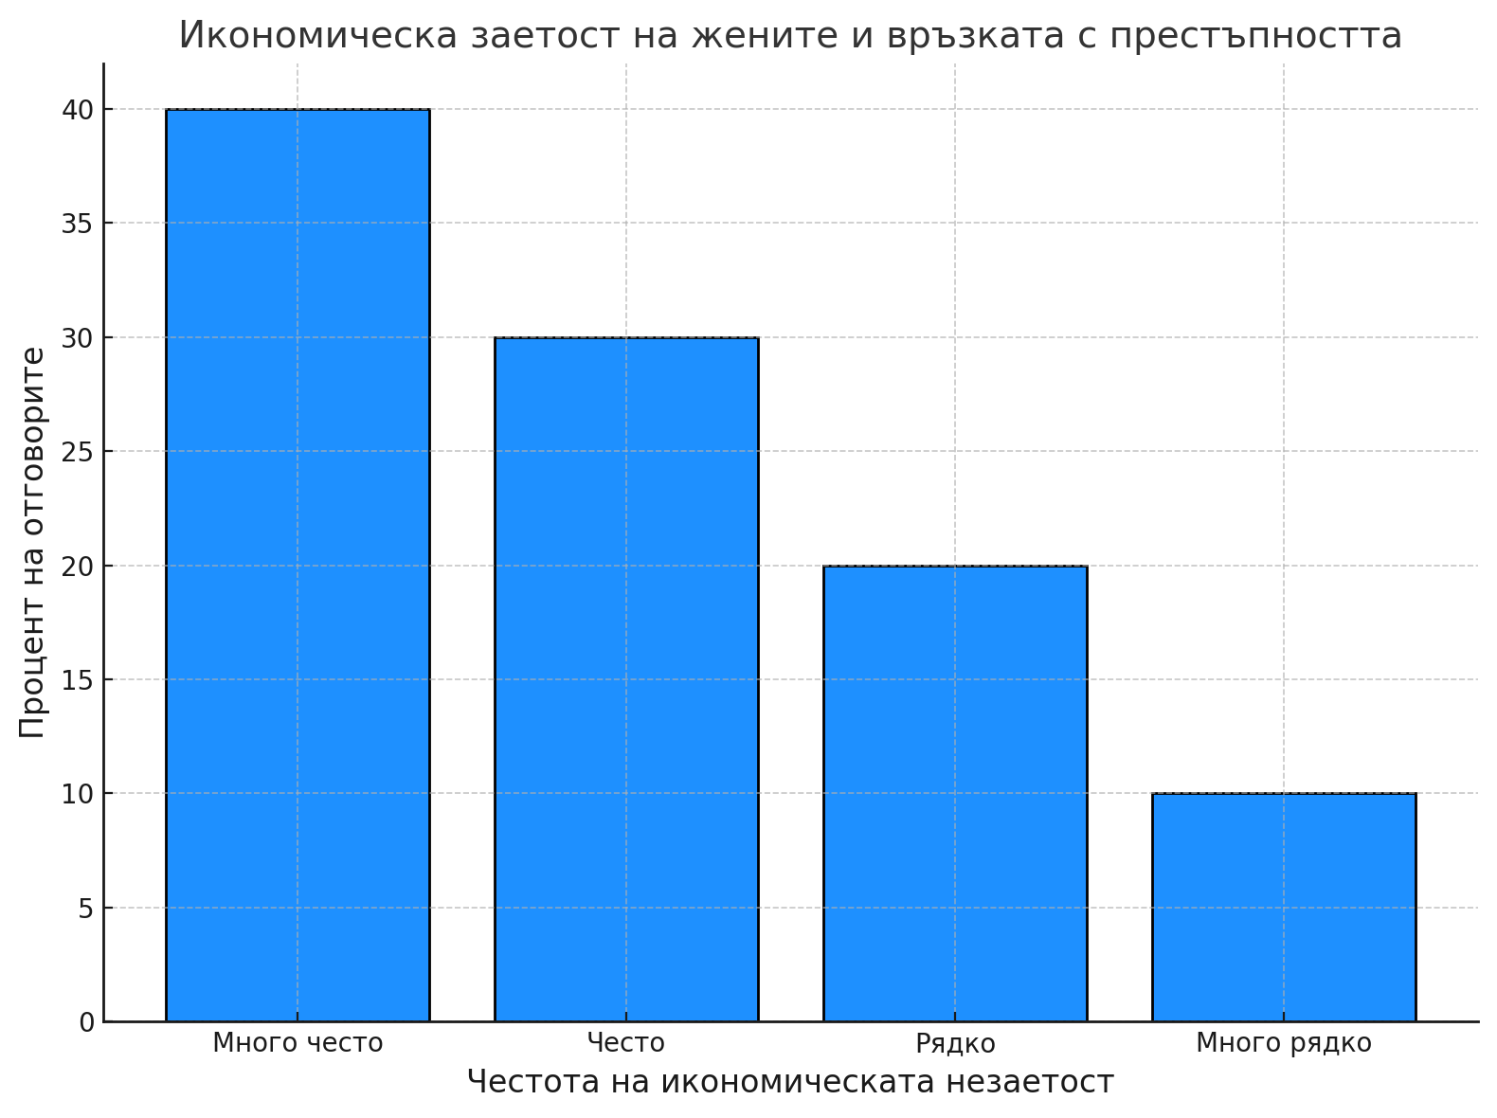
Фигура 11. Икономическата заетост на жените, извършващи престъпления
40% от анкетираните смятат, че това е много често, 30% отговарят "често", 20% - "рядко", а 10% - "много рядко".
Дванадесетият въпрос изследва семейното положение на жените, извършващи престъпления. Той има за цел да определи дали има зависимост между семейния статус и склонността към криминално поведение (Фиг. 12).
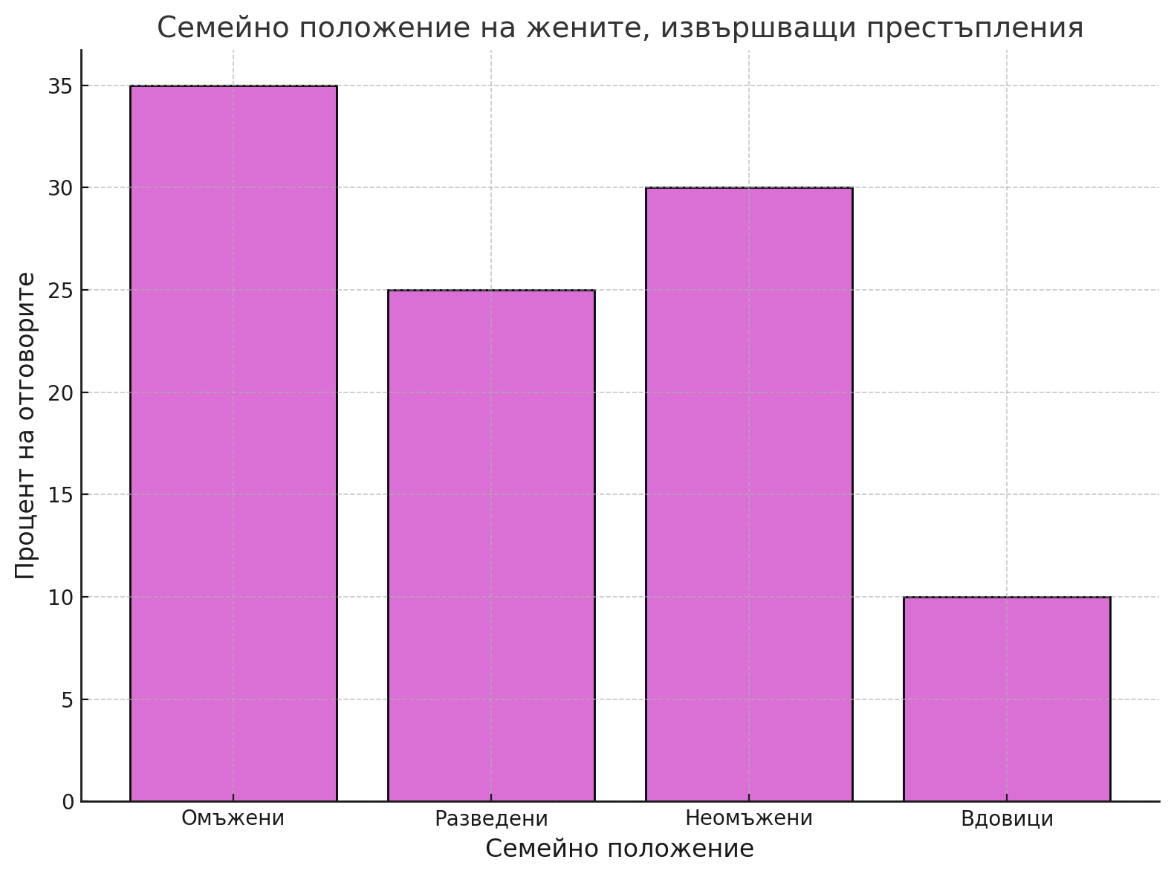
Фигура 12. Семейно положение на жените, извършващи престъпления
35% от анкетираните посочват, че това са омъжени жени, 25% - разведени, 30% - неомъжени, а 10% - вдовици.
Тринадесетият въпрос идентифицира най-често срещаните видове престъпления, извършвани от жени. Чрез него се цели да се определи спецификата на женската престъпност (Фиг. 13).
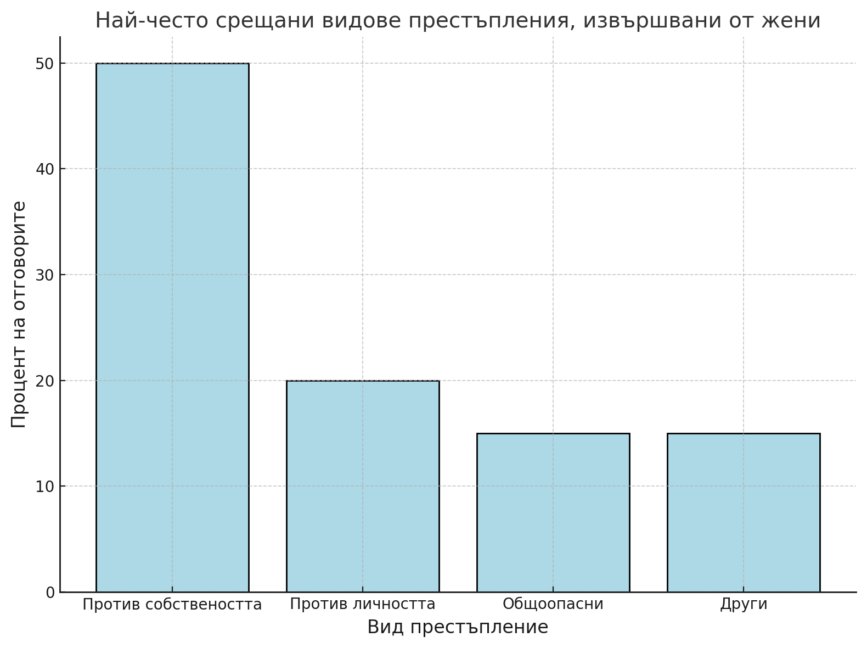
Фигура 13. Най-чести престъпления, извършвани от жени
50% от анкетираните посочват престъпления против собствеността, 20% - престъпления против личността, 15% - общоопасни престъпления, а 15% избират опцията "други".
Четиринадесетият въпрос сравнява честотата на насилствените и ненасилствените престъпления при жените. Той има за цел да определи кой тип престъпност преобладава сред тях (Фиг. 14).
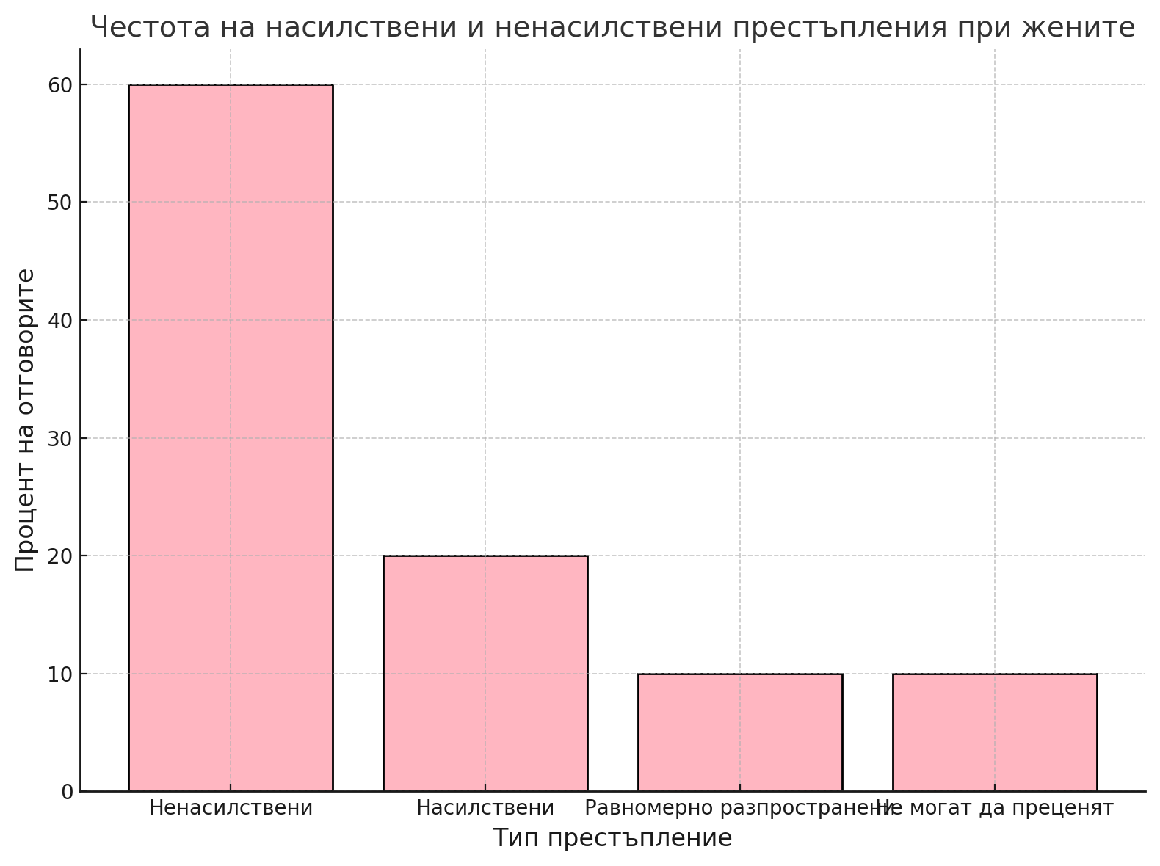
Фигура 14. Честота на насилствените и ненасилствените престъпления при жените
60% от анкетираните смятат, че ненасилствените престъпления са по-често срещани, 20% избират насилствените, 10% смятат, че и двете са равномерно разпространени, а 10% не могат да преценят.
Петнадесетият въпрос анализира дела на нерегистрираните престъпления, извършвани от жени. Той разглежда латентната престъпност и недекларирания обхват на криминалното поведение (Фиг. 15).
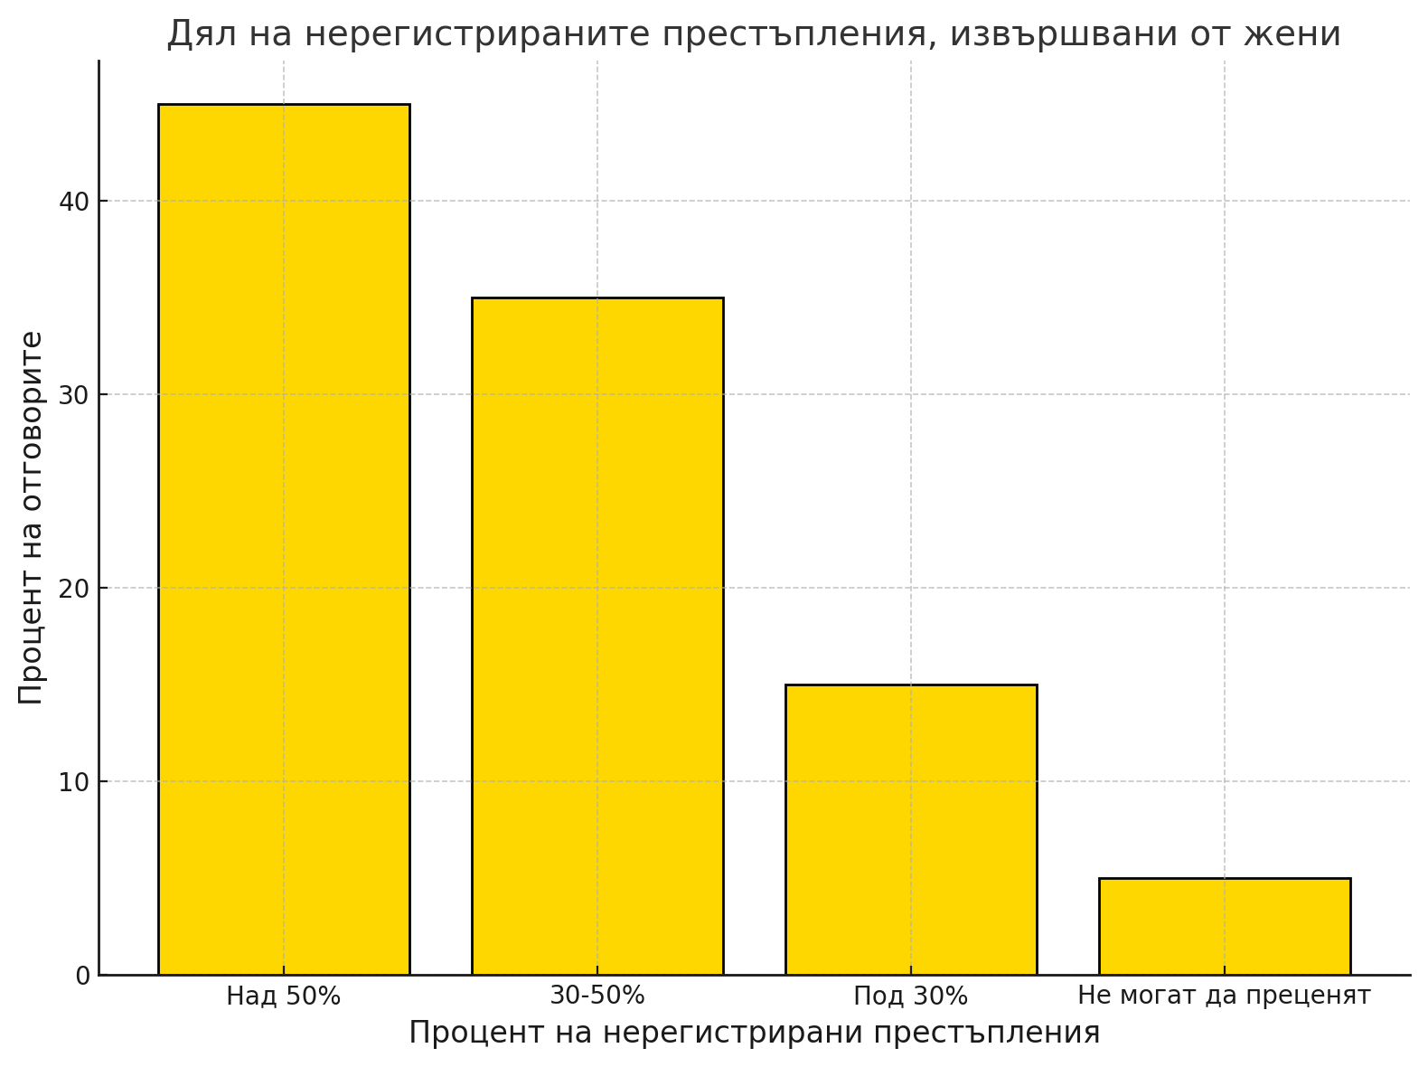
Фигура 15. Дял на нерегистрираните престъпления, извършвани от жени
45% от анкетираните смятат, че над 50% от престъпленията остават нерегистрирани, 35% посочват между 30-50%, 15% - под 30%, а 5% не могат да преценят.
Шестнадесетият въпрос оценява ефективността на превантивните мерки срещу икономическата престъпност, извършвана от жени. Той разглежда дали съществуващите стратегии постигат очакваните резултати (Фиг. 16).
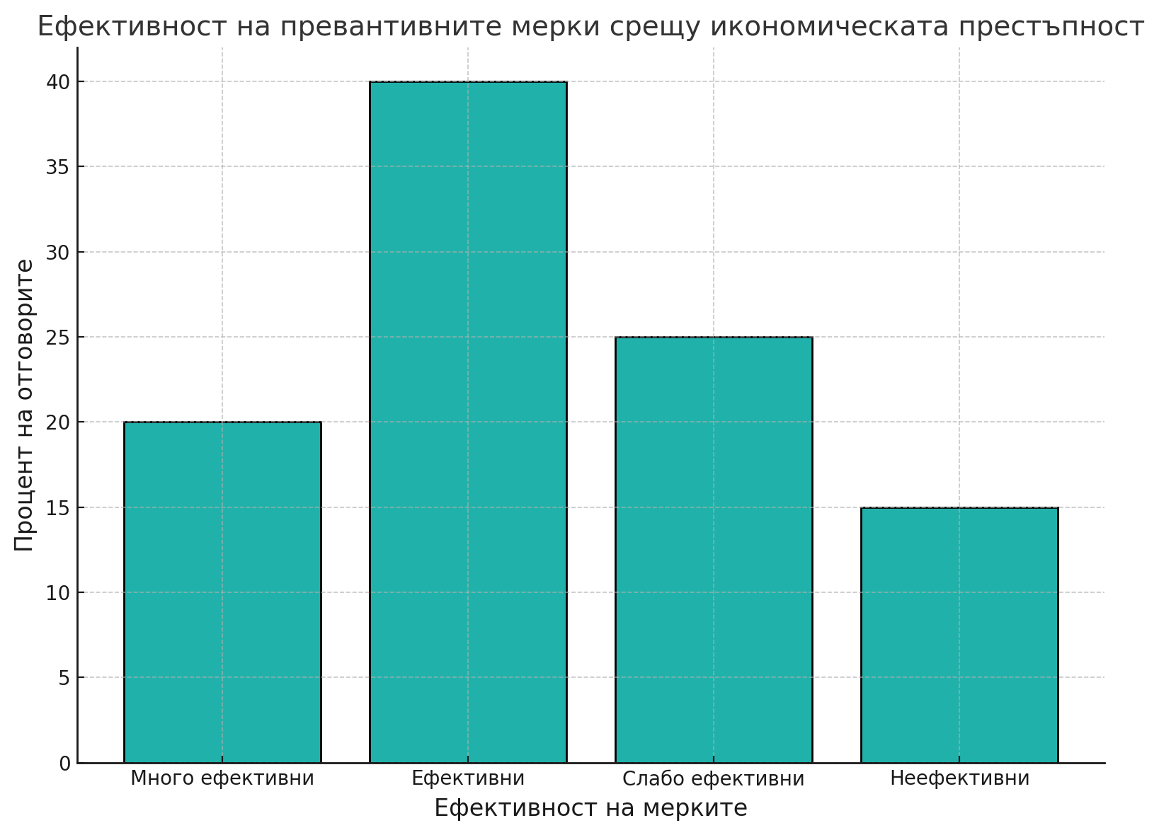
Фигура 16. Оценка на ефективността на превантивните мерки срещу икономическата престъпност, извършвана от жени
20% от анкетираните считат превантивните мерки за много ефективни, 40% - за ефективни, 25% - за слабо ефективни, а 15% смятат, че те не са ефективни.
Седемнадесетият въпрос идентифицира основните криминогенни фактори при жените. Чрез него се изследва влиянието на икономическите затруднения, домашното насилие, психичните разстройства и социалната изолация върху престъпното поведение (Фиг. 17).
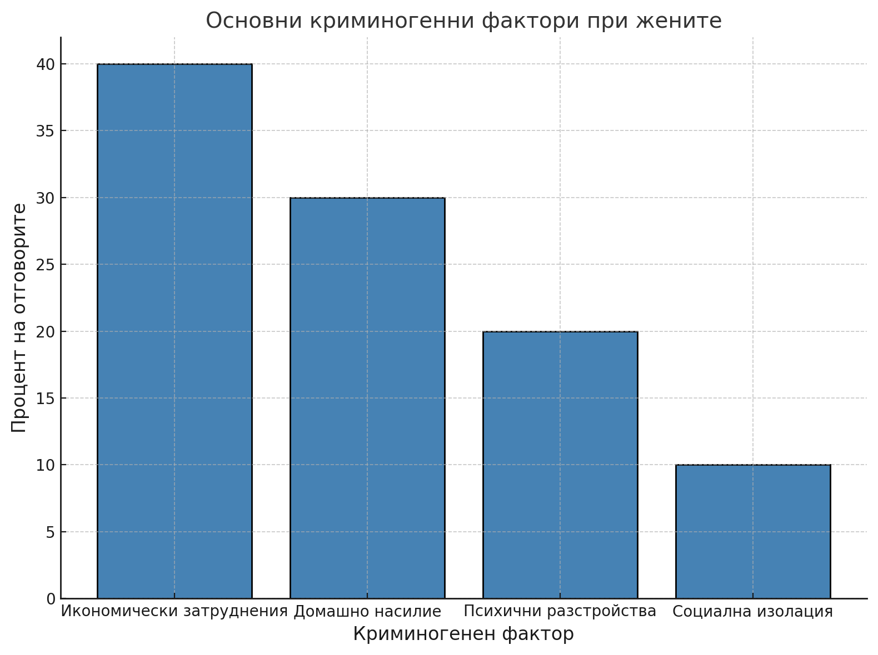
Фигура 17. Основни криминогенни фактори сред жените
40% от анкетираните посочват икономическите затруднения, 30% - домашното насилие, 20% - психичните разстройства, а 10% - социалната изолация.
Осемнадесетият въпрос изследва как би могло да се подобри междуинституционалното сътрудничество за превенция на женската престъпност. Той разглежда възможностите за по-добра комуникация, обучение на служители и съвместни програми (Фиг. 18).
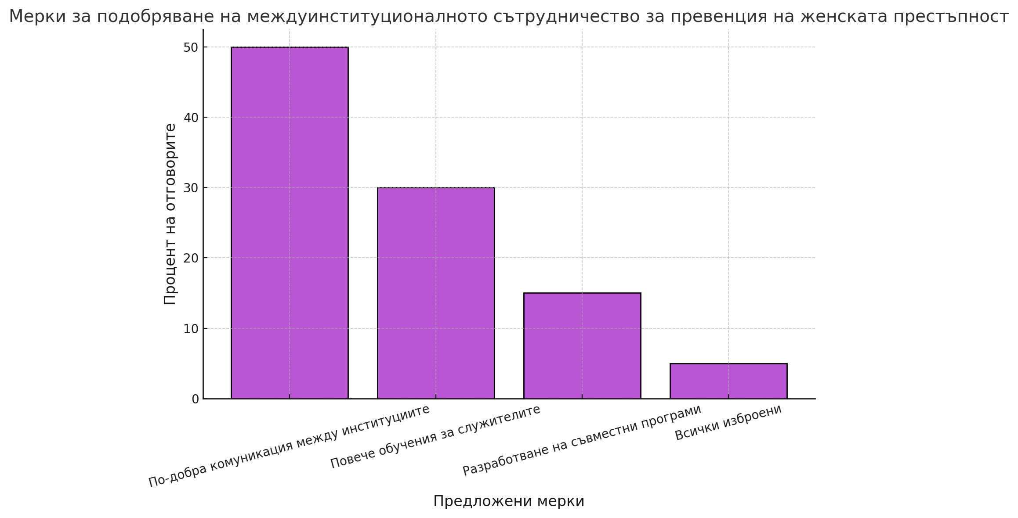
Фигура 18. Възможности за подобряване на междуинституционалното сътрудничество за превенция на женската престъпност
50% от анкетираните избират опцията "по-добра комуникация между институциите", 30% посочват "повече обучения за служителите", 15% - "разработване на съвместни програми", а 5% - всички изброени.
Деветнадесетият въпрос анализира най-ефективните мерки за превенция на престъпленията, извършвани от жени. Чрез него се изследват стратегии като обучения, междуинституционално сътрудничество и увеличаване на ресурсите за подкрепа (Фиг. 19).
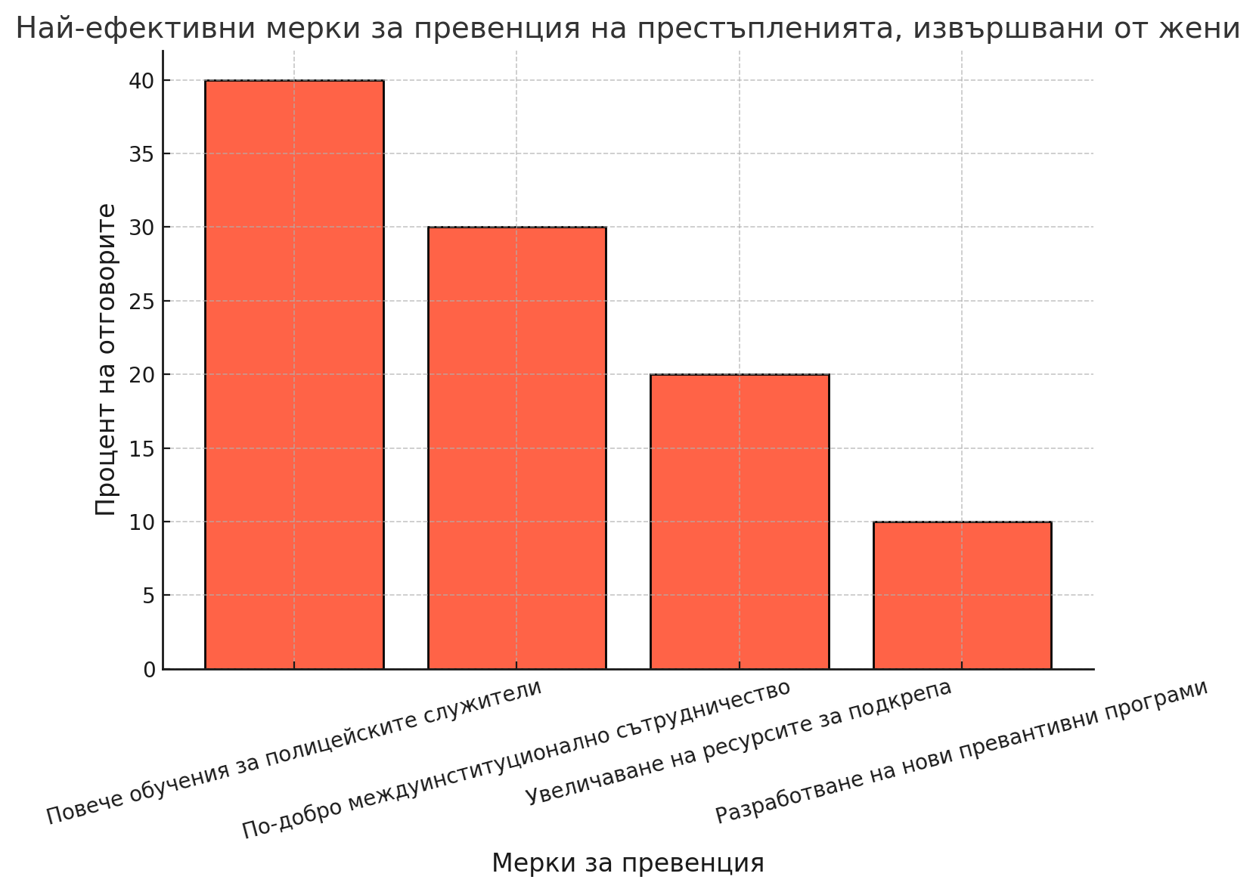
Фигура 19. Оценка на ефективността на мерките за превенция на престъпленията, извършвани от жени
40% от анкетираните смятат, че повече обучения за полицейските служители биха подобрили превенцията, 30% избират по-добро междуинституционално сътрудничество, 20% посочват увеличаване на ресурсите за социална и икономическа подкрепа, а 10% смятат, че разработването на нови превантивни програми е ключово.
Двадесетият въпрос предлага оценка на допълнителни мерки за превенция на престъпленията, като засилено полицейско присъствие, програми за социална интеграция и повишаване на информираността на обществото (Фиг. 20).
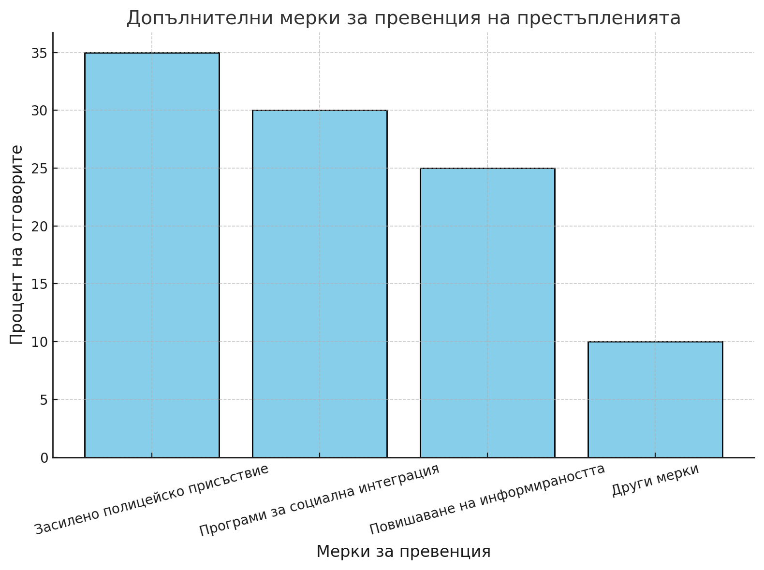
Фигура 20. Допълнителни мерки за превенция на женската престъпност
35% от анкетираните смятат, че засиленото полицейско присъствие в рискови зони е основна мярка за подобряване на превенцията. 30% посочват разработването на програми за социална интеграция, 25% избират повишаване на информираността на обществеността, а 10% отбелязват други мерки, включително специализирани обучения и ресурси за полицейските служители.
4.2. Анализ и дискусия на резултатите от емпиричното проучване
Резултатите показват разнообразни възприятия относно дела на икономическата престъпност в общата структура на женската престъпност. Най-голям дял от анкетираните (35%) смятат, че този вид престъпност заема между 10% и 30% от общата структура. Това предполага, че за значителна част от хората икономическата престъпност има умерено значение в контекста на женската престъпност.
Около 30% от анкетираните считат, че икономическите престъпления представляват между 30% и 50% от структурата, което подсказва по-висока оценка за значимостта на този вид престъпления. Тези резултати, в комбинация с предишната група, сочат, че повече от половината респонденти (65%) възприемат икономическата престъпност като важна, заемайки поне 10% до 50% от общата престъпност.
По-малък дял от анкетираните (15%) смятат, че икономическите престъпления съставляват под 10% от престъпленията, което може да отразява възприятие за по-слабо присъствие на този вид престъпност. В същото време, 20% отговарят, че делът на икономическата престъпност надхвърля 50%, което показва, че за определена част от хората икономическите престъпления играят доминираща роля в престъпната активност на жените.
Тези резултати подчертават, че икономическата престъпност се възприема като важна, макар и с различна степен на значимост в зависимост от възприятията на респондентите. Данните също така насочват към необходимостта от допълнителни проучвания, които да изяснят реалния дял на икономическите престъпления в женската престъпност, за да се потвърди или отхвърли субективната оценка на анкетираните
Резултатите от анкетата разкриват, че финансовите затруднения са водещата мотивация за икономическата престъпност според 42% от анкетираните. Този висок процент показва, че за значителна част от респондентите икономическите престъпления се възприемат като резултат от необходимостта да се преодолеят сериозни финансови проблеми, които вероятно се дължат на икономическа нестабилност или липса на достъп до легални доходоизточници.
Алчността е посочена като основен фактор от 25% от анкетираните, което отразява гледната точка, че част от икономическите престъпления са мотивирани не толкова от нужда, колкото от желание за бързо и лесно обогатяване. Тази група резултати подчертава, че икономическата престъпност може да бъде продиктувана както от външни обстоятелства, така и от лични качества и ценности.
Натискът от близки лица е идентифициран като мотивация от 18% от участниците в анкетата. Това предполага, че социалните и семейни отношения могат да играят значителна роля, като подтикват индивидите към извършване на икономически престъпления, за да удовлетворят очакванията или нуждите на своето обкръжение.
Липсата на образование и възможности е отбелязана от 15% от анкетираните като ключова причина за икономическата престъпност. Този резултат подчертава, че ограничените ресурси и недостатъчният достъп до образователни и професионални възможности могат да допринасят за поемането по престъпен път.
Тези резултати показват, че икономическата престъпност е многопластов феномен, който се обуславя от комбинация от икономически, социални и личностни фактори. Най-голямото влияние изглежда имат финансовите трудности, което насочва вниманието към необходимостта от икономически реформи и социални политики, които да намалят бедността и неравенството. В същото време важността на останалите фактори подчертава нуждата от образователни инициативи, програми за социална подкрепа и мерки за укрепване на личната и социалната отговорност.
Отговорите на третия въпрос разкриват разнообразни гледни точки относно влиянието на социални фактори, като семейни конфликти, върху престъпленията, извършвани от жени. Най-големият дял от анкетираните (40%) посочват, че се сблъскват с подобни случаи "от време на време," което предполага, че за значителна част от хората социалните фактори играят периодична, но не постоянна роля в женската престъпност. Тези данни подчертават важността на социалната среда, но също така оставят място за други потенциални мотиви.
Около 20% от анкетираните заявяват, че редовно наблюдават подобни влияния, което предполага по-силна и постоянна връзка между социалните конфликти и престъпното поведение при жените в определени среди. В същото време 30% от участниците смятат, че подобни случаи са рядкост, а 10% твърдят, че никога не са срещали такъв тип престъпления. Тези проценти показват значителна вариация в опита и възприятията на хората, вероятно повлияна от различия в социалните контексти или лични наблюдения.
Тези резултати подчертават сложността на връзката между социалната среда и престъпното поведение. Макар социалните фактори като семейните конфликти да играят роля за определен процент от женската престъпност, те не са единственото или доминиращо обяснение. Данните насочват към необходимостта от по-задълбочени изследвания на социалния контекст и специфичните условия, които предразполагат жените към извършване на престъпления.
Резултатите от анкетата показват, че документните измами са възприемани като най-често срещаните престъпления в институционален контекст, според 45% от анкетираните. Това подчертава значимостта на административните нарушения и слабостите в контролните механизми на институциите. Документните измами често включват манипулиране или подправяне на документи, което предполага необходимостта от засилване на проверките и повишаване на прозрачността в институционалната среда.
Присвояването на средства е посочено от 30% от участниците, което го позиционира на второ място сред най-често срещаните престъпления. Този резултат подчертава важността на ефективните финансови системи за отчетност и контрол в институциите. Тези престъпления често се свързват с злоупотреба с доверие и слаби вътрешни проверки.
Злоупотребата с власт е изтъкната от 20% от респондентите, което отразява възприемането на институционалния контекст като среда, в която неправомерното използване на властови позиции е значителен проблем. Този тип престъпления често води до ерозия на доверието в институциите и подчертава необходимостта от мерки за контрол на поведението на служителите на високи постове.
Само 5% от анкетираните избират опцията "друго," което показва, че основните типове престъпления в институционална среда са ясно разпознаваеми и доминирани от гореспоменатите категории. Този малък дял може също така да отразява по-малко значими или по-рядко срещани видове престъпления.
Тези резултати подчертават, че институционалната престъпност е доминирана от документни измами, присвояване на средства и злоупотреби с власт. Данните насочват към необходимостта от подобряване на контролните и отчетните механизми, както и от създаване на култура на прозрачност и отговорност в институциите. Те също така акцентират върху нуждата от засилване на регулациите и политиките, които да ограничат възможностите за подобни престъпления.
Резултатите от анкетата ясно показват значителното влияние на близките лица върху престъпленията, извършвани от жени. Половината от анкетираните (50%) посочват, че влиянието на семейство и приятели е често срещано, което подчертава важността на социалната мрежа и личните взаимоотношения като ключов фактор в криминалното поведение. Тази висока честота на посоченото влияние предполага, че престъпленията често са свързани със социален натиск или подкрепа от близки хора.
Около 30% от анкетираните заявяват, че влиянието на близки лица се случва "понякога," което показва, че макар този фактор да не е универсален, той остава важен за значителна част от случаите. Възможно е тези случаи да са свързани с конкретни ситуации, при които социалната мрежа играе по-ограничена, но все пак значима роля.
По-малък процент (15%) смятат, че това влияние се случва рядко, а едва 5% са на мнение, че личните връзки никога не са причина за престъпно поведение. Тези резултати подчертават, че макар влиянието на близките да не е всеобхватно, то е разпознаваемо и не може да бъде пренебрегнато при анализа на причините за женската престъпност.
Тези резултати насочват към необходимостта от задълбочено изучаване на социалните връзки и техния ефект върху криминалното поведение. Те подчертават ролята на социалната среда като ключов фактор, който може да бъде както мотивиращ, така и предотвратяващ криминалната дейност. Данните също така акцентират върху важността на подкрепата от страна на семейството и близките като средство за превенция на престъпленията, както и за рехабилитация на извършителите.
Резултатите от анкетата подчертават значителната роля на социалната среда и взаимодействията в престъпленията, извършвани от жени. Според 35% от анкетираните социалната среда играе основна роля при вземането на криминални решения, което показва, че общуването и взаимоотношенията в рамките на социалните мрежи често са катализатор за престъпно поведение. Тази висока оценка на социалните взаимодействия предполага, че те често формират мотивацията или оправданието за определени действия.
Още по-голям дял (40%) смятат, че социалните фактори имат значително влияние, което подсказва, че въпреки че не винаги са определящи, те остават критични за формирането на престъпно поведение. Това налага внимателно изследване на социалните механизми и груповата динамика, които могат да подтикнат даден индивид към криминални действия.
По-малък процент (15%) считат, че социалните взаимодействия имат незначително значение, а едва 10% са на мнение, че социалната среда няма никакво влияние. Тези резултати показват, че макар и да съществуват случаи, при които социалната среда не играе важна роля, те са по-скоро изключение, отколкото правило.
Като цяло, анализът на тези данни потвърждава значимостта на социалната среда за престъпленията, извършвани от жени. Това подчертава необходимостта от интервенции, които да се фокусират върху подобряване на социалната среда и намаляване на негативното влияние на социалните взаимодействия. Данните също така насочват към нуждата от програми за подкрепа и образование, които да адресират потенциалните социални и групови фактори, свързани с престъпното поведение.
Резултатите от анкетата показват, че възприятията за влиянието на медиите върху престъпленията, извършвани от жени, са разнообразни. Според 25% от анкетираните това влияние е много често, което предполага, че за значителна част от тях медийното съдържание може да играе ключова роля при формирането на престъпно поведение. Този дял от респондентите вероятно смята, че популяризирането на криминални модели в медиите служи като пример за подражание или оправдание за извършването на престъпления.
Около 30% от анкетираните посочват, че медиите често влияят върху престъпленията, което подсказва, че мнозинството от участниците възприемат медиите като значим фактор, макар и не винаги доминиращ. Това може да се свърже с популяризацията на определени престъпления в новините, филмите или социалните мрежи, които подтикват към подражание или намаляват чувството за морална отговорност.
Най-голям дял от анкетираните (35%) смятат, че медийното влияние е рядко. Този резултат предполага, че за значителна част от участниците медиите не играят решаваща роля в престъпното поведение и че други фактори, като лични обстоятелства или социална среда, имат по-голямо значение.
Едва 10% от респондентите са на мнение, че медиите много рядко влияят върху престъпленията, което показва, че за малка част от анкетираните медийното съдържание няма почти никакво въздействие върху криминалното поведение.
Тези резултати подчертават, че макар медиите да не се възприемат като основен фактор за престъпленията, те играят значителна роля в определени случаи. Това подчертава необходимостта от по-отговорно медийно съдържание, което да не популяризира криминални модели и да се фокусира върху възпитателни и превантивни послания. Данните също така насочват към необходимостта от повече изследвания, които да установят как и до каква степен различните медийни платформи влияят върху криминалното поведение.
Резултатите от анкетата разкриват значителен консенсус относно ролята на медиите за насърчаване на престъпното поведение. Според 40% от анкетираните медиите напълно насърчават престъпността, което показва силна връзка между популяризирането на престъпни модели в медийното съдържание и влиянието върху поведението на жените. Този висок процент подчертава възприемането на медиите като мощен фактор, който може да подтикне към криминални действия чрез нормализиране или героизиране на определени престъпни модели.
Около 30% от участниците смятат, че медиите насърчават престъпността само в някои случаи, което подсказва, че влиянието не е универсално и зависи от контекста, типа съдържание или индивидуалните характеристики на публиката. Това подчертава необходимостта от разглеждане на конкретни примери за медийно съдържание, което би могло да окаже негативно въздействие.
По-малък дял от анкетираните (20%) вярват, че медиите рядко насърчават престъпността, което показва, че за част от хората други фактори, като лични и социални обстоятелства, имат по-голямо значение. Едва 10% от респондентите не виждат никаква връзка между медиите и престъпното поведение, което показва, че медиите се възприемат като поне частично отговорни за престъпленията в повечето случаи.
Тези данни подчертават важността на медийната отговорност и необходимостта от създаване на съдържание, което избягва героизирането на престъпното поведение. Освен това, резултатите насочват към нуждата от образователни инициативи, които да повишат осведомеността за потенциалното влияние на медийното съдържание върху поведението и решенията. Това е ключова стъпка към минимизиране на отрицателното въздействие на медиите върху престъпността и засилване на тяхната роля като инструмент за превенция.
Резултатите от анкетата показват разнообразни възприятия за ролята на етническия произход в женската престъпност. Само 10% от анкетираните считат, че етническият произход играе значителна роля, което предполага, че за малка част от тях културните и социалните различия имат сериозно влияние върху криминалното поведение. Това може да се свърже с определени социални стереотипи или специфични културни характеристики, които според тях водят до престъпни действия.
Около 25% определят ролята на етническия произход като умерена. Това подсказва, че част от респондентите виждат връзка между етническата принадлежност и престъпността, но я възприемат като един от многото фактори, които влияят на поведението, а не като основен двигател.
Най-голям дял (35%) смятат, че етническият произход има незначителна роля, което показва, че за мнозинството културните и социалните различия не са ключов фактор при формирането на криминалното поведение. Това предполага, че други социални, икономически или лични фактори имат по-силно влияние.
Около 30% от анкетираните твърдят, че етническият произход няма никакво влияние върху женската престъпност. Тези резултати подчертават, че значителна част от респондентите не свързват престъпността с етническата принадлежност и вярват, че криминалното поведение е резултат от индивидуални обстоятелства и избори.
Като цяло, изводите от тези данни показват, че макар етническият произход да се разглежда като фактор за престъпността от част от анкетираните, неговото въздействие се възприема като ограничено. Това подчертава необходимостта от фокус върху социално-икономическите фактори и индивидуалните обстоятелства, които по-вероятно обуславят криминалното поведение. Резултатите също така насочват към значението на борбата със стереотипите и предразсъдъците, свързани с етническата принадлежност, за да се избегне неправилното стигматизиране на определени групи.
Резултатите от анкетата разкриват интересни тенденции относно нивото на образование на жените, извършващи престъпления, и неговото значение като фактор за криминалното поведение. Най-големият дял от анкетираните (45%) посочват основното образование като характерно за жените, ангажирани в престъпна дейност. Това предполага, че ниското образователно ниво може да бъде свързано с ограничени възможности за професионална реализация и социална интеграция, което увеличава вероятността от прибягване до престъпления.
Следващият най-висок процент (40%) е за жените със средно образование, което показва, че криминалното поведение не е изключително ограничено до нискообразованите слоеве на обществото. Възможно е това да отразява икономически и социални фактори, които също играят ключова роля, независимо от сравнително по-високото образователно ниво.
Само 10% от анкетираните смятат, че жените с висше образование извършват престъпления, което подсказва, че по-високото образование вероятно служи като защитен фактор срещу криминалното поведение. Това може да се обясни с по-добрите професионални възможности, повишеното чувство за социална отговорност и достъпа до мрежи за подкрепа, които предоставя висшето образование.
Едва 5% от респондентите считат, че жените без образование извършват престъпления, което може да бъде свързано с факта, че тази група е по-малка по численост в общата популация. Въпреки това, липсата на образование остава значим рисков фактор, свързан с крайна социална изолация и икономическа нестабилност.
Тези резултати показват, че образователното ниво е важен, макар и не единствен фактор за склонността към престъпления. По-ниското образование очевидно увеличава риска от криминално поведение, но икономическите, социалните и личностните фактори също играят решаваща роля. Това подчертава необходимостта от инвестиции в образователни програми и инициативи за професионално развитие, които да предоставят алтернативи на престъпността, особено за жени с по-ниско образование. В същото време е важно да се разгледат и други социални политики, насочени към намаляване на бедността и социалната изолация, които допринасят за криминалното поведение.
Резултатите от анкетата ясно показват значителна връзка между икономическата незаетост и престъпността сред жените. Според 40% от анкетираните, икономическата незаетост е много честа причина за криминално поведение. Това подсказва, че липсата на финансови ресурси и възможности за заетост играят критична роля при вземането на решение за участие в престъпни дейности. Икономическата незаетост създава условия на финансов натиск и липса на алтернативи, което често води до криминално поведение като средство за оцеляване.
Около 30% от анкетираните смятат, че икономическата незаетост често води до престъпления. Този дял показва, че значителна част от респондентите възприемат икономическата нестабилност като редовен, макар и не постоянен фактор за престъпността. Тази перспектива акцентира върху връзката между социално-икономическите условия и склонността към извършване на престъпления.
По-малък процент (20%) считат, че икономическата незаетост рядко е причина за престъпления, докато едва 10% от респондентите са на мнение, че тя много рядко оказва влияние. Това показва, че въпреки съществуването на други фактори, икономическата нестабилност се възприема като съществен елемент в повечето случаи.
Като цяло, данните подчертават, че икономическата незаетост играе важна роля в престъпното поведение сред жените. Тази връзка акцентира върху необходимостта от разработване на политики за повишаване на заетостта, създаване на възможности за професионална реализация и предоставяне на подкрепа за икономически уязвимите групи. Адресирането на икономическите проблеми може да намали риска от престъпно поведение и да подобри социалната интеграция на жените в уязвими социални ситуации.
Резултатите от анкетата показват интересни зависимости между семейното положение и престъпното поведение сред жените. Най-големият дял от анкетираните (35%) посочват, че омъжените жени са най-често ангажирани в криминална дейност. Това може да се обясни с финансови или социални напрежения в брака, както и с необходимостта от осигуряване на ресурси за семейството, което потенциално увеличава склонността към престъпно поведение. Възможно е и влиянието на партньора или семейната динамика да играе роля в тези случаи.
Неомъжените жени съставляват 30% от случаите, което подсказва, че липсата на семейни ангажименти не е задължително предпазващ фактор срещу криминално поведение. Възможно е социалната изолация или икономическите трудности, свързани с неомъжения статус, да увеличават риска от престъпни действия.
Разведените жени, посочени от 25% от анкетираните, също представляват значителен дял. Разводът често води до емоционална и икономическа нестабилност, което може да обясни връзката между този семеен статус и престъпността. Освен това, социалните стереотипи и трудностите при реинтеграция след развода могат да допринесат за тази тенденция.
Най-малък дял (10%) заемат вдовиците, което може да се обясни с възрастовите характеристики на тази група или с по-малкия социален и икономически натиск, свързан с тяхното положение. Въпреки това, тази група също заслужава внимание, особено ако има фактори, като икономическа уязвимост, които могат да увеличат риска от престъпления.
Тези резултати подчертават, че семейното положение играе роля в склонността към криминално поведение, но не е единственият определящ фактор. Всяка група жени има специфични социални и икономически предизвикателства, които могат да повлияят на поведението им. Това насочва към необходимостта от целенасочени интервенции, които да адресират конкретните нужди и рискове на жените в различни семейни ситуации, с цел превенция и подкрепа.
Резултатите от анкетата показват ясно, че престъпленията против собствеността доминират сред женската престъпност, като са посочени от 50% от анкетираните. Това подчертава, че икономическите фактори често са основен двигател за криминално поведение при жените. Тези престъпления, като кражби, измами или присвояване, могат да бъдат свързани с финансови затруднения, социална уязвимост или липса на алтернативни средства за доход.
Престъпленията против личността, посочени от 20% от респондентите, също заемат значителен дял. Те могат да включват физическо или психологическо насилие и често са свързани с междуличностни конфликти или защитни реакции. Това подчертава сложността на социалните и психологическите фактори, които допринасят за този тип престъпления.
Общоопасните престъпления и категорията „други“ са посочени от по 15% от анкетираните, което показва, че макар и по-рядко срещани, тези видове престъпления също играят роля в женската престъпност. Общоопасните престъпления може да включват действия като нарушаване на обществената безопасност или застрашаване на здравето и живота на други хора, което често е свързано със социална безотговорност или непредумишлено поведение.
Тези резултати подчертават спецификата на женската престъпност, която е силно повлияна от икономически и социални обстоятелства. Изводите насочват към необходимостта от целенасочени политики и програми, които да се фокусират върху превенция на престъпленията против собствеността чрез подобряване на икономическата интеграция и социалната подкрепа за жените. Освен това е важно да се разгледат и факторите, свързани с престъпленията против личността, с цел осигуряване на психологическа подкрепа и медиация в конфликтни ситуации.
Резултатите от анкетата ясно показват, че ненасилствените престъпления значително преобладават сред женската престъпност, според 60% от анкетираните. Този висок дял подчертава, че жените са по-склонни да извършват престъпления, свързани с икономически или социални фактори, като измами, кражби или други форми на финансови нарушения, които не включват пряко насилие. Това съответства на общите тенденции в престъпността, където жените рядко участват в насилствени действия.
Само 20% от анкетираните смятат, че насилствените престъпления са по-често срещани, което предполага, че те са значително по-редки сред жените. Тези престъпления, когато се случват, често са свързани с междуличностни конфликти, емоционална реактивност или самоотбрана, а не с преднамерена агресия.
Около 10% от респондентите вярват, че насилствените и ненасилствените престъпления са равномерно разпространени, което предполага, че за някои от анкетираните няма ясно изразена доминация на един от видовете престъпления. Още 10% не могат да преценят, което показва известна несигурност или липса на достатъчно информация за криминалния профил на жените.
Очевидна е необходимостта от по-задълбочено изучаване на ненасилствените престъпления и факторите, които ги предизвикват. Преобладаването на този тип престъпления предполага, че икономическата уязвимост и социалните условия играят важна роля в женската престъпност. Данните също така сочат, че насилствените престъпления са по-скоро изключение, което насочва вниманието към тяхната специфика и потенциално различните механизми, които ги обуславят. Политиките и програмите за превенция трябва да адресират тези особености, като се фокусират върху икономическа подкрепа, социална интеграция и мерки за управление на конфликти.
Резултатите от анкетата показват, че латентната престъпност сред жените е възприемана като значителен проблем. Според 45% от анкетираните над половината от престъпленията, извършвани от жени, остават нерегистрирани. Този висок процент подчертава недостатъците в системата за откриване и регистриране на престъпления, което може да се дължи на липса на доказателства, нежелание за докладване или обществени стереотипи, които разглеждат жените като по-малко вероятни извършители на престъпления.
Около 35% от респондентите смятат, че между 30% и 50% от престъпленията остават нерегистрирани, което също потвърждава наличието на значителен дял на латентната престъпност. Този резултат предполага, че съществува сериозен недеклариран обхват на криминалното поведение, който остава извън обсега на правораздавателните органи.
15% от анкетираните вярват, че под 30% от престъпленията са нерегистрирани, което показва, че според тях системата за регистрация на престъпления е по-ефективна в засичането на женската престъпност. Това мнение може да отразява оптимизъм относно способността на институциите да регистрират и разследват престъпления.
Само 5% от участниците не могат да преценят, което подсказва, че повечето респонденти имат изградено мнение по въпроса. Това отразява широка осведоменост или впечатления относно степента на латентната престъпност.
Тези данни показват, че нерегистрираните престъпления, извършвани от жени, са възприемани като значителен проблем, който изисква подобряване на процесите за разкриване и докладване на престъпления. Те също така подчертават необходимостта от по-задълбочени изследвания на латентната престъпност, за да се разберат причините за недекларирането и да се разработят подходящи мерки за преодоляването му. По-добрата регистрация на престъпления може да спомогне за повишаване на общественото доверие и ефективността на правосъдната система.
Резултатите от анкетата разкриват смесени възприятия за ефективността на превантивните мерки срещу икономическата престъпност, извършвана от жени. Най-големият дял от анкетираните (40%) смятат, че тези мерки са ефективни, което показва, че за мнозина съществуващите стратегии постигат своите цели в известна степен. Това вероятно включва политики и програми, които намаляват мотивацията за извършване на престъпления чрез икономическа подкрепа и социална интеграция.
Около 20% от респондентите определят превантивните мерки като много ефективни, което подчертава успеха на определени инициативи в ограничаването на икономическата престъпност. Тази оценка може да отразява положителните резултати от конкретни интервенции, като повишена осведоменост, финансово образование или засилен контрол и мониторинг.
В същото време, значителен дял от анкетираните (25%) считат мерките за слабо ефективни, което подсказва, че съществуват недостатъци в начина, по който тези стратегии се прилагат или в тяхната пригодност към специфичните нужди на жените, изложени на риск от извършване на икономически престъпления. Това може да е резултат от недостатъчно финансиране, лошо управление или липса на персонализиран подход.
Около 15% от респондентите смятат, че превантивните мерки изобщо не са ефективни, което сигнализира за сериозни пропуски в съществуващите стратегии. Това включва възможността тези мерки да не достигат до нуждаещите се или да не адресират основните причини за икономическата престъпност, като бедност, социална изолация или липса на икономически възможности.
Тези резултати подчертават необходимостта от подобряване и адаптиране на превантивните мерки, за да бъдат по-ефективни в справянето с икономическата престъпност сред жените. Трябва да се обърне специално внимание на персонализирането на подходите, осигуряване на адекватно финансиране и създаване на механизми за мониторинг и оценка, за да се гарантира устойчивост и въздействие на тези стратегии. Анализът също така насочва към нуждата от иновативни програми, които интегрират икономическа подкрепа, образование и социална защита за ефективна превенция.
Резултатите от анкетата показват, че икономическите затруднения са основният криминогенен фактор при жените, като 40% от анкетираните ги посочват като водеща причина за престъпното поведение. Това подчертава критичната роля на финансовата нестабилност и икономическата уязвимост при подтикването към криминални действия. Липсата на ресурси и възможности вероятно създава условия за повишен риск от извършване на престъпления с цел оцеляване или финансова изгода.
Домашното насилие, посочено от 30% от респондентите, е вторият по значимост криминогенен фактор. Това показва, че насилието в домашната среда, което често включва физически, емоционален или психологически тормоз, може да има дълбоки последици върху поведението на жените, включително склонност към криминални действия. Домашното насилие може да създаде травматични условия, които увеличават риска от емоционални реакции и действия извън закона.
Около 20% от анкетираните определят психичните разстройства като значим фактор. Това подчертава важността на психичното здраве и ролята му при женската престъпност. Нелекуваните или неправилно управлявани психични разстройства могат да доведат до импулсивно поведение, нарушено вземане на решения и склонност към престъпни действия.
Социалната изолация, посочена от 10% от респондентите, също играе роля, макар и по-малко значима в сравнение с останалите фактори. Изолацията от социални мрежи и липсата на подкрепа могат да увеличат уязвимостта на жените и да ги подтикнат към действия, които иначе биха могли да бъдат предотвратени чрез социална интеграция и подкрепа.
Видна е необходимостта от целенасочени мерки за справяне с икономическата нестабилност, домашното насилие, психичните разстройства и социалната изолация, като се обръща специално внимание на разработването на програми за подкрепа и интервенции. Подобряването на икономическите условия, достъпа до услуги за психично здраве и подкрепата за жертвите на насилие могат значително да намалят риска от престъпно поведение сред жените. Тези данни насочват към важността на интегрираните политики, които разглеждат всички тези фактори като взаимосвързани и изискващи координиран подход.
Резултатите от анкетата ясно показват, че най-голямо значение за подобряване на междуинституционалното сътрудничество за превенция на женската престъпност се отдава на по-добрата комуникация между институциите. Това мнение, споделено от 50% от анкетираните, подчертава необходимостта от по-ефективен обмен на информация и координация между различните институции, като полиция, социални служби, образователни и здравни институции. Липсата на адекватна комуникация може да доведе до пропуски в превенцията и забавяне в прилагането на нужните мерки.
Около 30% от респондентите смятат, че повече обучения за служителите са ключов фактор за подобряване на сътрудничеството. Това показва, че наличието на добре обучен персонал, който е наясно със специфичните характеристики на женската престъпност и съвременните подходи за превенция, е от решаващо значение. Обученията могат да помогнат за повишаване на осведомеността и професионализма при работа с рискови групи.
Разработването на съвместни програми е посочено от 15% от анкетираните като важна мярка. Това подчертава необходимостта от координирани усилия между институциите за създаване на интегрирани програми, които да включват превенция, рехабилитация и подкрепа за жени в риск. Такива програми биха могли да осигурят по-комплексен подход към проблема.
Само 5% от участниците избират опцията "всички изброени", което показва, че макар интегрираният подход да е ценен, мнозинството от анкетираните виждат приоритет в една от посочените конкретни мерки.
Тези резултати подчертават, че успешното междуинституционално сътрудничество изисква приоритетно подобряване на комуникацията, допълнено от целенасочени обучения и координирани програми. Тези мерки могат да помогнат за по-добра превенция на женската престъпност чрез по-ефективно използване на наличните ресурси и повишаване на професионалната компетентност на служителите. Данните също така насочват вниманието към важността на създаването на структури и механизми, които да улеснят сътрудничеството между институциите.
Резултатите от анкетата подчертават значението на различни стратегии за превенция на престъпленията, извършвани от жени. Най-голям дял от анкетираните (40%) смятат, че повече обучения за полицейските служители са ключов елемент за подобряване на превенцията. Това подчертава необходимостта от засилване на компетенциите на правоохранителните органи, така че те да разпознават специфичните характеристики на женската престъпност и да реагират адекватно в различни ситуации. Този подход може да включва обучения, фокусирани върху работа с уязвими групи, разпознаване на рискови фактори и прилагане на превантивни мерки.
Около 30% от респондентите избират по-доброто междуинституционално сътрудничество като важна мярка. Това подчертава, че ефективната превенция изисква координация между различни институции, като полиция, социални служби, здравни и образователни институции. Липсата на такова сътрудничество може да доведе до пропуски в идентифицирането и адресирането на основните фактори, водещи до престъпно поведение.
Увеличаването на ресурсите за социална и икономическа подкрепа е посочено от 20% от анкетираните. Това показва, че според част от респондентите липсата на достъп до адекватни ресурси и услуги играе важна роля за женската престъпност. Увеличаването на подкрепата в тези сфери може да помогне за намаляване на риска от престъпни действия чрез осигуряване на алтернативи и стабилност за уязвимите групи.
Само 10% от анкетираните смятат, че разработването на нови превантивни програми е ключова мярка. Това може да се интерпретира като вяра, че съществуващите програми имат потенциал, но изискват по-добро прилагане и подкрепа, вместо да бъдат заменяни с нови инициативи.
Тези данни показват, че за успешната превенция на престъпленията сред жените е необходимо да се комбинират усилия в различни посоки. Инвестициите в обучение на полицейските служители, укрепването на институционалното сътрудничество и увеличаването на ресурсите за социална и икономическа подкрепа могат да осигурят по-ефективна превенция. Тези мерки, в съчетание с редовен мониторинг и оценка на съществуващите програми, биха могли да доведат до значително намаляване на женската престъпност.
Резултатите от анкетата показват разнообразни подходи за допълнителни мерки в превенцията на престъпленията. Засиленото полицейско присъствие в рискови зони, посочено от 35% от анкетираните, е възприемано като най-ефективната мярка. Това подчертава значението на видимото присъствие на правоприлагащите органи за намаляване на престъпността и за осигуряване на чувство за сигурност в общността. Това решение предполага фокус върху непосредствените действия за предотвратяване на криминални прояви.
Разработването на програми за социална интеграция, избрано от 30% от респондентите, също е важно за превенцията. Тази мярка акцентира върху дългосрочните решения, които адресират коренните причини за престъпността, като социална изолация, икономическа уязвимост и липса на възможности за реализация. Социалната интеграция предоставя подкрепа и ресурси за уязвимите групи, които са изложени на риск от криминални действия.
Повишаването на информираността на обществото, посочено от 25% от анкетираните, отразява нуждата от образователни кампании и инициативи за повишаване на обществената чувствителност към престъпността. Тази стратегия има за цел да намали стигмата и да насърчи превантивното поведение сред гражданите, като повишава тяхната информираност за рисковете и начините за справяне с престъпленията.
Около 10% от анкетираните посочват други мерки, като специализирани обучения и ресурси за полицейските служители. Това подчертава значението на професионализацията и увеличаването на капацитета на правоохранителните органи за справяне със специфичните предизвикателства, свързани с престъпността.
Тези резултати сочат, че ефективната превенция изисква комбинация от мерки, които балансират между непосредствените действия за намаляване на риска и дългосрочните стратегии за справяне с причините за престъпността. Засиленото полицейско присъствие трябва да бъде подкрепено от програми за социална интеграция и обществени кампании, които да осигурят устойчивост и интегрален подход към проблема. Освен това е важно да се обърне внимание на професионалното развитие и ресурсите за правоохранителните органи, за да се гарантира, че те са подготвени да реагират адекватно на променящите се условия.
4.3. Изводи и обобщения
Основните тенденции, които се открояват от анализа, разкриват сложната природа на женската престъпност и многобройните фактори, които я обуславят. Проблемите, свързани с икономическата уязвимост и социалната изолация, се очертават като ключови за разбирането на криминалното поведение сред жените. Латентността на престъпленията остава сериозен въпрос, което показва недостатъците в системата за разкриване и докладване на престъпления. Освен това, влиянието на медиите и социалната среда подчертава нуждата от разглеждане на външни стимули и техния ефект върху поведението.
Тенденцията жените по-често да извършват ненасилствени престъпления, свързани с икономически и социални фактори, подчертава специфичния характер на женската престъпност. В същото време, недостатъчното междуинституционално сътрудничество и липсата на адекватни ресурси за подкрепа на уязвимите групи ограничават ефективността на превантивните мерки. Образователният и социалният контекст също играят важна роля, като ниското ниво на образование и липсата на професионални възможности увеличават риска от криминално поведение.
Направеният анализ насочва към необходимостта от цялостен подход към превенцията, който да обединява икономически, социални и образователни мерки. Инвестирането в програми за социална и икономическа подкрепа, съчетано с подобрено междуинституционално сътрудничество, е от ключово значение за намаляване на женската престъпност. Освен това, трябва да се обърне специално внимание на механизмите за идентифициране и докладване на престъпления, както и на повишаване на обществената чувствителност към проблема.
В допълнение сравнение с изследване на резултатите от проучване на женската престъпност, проведено от Белова (2004) и настоящото проучване, разкрива следните тенденции в рамките на този двадесетгодишен период:
През 2004 г. женската престъпност е представлявала 13,2% от общата престъпност, като икономическите престъпления са заемали значителен дял от 25,3%. Настоящото изследване също подчертава доминиращата роля на икономическите престъпления, но отбелязва нарастване на видовото разнообразие, особено с включването на киберпрестъпления и интернет измами, които не са били отчетени толкова значимо през изследвания период на Белова.
Социално-икономическите фактори като бедност, безработица и ниско образование, изведени от Белова като водещи криминогенни фактори, остават релевантни и в съвременното изследване. Въпреки това, настоящото проучване подчертава допълнителни фактори, като домашното насилие и психичните разстройства, които са придобили по-голямо значение. Това разширяване на криминогенните фактори отразява по-голямо внимание към личностните и социално-психологическите аспекти, които влияят върху престъпното поведение при жените.
Демографските характеристики, свързани с женската престъпност, също показват интересна динамика. Белова отбелязва, че жените на възраст 31–40 години представляват най-криминализираната група, а джебчийските кражби доминират сред непълнолетните. Настоящото изследване потвърждава тези тенденции, но добавя акцент върху нарастващото участие на млади жени в киберпрестъпления, което отразява промените в технологичната среда и социалната динамика.
Организираната престъпност, която в изследването на Белова включва трафик на хора и наркотици, също демонстрира развитие. Настоящото изследване отбелязва задълбочаване на този феномен с по-сложни схеми, включващи финансови измами и други форми на организирана престъпност, в които жените все по-често участват.
По данни на Националния статистически институт (НСИ), за периода 2004 -2023 г. се наблюдава тенденция на рязко повишаване на броя на осъдените жени до 2016 г., след което е налице постепеннно намаляване, рязък спад през 2020-2022 г., последвани от ново увеличение (Фиг. 21).
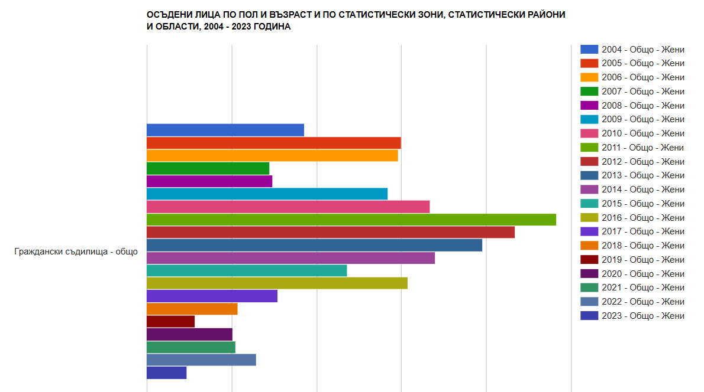
Фигура 21. Осъдени лица от женски пол за периода 2004-2023 г.
Източник: https://infostat.nsi.bg/infostat/pages/reports/result.jsf?x_2=510
Данните показват променлив брой на делата в гражданските съдилища, разглеждани с участието на жени, за периода от 2004 до 2023 година. Забелязва се увеличение в броя на делата през периода 2004–2011 година, като най-висока стойност е регистрирана през 2011 година (2957 дела). След това броят на делата започва постепенно да намалява, като през 2019 година те достигат 1892, най-ниското ниво за разглеждания период. В периода 2020–2022 година броят на делата показва известна стабилизация, варирайки около 2000 дела годишно, но през 2023 година отново се наблюдава спад до 1868 дела.
Тази динамика отразява различни фактори, които могат да влияят върху броя на делата, като социални и икономически условия, промени в законодателството или съдебната система, както и въвеждането на нови процедури. Спадът след 2011 година може да бъде свързан с намаляване на броя на делата поради по-широко използване на извънсъдебни механизми за разрешаване на спорове или промени в ролята на жените в обществото и икономиката. Включването на дела от закрития Специализиран наказателен съд в разпределението по области до 2022 година също оказва влияние върху данните, като вероятно увеличава броя на отчетените дела в тези години.
Въз основа на наблюдаваните тенденции може да се заключи, че броят на делата, свързани с жени, е подложен на значителни колебания, което вероятно е отражение на широк спектър от социално-икономически и правни промени. Спадът в последните години би могъл да се интерпретира и като сигнал за намаляване на конфликтността или за по-ефективни механизми за справяне с проблемите извън съдебната система.
Възрастовата структура на женската престъпност за периода 2004–2023 година показва ясно изразени различия в честотата на делата сред различните възрастови групи (Фиг. 22).
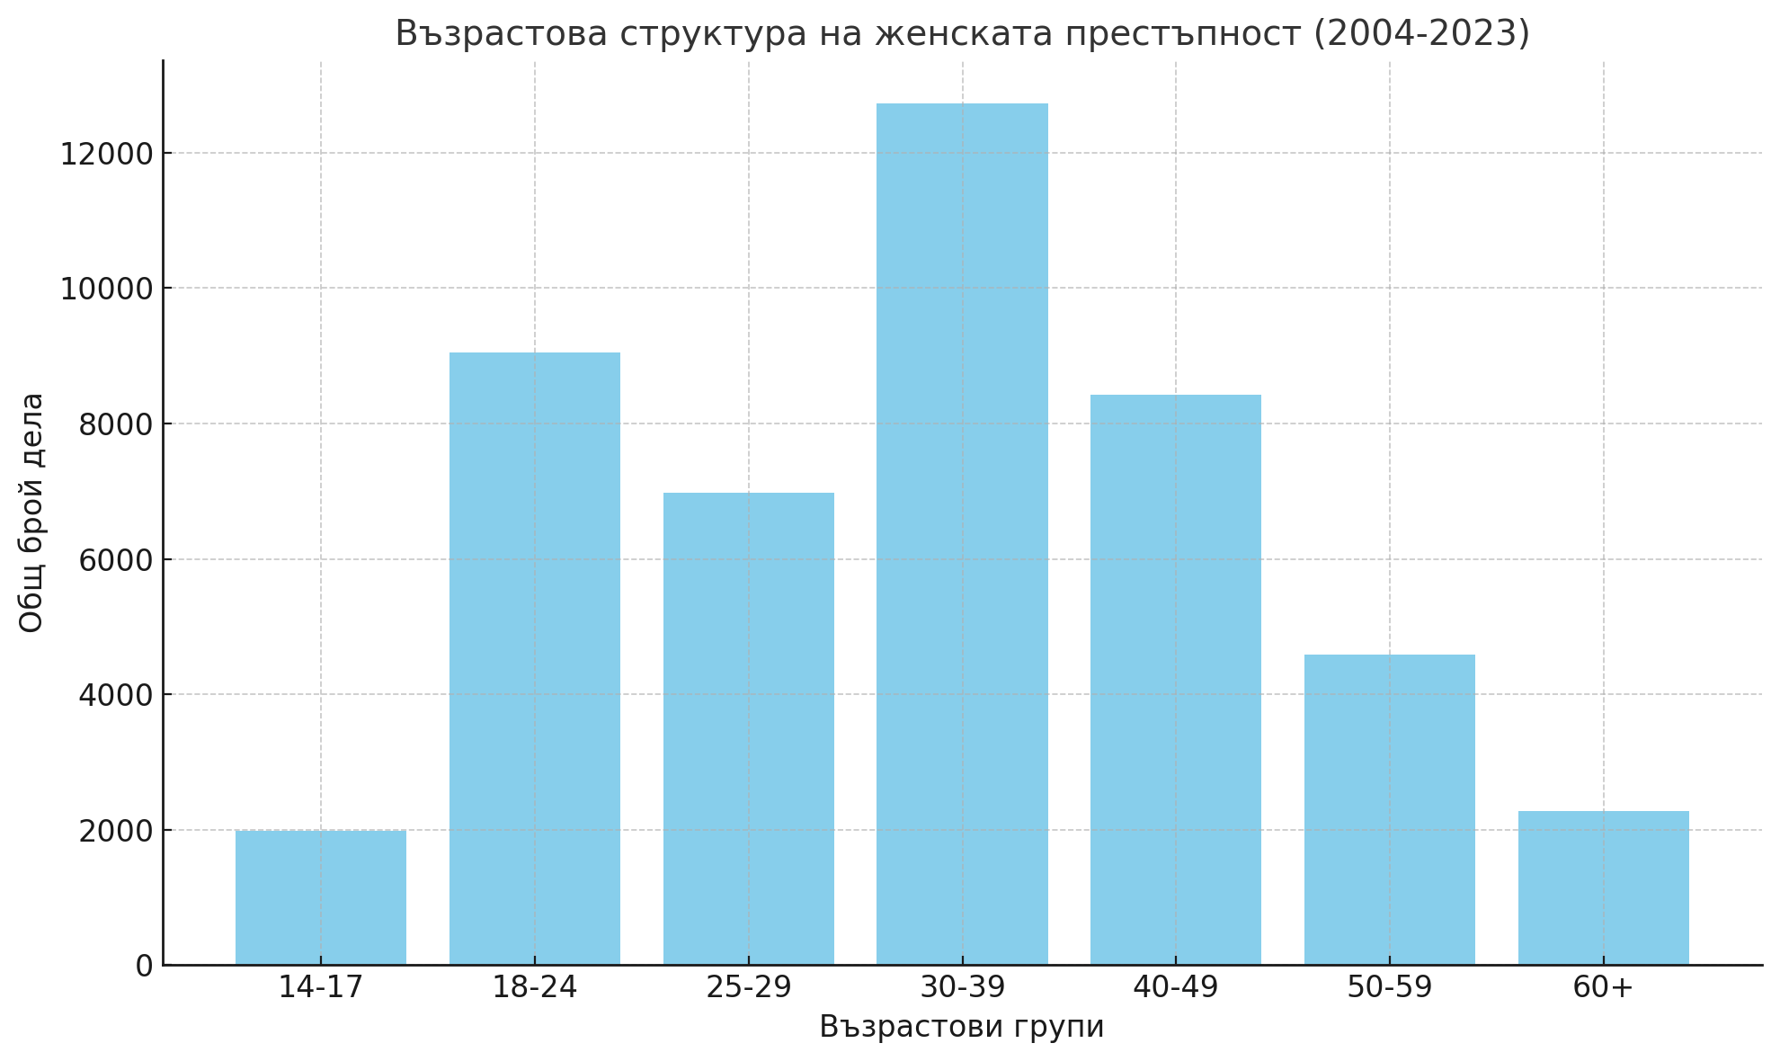
Фигура 22. Възрастова структура на женската престъпност за периода 2004–2023 година
Източник: https://infostat.nsi.bg/infostat/pages/reports/result.jsf?x_2=510
Най-голям дял от делата се концентрира в групите на жени на възраст между 18 и 39 години, което отразява активната икономическа и социална възраст. Особено висок е броят на делата при жените във възрастовите категории 18–24 и 30–39 години, които стабилно регистрират по-високи стойности в сравнение с останалите групи. Тази тенденция може да бъде свързана с по-голямото участие на тези жени в икономически дейности и социални взаимодействия, които създават условия за конфликти и престъпления.
При жените над 40 години броят на делата намалява, като този спад става особено отчетлив след 50-годишна възраст. В групата на жените над 60 години делата са сравнително редки, което вероятно отразява намалена социална и икономическа активност, както и по-малко участие в ситуации, които биха могли да доведат до правни конфликти. Възрастовата група на 14–17 години също показва сравнително малък дял от делата, което е в съответствие с ограниченията в социалната и правната отговорност на непълнолетните.
Тези данни показват, че женската престъпност е най-разпространена в активните икономически и социални възрасти, а с увеличаването на възрастта се наблюдава значително намаляване на криминалната активност сред жените. Това е в синхрон с общите тенденции за по-ниска престъпност сред по-възрастното население и фокуса на правните системи върху по-младите и икономически активни групи.
Данните от НСИ относнот разпределението на женската престъпност по региони за периода 2004–2023 година показват различия в броя на делата между Северна и Югоизточна България и Югозападна и Южна централна България (Фиг. 23).
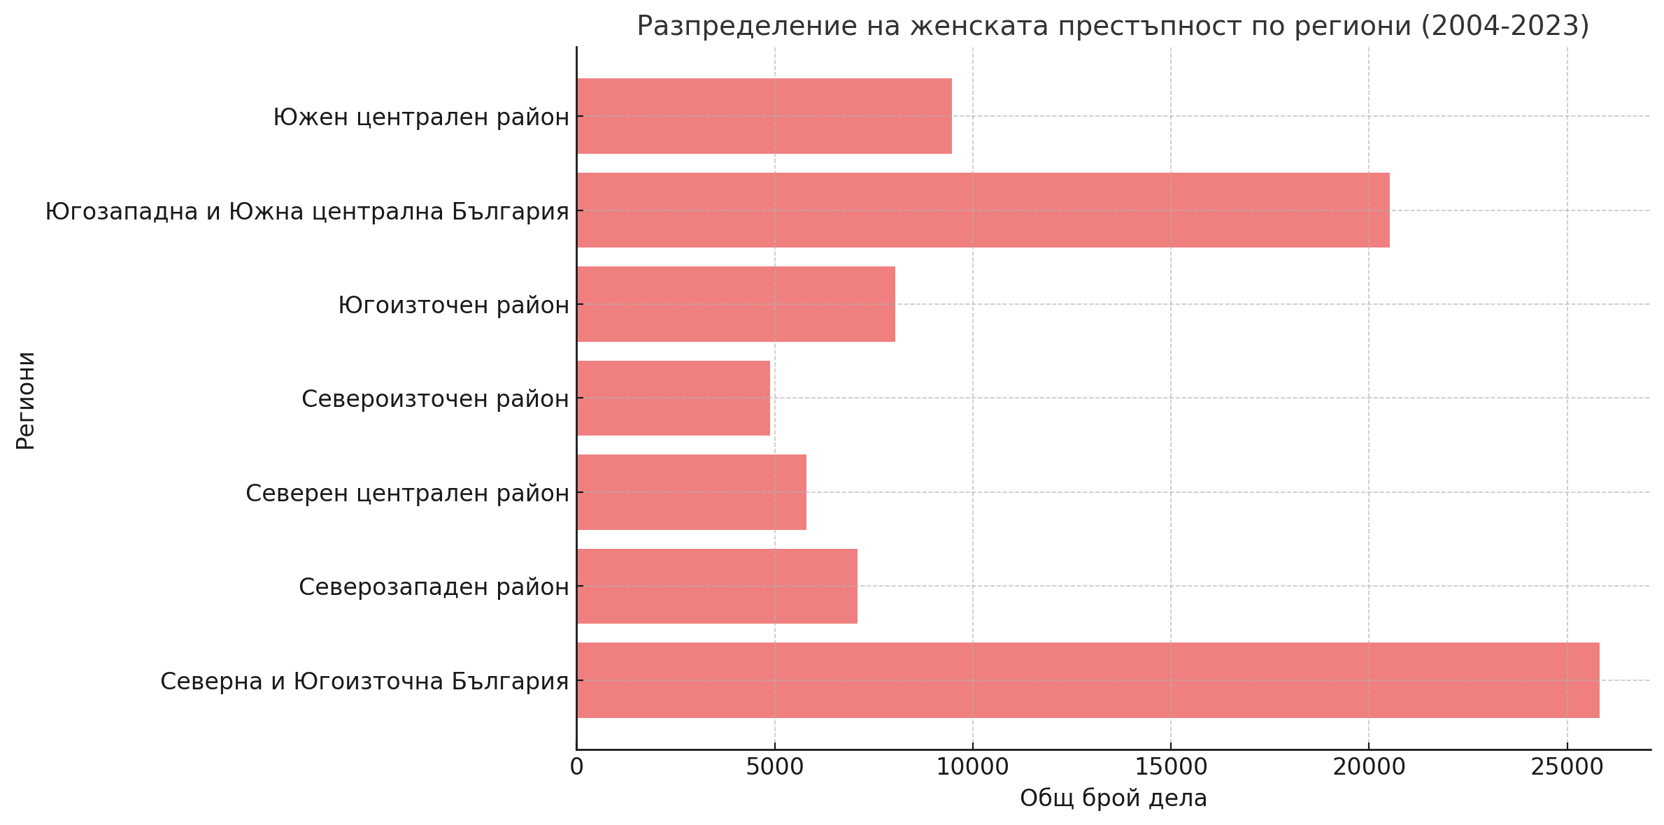
Фигура 23. Регионално разпределение на женската престъпност за периода 2004-2023 г.
Източник: https://infostat.nsi.bg/infostat/pages/reports/result.jsf?x_2=510
Най-висок брой дела е отчетен в Югозападна и Южна централна България, където стойностите остават стабилно високи през целия период, особено в началните години, когато делата достигат пик през 2010 година (1251). Това вероятно се дължи на по-високата концентрация на население и по-големия социално-икономически активитет в този регион.
Северна и Югоизточна България също регистрира значителен брой дела, с пик през 2012 година (1687). Разликата между този регион и Югозападна България е сравнително малка, но Северна България показва по-голяма динамика в броя на делата, като стойностите варират значително през годините.
Сред подрегионите в Северна и Югоизточна България, Югоизточният район се откроява с най-висок брой дела, особено в периоди като 2014 година (588 дела). Северозападният, Североизточният и Северният централен район имат по-ниски стойности, като броят на делата в Северозападния район е най-нисък, достигайки минимални стойности в края на периода (272 дела през 2023 година).
Южна България също има регионални различия. Южен централен район показва висок брой дела през 2010 година (712), но тенденцията е към постепенно намаление, като през 2023 година броят на делата спада до 355.
Това разпределение показва, че женската престъпност е по-висока в региони с по-голяма икономическа активност и гъстота на населението, като Югозападна и Южна централна България, докато в Северозападна България стойностите остават ниски през целия период.

Данните от НСИ показват и ясно изразено доминиране на мъжете в броя на делата, разглеждани от гражданските съдилища, спрямо жените за периода 2004–2023 година (Фиг. 24).
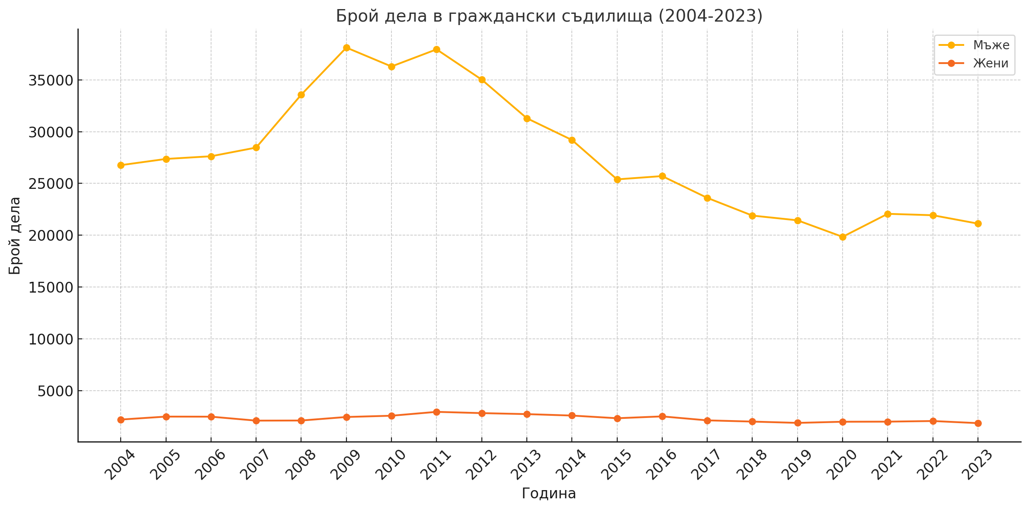
Фигура 24. Съотношение мъжка-женска престъпност за периода 2004-2023 г.
Източник: https://infostat.nsi.bg/infostat/pages/reports/result.jsf?x_2=510
През всички разглеждани години броят на делата, свързани с мъже, е значително по-висок от този на жените, като съотношението остава стабилно с приблизително четири до пет пъти повече дела за мъже в сравнение с жените. Например, през 2004 година са отчетени 26 767 дела за мъже и 2 214 за жени, а през 2023 година – 21 125 дела за мъже и 1 868 за жени.
Това съотношение може да се обясни със социално-икономическите и културни различия, които влияят върху криминалното поведение на мъжете и жените. Мъжете традиционно са по-активни в престъпления, които водят до по-голямо участие в съдебни производства, включително такива, свързани с икономически и насилствени престъпления. Жените, от друга страна, са по-склонни да извършват ненасилствени и латентни престъпления, които често не водят до значително съдебно разглеждане.
През годините се наблюдава спад в броя на делата и за мъжете, и за жените, което може да е резултат от промени в законодателството, намаляване на криминалната активност или по-широко използване на алтернативни механизми за разрешаване на спорове. Въпреки това разликата в броя на делата между половете остава стабилна и ясно изразена, което подчертава устойчивата разлика в участието на мъжете и жените в криминалната дейност през този период.
Превантивните мерки остават ключов елемент и в двете изследвания. Белова акцентира върху необходимостта от цялостна стратегия за превенция, включваща ранна интервенция и интеграция между институциите. Настоящото проучване потвърждава този извод, но отбелязва, че все още съществуват сериозни предизвикателства в координацията между институциите и адаптирането на превантивните програми към новите форми на престъпност.
В обобщение, женската престъпност в България демонстрира значителна динамика и еволюция през последните двадесет години. Докато основните криминогенни фактори като бедност и социална изолация остават актуални, нараства значението на нови фактори, като психичното здраве и социалната среда. Развитието на технологиите и промяната в социалните условия също са довели до по-сложни и разнообразни форми на престъпно поведение. Това подчертава необходимостта от адаптивни и интегрирани стратегии за превенция, които да отговарят на съвременните предизвикателства.

Заключение
Проведеното изследване предоставя предоставя изчерпателна картина на женската престъпност и превантивната дейност на полицията, основана както на теоретичен анализ, така и на емпирични данни. Прегледът на литературата осигурява задълбочено разбиране на основните фактори и тенденции, свързани с женската престъпност, което позволява да се поставят резултатите от изследването в по-широк научен и социален контекст. В същото време анкетното проучване предоставя актуална информация за възприятията на полицейските служители относно разпространението, характеристиките и мотивите за престъпленията, извършвани от жени, както и за ефективността на съществуващите превантивни мерки.
Резултатите от изследването в голяма степен потвърждават тезата, че женската престъпност е тясно свързана с икономическа уязвимост, социална изолация и липса на професионални възможности, а ефективната превенция изисква интегриран подход, който съчетава усилията на различни институции. Анализът ясно посочва, че икономическите и социалните фактори са основни двигатели на престъпното поведение при жените, както е заложено в тезата.
Същевременно, изследването потвърждава значението на междуинституционалното сътрудничество и необходимостта от специализирани програми за подкрепа и реинтеграция. Наличието на сериозни проблеми, свързани с латентността на престъпленията и недостатъчната ефективност на някои превантивни мерки, също подкрепя предположението, че съществуващите стратегии изискват усъвършенстване.
Тези изводи дават основания да бъда формулирани следните препоръки:
На първо място, укрепването на междуинституционалното сътрудничество е ключов фактор за ефективната превенция. Необходимо е да се разработят по-добри механизми за взаимодействие между полицията, социалните служби, образователните и здравните институции, като се осигури обмен на информация, съвместни програми и координирани действия за идентифициране и подкрепа на жените в риск.
Освен това е важно да се подобри обучението на полицейските служители. Специализирани обучения, насочени към разпознаване на специфичните криминогенни фактори при жените и към ефективно прилагане на превантивни мерки, могат да повишат професионалната компетентност. Тези обучения трябва да обхващат работа с уязвими групи, управление на конфликти и осведоменост относно социалните и психологическите аспекти на женската престъпност.
Необходима е и разработка на нови програми за превенция, които са съобразени с конкретните нужди на жените и адресират факторите, водещи до престъпно поведение, като социална изолация, икономическа уязвимост и домашно насилие.
Увеличаването на ресурсите за подкрепа на жените в риск и за социална интеграция е от съществено значение за намаляване на престъпността и повишаване на ефективността на превантивната дейност.

Библиография
Белова, Н. (2004). Женска престъпност и превантивна дейност на полицията. София: Министерство на вътрешните работи. Научноизследователски институт по криминалистика и криминология
Министерство на вътрешните работи. (2017). Инструкция № 8121з-91 от 13 януари 2017 г. за реда и организацията за осъществяване на превантивна дейност от полицейските органи на Министерството на вътрешните работи. Държавен вестник, бр. 10 от 27 януари 2017 г. https://iacp-sofia.mvr.bg/docs/librariesprovider20/%D0%B8%D0%BD%D1%81%D1%82%D1%80%D1%83%D0%BA%D1%86%D0%B8%D0%B8/%D0%B8%D0%BD%D1%81%D1%82%D1%80%D1%83%D0%BA%D1%86%D0%B8%D1%8F-8121%D0%B7-91-%D0%BE%D1%82-13-%D1%8F%D0%BD%D1%83%D0%B0%D1%80%D0%B8-2017-%D0%B3-%D0%B7%D0%B0-%D1%80%D0%B5%D0%B4%D0%B0-%D0%B8.pdf?sfvrsn=5751e192_2
Стратегия за превенция на престъпността (2021 – 2030 г.). https://www.strategy.bg/StrategicDocuments/View.aspx?lang=bg-BG&Id=1556
Alarid, L. F., Burton, V. S., & Cullen, F. T. (2000). Gender and Crime among Felony Offenders: Assessing the Generality of Social Control and Differential Association Theories. Journal of Research in Crime and Delinquency, 37(2), 171–199. https://doi.org/10.1177/0022427800037002002
Baez, H. M. (2020). Lombroso, Cesare: The Female Offender. Encyclopedia of Criminological Theory. https://doi.org/10.4135/9781412959193.n156
Beckmann, A. (2014). Female offending and the question of gender specificity. https://etheses.bham.ac.uk/id/eprint/5025/1/Beckman14ForenPsyD.pdf
Belknap, J. (2020). The Invisible Woman. SAGE Publications. https://www.ojp.gov/ncjrs/virtual-library/abstracts/invisible-woman-gender-crime-and-justice
Bennett, S., Farrington, D. P., & Huesmann, L. R. (2005). Explaining gender differences in crime and violence: The importance of social cognitive skills. Aggression and Violent Behavior, 10(3), 263–288. https://doi.org/10.1016/j.avb.2004.07.001
Bonta, J., & Andrews, D. A. (2023). The Psychology of Criminal Conduct. Taylor & Francis. https://www.taylorfrancis.com/chapters/mono/10.4324/9781003292128-19/general-personality-cognitive-social-learning-perspective-criminal-conduct-summary-conclusions-james-bonta-andrews
Canter, R. J. (2024). Family Correlates of Male and Female Delinquency | Office of Justice Programs. Ojp.gov. https://www.ojp.gov/ncjrs/virtual-library/abstracts/family-correlates-male-and-female-delinquency
Cleveland, H. H., Herrera, V. M., & Stuewig, J. (2003). Abusive Males and Abused Females in Adolescent Relationships: Risk Factor Similarity and Dissimilarity and the Role of Relationship Seriousness. Journal of Family Violence, 18(6), 325–339. https://doi.org/10.1023/a:1026297515314
Daigle, L. E., Cullen, F. T., & Wright, J. P. (2007). Gender Differences in the Predictors of Juvenile Delinquency. Youth Violence and Juvenile Justice, 5(3), 254–286. https://doi.org/10.1177/1541204007301289
Estrada, F., Nilsson, A., & Pettersson, T. (2019). The female offender - A century of registered crime and daily press reporting on women’s crime. Nordic Journal of Criminology, 20(2), 138–156. https://doi.org/10.1080/2578983x.2019.1657269
Gwynn, C. (1993). Women and Crime: the Failure of Traditional Theories and the Rise of Feminist Criminology. http://classic.austlii.edu.au/au/journals/MonashULawRw/1993/4.pdf
Jennings, W. G., Maldonado-Molina, M. M., & Komro, K. A. (2009). Sex Similarities/Differences in Trajectories of Delinquency among urban Chicago Youth: The Role of Delinquent Peers. American Journal of Criminal Justice, 35(1-2), 56–75. https://doi.org/10.1007/s12103-009-9066-2
Orr, D. (2023). Criminality of Women . https://epublications.regis.edu/cgi/viewcontent.cgi?article=1901&context=theses
Tripathi, U. (2019). Universal Crime Theories and Women. Scholars International Journal of Law, Crime and Justice, 02(11), 352–363. https://doi.org/10.36348/sijlcj.2019.v02i11.003

Приложения
Анкетен въпросник за полицейски служители

Въпроси за видовете женска престъпност
- Какъв дял според Вас заема икономическата престъпност в общата структура на женската престъпност?
o а) Под 10%
o б) 10-30%
o в) 30-50%
o г) Над 50%
- Според Вас, коя е основната мотивация за женската икономическа престъпност?
o а) Финансови затруднения
o б) Алчност
o в) Натиск от близки лица
o г) Липса на образование и възможности
- Колко често срещате случаи на престъпления, повлияни от социални фактори (например семейни конфликти)?
o а) Редовно
o б) От време на време
o в) Рядко
o г) Никога
- Според Вас, кои са най-често извършваните престъпления от жени в институционален контекст (на работно място, училища и др.)?
o а) Документни измами
o б) Присвояване на средства
o в) Злоупотреби с власт
o г) Друго
- Колко често смятате, че престъпленията, извършвани от жени, са повлияни от близки (семейство, приятели и др.)?
o а) Често
o б) Понякога
o в) Рядко
o г) Никога
- Според Вас, каква роля играе общуването в социалната среда за извършване на престъпления от жени?
o а) Основна
o б) Значителна
o в) Незначителна
o г) Без влияние
- Колко често престъпленията, извършвани от жени, са свързани с влияние от медиите (например кибертормоз, измами)?
o а) Много често
o б) Често
o в) Рядко
o г) Много рядко
- Смятате ли, че медиите насърчават престъпното поведение чрез популяризиране на криминални модели?
o а) Да, определено
o б) Да, в някои случаи
o в) Не, рядко
o г) Не, изобщо
Демографски и социални характеристики на извършителките
9. Според Вас, каква роля играе етническият произход на жените за престъпността?
o а) Значителна
o б) Умерена
o в) Незначителна
o г) Без роля
- Какво е нивото на образование на повечето жени, извършващи престъпления?
o а) Без образование
o б) Основно
o в) Средно
o г) Висше
- Колко често жените, извършващи престъпления, са икономически незаети?
o а) Много често
o б) Често
o в) Рядко
o г) Много рядко
- Семейното положение на повечето жени, извършващи престъпления, е:
o а) Омъжени
o б) Разведени
o в) Неомъжени
o г) Вдовци
Разпространение и видове престъпления
13. Кои са най-често срещаните видове престъпления, извършвани от жени?
o а) Престъпления против собствеността
o б) Престъпления против личността
o в) Общопасни престъпления
o г) Други
- Според Вас, насилствените или ненасилствените престъпления са по-често срещани при жените?
o а) Насилствени
o б) Ненасилствени
o в) И двете са равномерно разпространени
o г) Не мога да преценя
- Каква част от престъпленията, извършвани от жени, смятате, че остават нерегистрирани или латентни?
o а) Над 50%
o б) Между 30-50%
o в) Под 30%
o г) Не мога да преценя
Въпроси за оценка на превенцията и криминогенните фактори
16. Колко ефективни са според Вас превантивните мерки срещу икономическата престъпност, извършвана от жени?
o а) Много ефективни
o б) Ефективни
o в) Слабо ефективни
o г) Не са ефективни
- Според Вас, кои са основните криминогенни фактори при жените?
o а) Икономически затруднения
o б) Домашно насилие
o в) Психични разстройства
o г) Социална изолация
- Как смятате, че би могло да се подобри междуинституционалното сътрудничество за превенция на женската престъпност?
o а) По-добра комуникация между институциите
o б) Повече обучения за служителите
o в) Разработване на съвместни програми
o г) Всички изброени
- Какво според Вас би могло най-ефективно да подобри превенцията на престъпленията, извършвани от жени?
o а) Повече обучения за полицейските служители
o б) По-добро междуинституционално сътрудничество
o в) Увеличаване на ресурсите за социална и икономическа подкрепа
o г) Разработване на нови превантивни програми, насочени конкретно към женската престъпност
o д) Всички изброени
- Какви допълнителни мерки бихте предложили за превенция на престъпленията, извършвани от жени?
o а) Засилено полицейско присъствие в рискови зони
o б) Разработване на програми за социална интеграция
o в) Повишаване на информираността на обществеността
o г) Друго

Orr, D. (2023). Criminality of Women . https://epublications.regis.edu/cgi/viewcontent.cgi?article=1901&context=theses
Белова, Н. (2004). Женска престъпност и превантивна дейност на полицията. София: Министерство на вътрешните работи. Научноизследователски институт по криминалистика и криминология.
Baez, H. M. (2020). Lombroso, Cesare: The Female Offender. Encyclopedia of Criminological Theory. https://doi.org/10.4135/9781412959193.n156
Tripathi, U. (2019). Universal Crime Theories and Women. Scholars International Journal of Law, Crime and Justice, 02(11), 352–363. https://doi.org/10.36348/sijlcj.2019.v02i11.003
Tripathi, U. (2019). Universal Crime Theories and Women. Scholars International Journal of Law, Crime and Justice, 02(11), 352–363. https://doi.org/10.36348/sijlcj.2019.v02i11.003
Gwynn, C. (1993). Women and Crime: the Failure of Traditional Theories and the Rise of Feminist Criminology. http://classic.austlii.edu.au/au/journals/MonashULawRw/1993/4.pdf
Bennett, S., Farrington, D. P., & Huesmann, L. R. (2005). Explaining gender differences in crime and violence: The importance of social cognitive skills. Aggression and Violent Behavior, 10(3), 263–288. https://doi.org/10.1016/j.avb.2004.07.001
Bonta, J., & Andrews, D. A. (2023). The Psychology of Criminal Conduct. Taylor & Francis. https://www.taylorfrancis.com/chapters/mono/10.4324/9781003292128-19/general-personality-cognitive-social-learning-perspective-criminal-conduct-summary-conclusions-james-bonta-andrews
Daigle, L. E., Cullen, F. T., & Wright, J. P. (2007). Gender Differences in the Predictors of Juvenile Delinquency. Youth Violence and Juvenile Justice, 5(3), 254–286. https://doi.org/10.1177/1541204007301289
Alarid, L. F., Burton, V. S., & Cullen, F. T. (2000). Gender and Crime among Felony Offenders: Assessing the Generality of Social Control and Differential Association Theories. Journal of Research in Crime and Delinquency, 37(2), 171–199. https://doi.org/10.1177/0022427800037002002
Пак там
Belknap, J. (2020). The Invisible Woman. SAGE Publications. https://www.ojp.gov/ncjrs/virtual-library/abstracts/invisible-woman-gender-crime-and-justice
Пак там
Пак там
Canter, R. J. (2024). Family Correlates of Male and Female Delinquency | Office of Justice Programs. Ojp.gov. https://www.ojp.gov/ncjrs/virtual-library/abstracts/family-correlates-male-and-female-delinquency
Пак там
Пак там
Пак там
Cleveland, H. H., Herrera, V. M., & Stuewig, J. (2003). Abusive Males and Abused Females in Adolescent Relationships: Risk Factor Similarity and Dissimilarity and the Role of Relationship Seriousness. Journal of Family Violence, 18(6), 325–339. https://doi.org/10.1023/a:1026297515314
Пак там
Orr, D. (2023). Criminality of Women . https://epublications.regis.edu/cgi/viewcontent.cgi?article=1901&context=theses
Белова, Н. (2004). Цит. съч.
Пак там
Пак там
Пак там
Estrada, F., Nilsson, A., & Pettersson, T. (2019). The female offender - A century of registered crime and daily press reporting on women’s crime. Nordic Journal of Criminology, 20(2), 138–156. https://doi.org/10.1080/2578983x.2019.1657269
Белова, Н. (2004). Пак там
Beckmann, A. (2014). Female offending and the question of gender specificity. https://etheses.bham.ac.uk/id/eprint/5025/1/Beckman14ForenPsyD.pdf
Пак там
Jennings, W. G., Maldonado-Molina, M. M., & Komro, K. A. (2009). Sex Similarities/Differences in Trajectories of Delinquency among urban Chicago Youth: The Role of Delinquent Peers. American Journal of Criminal Justice, 35(1-2), 56–75. https://doi.org/10.1007/s12103-009-9066-2
Белова, Н. (2004). Цит. съч.
Белова, Н. (2004). Цит. съч.
Белова, Н. (2004). Цит. съч.
Стратегия за превенция на престъпността (2021 – 2030 г.). https://www.strategy.bg/StrategicDocuments/View.aspx?lang=bg-BG&Id=1556
Пак там
Министерство на вътрешните работи. (2017). Инструкция № 8121з-91 от 13 януари 2017 г. за реда и организацията за осъществяване на превантивна дейност от полицейските органи на Министерството на вътрешните работи. Държавен вестник, бр. 10 от 27 януари 2017 г. https://iacp-sofia.mvr.bg/docs/librariesprovider20/%D0%B8%D0%BD%D1%81%D1%82%D1%80%D1%83%D0%BA%D1%86%D0%B8%D0%B8/%D0%B8%D0%BD%D1%81%D1%82%D1%80%D1%83%D0%BA%D1%86%D0%B8%D1%8F-8121%D0%B7-91-%D0%BE%D1%82-13-%D1%8F%D0%BD%D1%83%D0%B0%D1%80%D0%B8-2017-%D0%B3-%D0%B7%D0%B0-%D1%80%D0%B5%D0%B4%D0%B0-%D0%B8.pdf?sfvrsn=5751e192_2

